Казахский агротехнический исследовательский университет им. С.Сейфуллина

УДК 664.681.016.3 | На правах рукописи

АБИЛОВА МЕРУЕРТ БАУРЖАНОВНА

Разработка технологии производства кондитерских изделий на основе безглютенового сырья выращенного в Казахстане

6D072800 – Технология перерабатывающих производств

Диссертация на соискание степени
доктора философии PhD

Научный руководитель:
АО Казахский университет технологии и бизнеса им. К.Кулажанова
к.т.н, асс. профессор Омаралиева Айгуль Махмутовна
Научный зарубежный консультант:
Алтайский государственный технический университет им. И.И. Ползунова,
Барнаул, Россия
доцент, к.т.н. Козубаева Людмила Алексеевна

Республика Казахстан
Астана, 2026

СОДЕРЖАНИЕ

НОРМАТИВНЫЕ ССЫЛКИ……………………………………………. |  | 4
ОПРЕДЕЛЕНИЯ…………………………………………………..………. |  | 5
ОБОЗНАЧЕНИЯ И СОКРАЩЕНИЯ………………………….……….. |  | 6
ВВЕДЕНИЕ………………………………………………………………… |  | 7
1 | СОВРЕМЕННОЕ СОСТОЯНИЕ ПОТРЕБНОСТИ СОЗДАНИЯ БЕЗГЛЮТЕНОВЫХ КОНДИТЕРСКИХ ИЗДЕЛИЙ ………………………………………………………...... | 12
1.1 | Предпосылки развития и современное состояние безглютеновой диетотерапии………………………………………………………… | 12
1.2 | Зерновое сырье, используемые для производства безглютеновых мучных кондитерских изделий…………………………………….. | 16
1.3 | Анализ достижений в области создания безглютеновых продуктов…………………………………………………………….. | 22
1.4 | Применение тепловой обработки сырья для улучшения технологических свойств зернобобовых культур……………………………………………………………… | 25
 | Выводу по разделу 1 ………………………………………............ | 30
2 | ОБЪЕКТЫ И МЕТОДЫ ИССЛЕДОВАНИЯ……………....... | 32
2.1 | Схема организации и проведения исследований………………….. | 32
2.2 | Объекты и методы исследования………………………………....... | 33
 | Выводы по разделу 2………………………………………………… | 39
3 | НАУЧНО-ЭКСПЕРИМЕНТАЛЬНОЕ ОБОСНОВАНИЕ ТЕХНОЛОГИИ ПРОИЗВОДСТВА БЕЗГЛЮТЕНОВЫХ МУЧНЫХ КОНДИТЕРСКИХ ИЗДЕЛИЙ.................................... | 41
3.1 | Маркетинговое исследование рынка безглютеновых продуктов питания ………………………………………………………………. | 41
3.2 | Исследование сырья для производства безглютеновых изделий… | 48
3.2.1 | Исследование технологических свойств и химического состава селекционного состава сорта нута «Мирас 07».......................................................................................................... | 48
3.3 | Исследование влияния сверхвысокочастотной обработки на свойства нута........................................................................................ | 49
3.3.1 | Влияние СВЧ-обработки на физико-химические показатели зерна нута........................................................................................... | 49
3.3.2 | Влияние СВЧ-обработки на пищевую и биологическую ценность нутовой муки………………………………………………………… | 53
3.3.3 | Исследование фракционного состава белков нутовой муки сорта «Мирас 07»………………………………………………………….. | 59
3.3.4 | Морфологическая структура нутовой муки после обработки…………………………………………………………… | 63
3.4 | Разработка технологии получения нутовой муки ………………. | 65
3.4.1 | Технология получения нутовой муки из СВЧ-обработанного зерна ………………………………………………………………….. | 65
3.5 | Оптимизация и разработка рецептурного состава безглютеновых мучных изделий …………………………………………………… | 67
3.5.1 | Результаты оптимизации рецептурного состава безглютенового заварного полуфабриката (профитроли «Айзере»)………………...................................................................... | 67
3.5.2 | Результаты оптимизации рецептурного состава безглютенового мини-кексов «Ай-Жан»…………………………………………… | 71
3.5.3 | Обоснование выбора безглютеновых видов муки для производства мучных кондитерских изделий…………………… | 76
3.5.4 | Изучение пищевой и биологической ценности безглютеновых мучных кондитерских изделий…………………………………… | 86
3.5.5 | Исследование сроков хранения и безопасности безглютеновых мучных кондитерских изделий……………………………..……… | 90
 | Выводы по разделу 3………………………………......................... | 93
4 | РАЗРАБОТКА ТЕХНОЛОГИИ БЕЗГЛЮТЕНОВЫХ МУЧНЫХ КОНДИТЕРСКИХ ИЗДЕЛИЙ……………………. | 95
4.1 | Технология производства безглютенового заварного полуфабриката (профитроли «Айзере»)……………....…………… | 95
4.2 | Технология производства безглютеновых мини-кексов «Ай-Жан»…………………………………………………………......…… | 98
 | Выводы по разделу 4………………………………........................... | 102
5 | ОПРЕДЕЛЕНИЕ СТОИМОСТИ НОВЫХ БЕЗГЛЮТЕНОВЫХ КОНДИТЕРСКИХ ИЗДЕЛИЙ………… | 104
5.1 | Анализ себестоимости и рекомендуемая цена безглютеновых кондитерских изделий профитроли Айзере….................................. | 104
5.2 | Анализ себестоимости и рекомендуемая цена безглютеновых кондитерских изделий мини-кексов «Ай-Жан»…........................... | 106
 | Выводы по разделу 5 ………………………………………............. | 108
ЗАКЛЮЧЕНИЕ.............................................................................................. |  | 109
СПИСОК ИСПОЛЬЗОВАННЫХ ИСТОЧНИКОВ................................ |  | 111
ПРИЛОЖЕНИЕ А – Отчет НИР и проектов, в рамках которых был выполнена диссертационная работа......................................................... |  | 124
ПРИЛОЖЕНИЕ Б – Нормативно-технические документы ..................... |  | 126
ПРИЛОЖЕНИЕ В – Протокола испытаний .............................................. |  | 136
ПРИЛОЖЕНИЕ Г – Результаты патентгного поиска .............................. |  | 146
ПРИЛОЖЕНИЕ Д – Сертификаты и документы, подтверждающие  прохождение научных стажировок........................................................... |  | 160

НОРМАТИВНЫЕ ССЫЛКИ

В настоящей диссертации использованы ссылки на следующие стандарты:
ГОСТ 27558-87 Мука нутовая. Органолептические, физико-химические показатели. Методы испытаний, правила упаковки, маркировки, транспортирования и хранения.
ГОСТ 8758-76 Нут. Требования при заготовках и поставках.
ГОСТ 31645-2012 Продукты безглютеновые. Общие технические условия.
ГОСТ 14176-69 Мука. Методы определения крупности помола.
ГОСТ 15113.0 Мука. Общие методы анализа.
ГОСТ 31645-2012 Продукты переработки зерна. Методы определения клейковины.
СТ РК 15052-2014 Продукция хлебобулочная и кондитерская. Метод определения массы.
СТ РК 15053-2014 Продукция кондитерская. Метод определения массы.
СТ РК 26312.6-2014 Продукция хлебобулочная и кондитерская. Методы контроля формы и размеров.
ГОСТ Р 51411-99 Определение общей золы в кондитерских изделиях.
СТ РК 10444.12-2013 Продукция кондитерская. Методы определения массовой доли белка.
ГОСТ 10444.15-94 Продукция хлебобулочная и кондитерская. Методы определения массовой доли жира.
ГОСТ 33536-2015 Продукция хлебобулочная и кондитерская. Методы определения массовой доли влаги.
ГОСТ 30849-2014 Продукция пищеварительная. Метод СВЧ-обработки.
ГОСТ 33536-2015. Изделия кондитерские. Метод определения количества мезофильных аэробных и факультативно-анаэробных микроорганизмов.
ГОСТ 15052-2014 Кексы. Общие технические условия.
ГОСТ 15052-2014 Заварные полуфабрикаты. Общие технические условия.

ОПРЕДЕЛЕНИЯ

Зернобобовые культуры - принадлежат к семейству Бобовые (Fabaceae) и имеют много общего в биологии растений, наиболее распространенными видами зернобобовых культур являются фасоль, горох, нут и чечевица;
Пищевая ценность - это комплекс свойств пищевых продуктов, обеспечивающих физиологические потребности человека в энергии и в основных питательных веществах. Главный источник энергии для человека – это белки, жиры и углеводы;
Безглютеновые пищевые продукты - диетические продукты питания, состоящие, или произведённые, исключительно из одного или более ингредиентов, которые не содержат пшеницу, рожь, ячмень, овёс или их гибриды, и в которыхы глютена не превышает уровень 20 мг/кг во всём пищевом продукте;
Глютен - растительный белок, содержащийся в таких зерновых культурах, как пшеница, ячмень, рожь и овес;
Клейковина зерна - объединяющее группу сходных белков (проламинов и лютелинов), содержащихся в пшенице, ржи и ячмене;
Пищевая ценность продуктов - это содержание в них веществ определенных групп (белки, жиры и углеводы) и совокупность полезных свойств пищевого продукта, включая степень обеспечения физиологических потребностей человека в основных пищевых веществах и энергии;
Кекс - сладкое кондитерское изделия, выпеченное из дрожжевого или бисквитного теста;
Заварной полуфабрикат - это полуфабрикат, который в процессе выпечки внутри него образуется полость, заполняющей различной начинкой;
Целиакия - хроническое заболевание, характеризующееся повреждением слизистой оболочки тонкой кишки глютеном, растительным белком, который содержится в злаковых культурах.

ОБОЗНАЧЕНИЯ И СОКРАЩЕНИЯ

РК | Республика Казахстан
АПК | Агропромышленный комплекс
СТ РК | Государственный стандарт Республики Казахстан
ГОСТ | Межгосударственный стандарт
Мл | Миллилитр
% | Процент
Кг | Килограмм
Т | Тонна
См | Сантиметр
НД | Нормативные документы
ВПС | Водопоглотительная способность муки
⁰С | Градус Цельсия
Т₀ | Начальная температура клейстеризации
Т_{р} | Максимальная температура клейстеризации
Т_{с} | Конечная температура клейстеризации
∆Hg | Энтальпия клейстеризации
ИФА | Иммуноферментный анализ
ТМБ | Тетраметилбензидин
ДСК | Дифференциальная сканирующая колориметрия
R | Коэффициент корреляции
V, см³ | Объемный выход изделия, см³
µm | Микрометр
КазНИИЗиР | Казахский научно – исследовательский институт земледелия и растениеводства

ВВЕДЕНИЕ

Актуальность работы. Развитие производства функциональных пищевых продуктов, обогащенных незаменимыми компонентами, а также специализированных продуктов детского питания, диетических пищевых продуктов к пище с целью сохранения и укрепления здоровья населения, профилактики заболеваний, обусловленных неполноценным и несбалансированным питанием, является одной из основных задач государственной политики в области здорового питания. Для обеспечения достаточным количеством и надлежащего качества продуктами питания в Казахстане имеются все необходимые ресурсы.
В соответствии с Концепцией развития агропромышленного комплекса Республики Казахстан на 2021–2030 годы одним из приоритетных направлений является развитие глубокой переработки сельскохозяйственного сырья и увеличение производства конкурентоспособной продукции с высокой добавленной стоимостью. В Послании Президента Республики Казахстан К. Ж. Токаева народу Казахстана подчеркивается необходимость повышения эффективности агропромышленного комплекса и расширения производства отечественных продуктов питания, ориентированных как на внутренний рынок, так и на экспорт.
Решением данной проблемы является планомерное развитие перерабатывающей промышленности в АПК, путем разработки и внедрения научно-обоснованных технологий производства новых видов импортозамещающих и экспортоориентированных полезных продуктов питания для ежедневного рациона, обогащенных природными антиоксидантами и биологически активными веществами с функциональной направленностью [1].
Важное значение для укрепления здоровья населения имеет формирование культуры рационального и сбалансированного питания. Данные задачи отражены в Национальном проекте «Качественное и доступное здравоохранение для каждого гражданина – “Здоровая нация”», направленном на профилактику хронических неинфекционных заболеваний и повышение качества жизни населения.
Для улучшения качества жизни и здоровья населения Казахстана следует обратить внимание на создание функциональных продуктов питания, направленных на снижение воздействия различных специфических факторов, таких, как содержание глютена [2].
В настоящее время во всем мире, и в Казахстане по информации Министерства здравоохранения РК прогрессируют алиментарно-зависимые заболевания, которые возникают от несбалансированности рациона питания. Одно из таких заболеваний – целиакия (глютеновая энтеропатия) – хроническое аутоиммунное заболевание, поражающее тонкую кишку генетически предрасположенных пациентов в ответ на контакт с токсичным для них белком злаков – глютеном. Целиакия является актуальной проблемой для системы здравоохранения Республики Казахстан [3]. Согласно данным Министерства здравоохранения РК, по состоянию на 1 октября 2024 года в стране зарегистрировано 800 пациентов с целиакией, из которых 624 – дети и 176 – взрослые. Дополнительно, 757 детей состоят на диспансерном учёте с диагнозом "целиакия", что подчёркивает распространённость данного заболевания среди детского населения.
Ранее опубликованные данные Министерства здравоохранения РК сообщали о 472 пациентах с целиакией, из которых 421 – дети. Эти сведения свидетельствуют о динамике выявления и постановки диагноза, а также о необходимости дальнейших исследований и мер государственной поддержки пациентов с данным заболеванием [4]. Только пожизненное соблюдение безглютеновой диеты может обеспечить нормальный уровень жизни больных целиакией.
Соблюдать безглютеновую диету необходимо на протяжении всей жизни для обеспечения качества жизни больного, адекватное физическое и интеллектуальное развитие, а также предотвращает развитие осложнений. В связи с этим расширяется линейка хлебобулочных, мучных кондитерских изделий и других, которые соответствуют данному запросу [5-6].
Успех пищевого предприятия при выпуске новых продуктов на рынок зависит от многих факторов, но в первую очередь от степени соответствия характеристик продукции потребительским свойствам.
На сегодняшний день большую часть разработанных в мире технологий безглютеновых продуктов принадлежат крупнейшим фирмам Америки и Европы, таких как: Dr.Schaer, Aproten, GLUTANO FARMO – Италия; GULLON – Испания; Bezglutenex, Balviten, Glutenex – Польша; Maddys – США; Milupa, Hammermühle, СamidaMed – Германия; Taranis – Франция; Promin, TheBridge – Великобритания. Вся их продукция защищена патентами и имеет маркировку «gluten-free» на упаковке. Но, к сожалению, данная категория продуктов очень дорогая и не всегда доступна для людей, страдающих целиакией. И к тому же, в нашей стране не выпускаются продукты с соответствующей маркировкой. В среднем стоимость таких продуктов выше в 5-10 раз по сравнению со стоимостью обычных мучных изделий.
В настоящее время для Казахстана проблема обеспечения больных целиакией безглютеновой продукцией становится социально значимой, играющей существенную роль в обеспечении качества жизни населения страны. Для устранения этой проблемы необходимо наладить производство качественных отечественных безглютеновых продуктов за счет использования отечественной сырьевой базы и новых подходов в технологии их производства, что приведет, с одной стороны, к повышению качества и конкурентоспособности, а с другой, удовлетворит потребительский спрос в Казахстане [7-9].
В нашей стране в достаточном объеме выращиваются различные зерновые, зернобобовые и масличные культуры, такие как гречиха, кукуруза, рис, пшено, лен и др., которые могут быть полноценным сырьем для получения муки с целью производства безглютеновых кондитерских изделий.
Казахстанский рынок насыщен безглютеновыми продуктами иностранных производителей, цена которых значительно превышает стоимость традиционной продукции. Несмотря на значительный потенциал сельскохозяйственных культур в нашей стране и возможности разработки технологий производства безглютеновой продукции на их основе, работы в данном направлении ведутся в недостаточном объеме.
В связи с вышеизложенным, учитывая разнообразие выращиваемого в Казахстане зернового сырья, необходимо создавать отечественную инновационную технологию производства безглютеновых продуктов, что является актуальной задачей для науки Казахстана, в целях насыщения внутреннего рынка и создания конкурентоспособной продукции из отечественного сырья [152].
Цель диссертационной работы: Научное обоснование и разработка технологии производства безглютеновых мучных кондитерских изделий повышенной пищевой ценности на основе муки из семян нута сорта «Мирас 07», выращенного в Казахстане
Для реализации поставленной цели поставлены следующие задачи:
– провести анализ безглютенового растительного сырья, выращиваемого в Казахстане, и обосновать выбор нута сорта «Мирас 07» как перспективного сырья для производства мучных кондитерских изделий;
– исследовать химический состав и технологические свойства зерна нута сорта «Мирас 07» как сырья для производства безглютеновых мучных изделий;
– изучить влияние сверхвысокочастотной обработки на физико-химические и технологические свойства зерна нута;
– разработать технологию получения нутовой муки из СВЧ-обработанного зерна и исследовать её функционально-технологические свойства;
– разработка нормативной и технической документации на безглютеновые кондитерские изделия;
– оптимизировать рецептурный состав безглютеновых мучных кондитерских изделий на основе нутовой муки с использованием методов математического моделирования;
– исследовать пищевую, биологическую ценность и показатели качества разработанных безглютеновых кондитерских изделий;
– разработать технологию производства новых безглютеновых мучных кондитерских изделий и провести её опытно-промышленную апробацию.
Объектами исследования являются безглютеновые мучные кондитерские изделия, зернобобовая культура нут сорта «Мирас 07», селекционированная в лаборатории «КазНИИЗиР».
Методы исследования. При проведении исследований применялся комплекс стандартных и современных методов исследований, в том числе физико-химические, биохимические, микробиологические, реологические, а также математические методы статистической обработки результатов исследований и построения математической модели.
Научная новизна исследований:
– впервые проведено комплексное исследование технологических и биохимических свойств зерна нута сорта «Мирас 07», выращенного в условиях Казахстана, как перспективного сырья для производства безглютеновых мучных кондитерских изделий;
– установлено влияние режимов сверхвысокочастотной обработки на структурно-функциональные свойства нута и муки из него, включая изменения белковой и углеводной фракций;
– показано, что СВЧ-обработка зерна нута в оптимальном режиме (180 сек) способствует частичной денатурации белков и декстринизации крахмала, что улучшает функционально-технологические свойства нутовой муки;
– разработаны рецептуры и технологии новых видов безглютеновых мучных кондитерских изделий на основе СВЧ-обработанного нута;
– получены новые данные о влиянии нутовой муки на структуру теста, пищевую и биологическую ценность безглютеновых кондитерских изделий.
Новизна данной работы подтверждена полученными патентами на полезную модель №5031 «Состав бисквитного полуфабриката» и №6844 «Способ приготовления диетического заварного полуфабриката» [152].
Научная концепция:
Научная концепция диссертационной работы заключается в научном обосновании использования зернобобового сырья - нута сорта «Мирас 07» и направленной модификации его белково-углеводного комплекса с применением сверхвысокочастотной обработки, обеспечивающей улучшение функционально-технологических свойств нутовой муки и возможность её использования при разработке безглютеновых мучных кондитерских изделий повышенной пищевой ценности.
Реализация данной концепции позволяет:
– рационально использовать отечественное зернобобовое сырьё;
– повысить пищевую ценность безглютеновых продуктов;
– разработать новые технологические решения для производства кондитерских изделий функционального назначения;
– снизить зависимость внутреннего рынка Казахстана от импортной безглютеновой продукции.
Практическая значимость диссертации заключается в рациональном использовании ресурсов отечественного сырья растительного происхождения.
Диссертационная работа выполнена в рамках грантового финансирования по проекту АР09561622 «Разработка технологии производства безглютеновых мучных кондитерских изделий с применением муки из семян зернобобовых культур, выращенных в Казахстане».
Проведена опытно-промышленная апробация и внедрение технологии новых безглютеновых кондитерских изделий в СПК «КУН БЕЛЬ». Оценка экономической эффективности показала, что внедрение новых безглютеновых продуктов позволило снизить затраты на 27 % [152].
Область применения: Зерноперерабатывающие, хлебопекарные и кондитерские предприятия.
Личный вклад автора заключается в теоретическом обосновании задач исследования, в выборе методики и проведении экспериментальных исследований, разработке технологии и рецептуры.
Апробация работы. Проведена опытно-промышленная апробация разработанных кондитерских изделий в СПК «КУН БЕЛЬ».
Публикации.
Основные научные результаты диссертации представлены в 10 научных работах, в том числе:
2 статьи - журналах, включенных в базу данных SCOPUS, с процентилем 41 и 42;
4 статьи – в изданиях, рекомендованных Комитетом по контролю в сфере образования и науки Министерства науки и высшего образования Республики Казахстан;
2 научные статьи – в материалах Международной научно-практической конференции.
Структура и объем диссертации.
Диссертация содержит нормативные ссылки, определения, обозначения и сокращения, введение, обзор литературы, материалы и методы исследования, результаты исследований и их обсуждения, заключения, списка использованной литературы.
Общая работа оформлена на 160 страницах, 28 таблицами, 42 рисунками и 10 приложениях.

1 СОВРЕМЕННОЕ СОСТОЯНИЕ ПОТРЕБНОСТИ СОЗДАНИЯ БЕЗГЛЮТЕНОВЫХ КОНДИТЕРСКИХ ИЗДЕЛИЙ

1.1 Предпосылки развития и современное состояние безглютеновой диетотерапии
Рациональное питание является одним из ключевых факторов, определяющих состояние здоровья населения, уровень работоспособности и продолжительность жизни. В современных условиях роста хронических и алиментарно-зависимых заболеваний особое значение приобретает развитие технологий производства продуктов функционального и специализированного назначения.
В условиях роста хронических заболеваний и необходимости модернизации системы здравоохранения, государство заинтересовано в профилактических мерах, включающих коррекцию питания. В Республике Казахстан вопросам обеспечения населения качественными продуктами питания уделяется особое внимание на государственном уровне [10].
В более поздних заявлениях Президент акцентировал внимание на качестве питания в школьных столовых. Он подчеркнул, что школьников нельзя кормить дешевыми продуктами сомнительного качества и призвал стремиться к международным стандартам детского питания.
Таким образом, темы, связанные с питанием, особенно в контексте агропромышленного комплекса и школьного питания, регулярно освещаются в выступлениях и посланиях Президента Республики Казахстан.
В последние годы в Казахстане наблюдается повышенный интерес к здоровому питанию, в частности, к безглютеновой диете. Это связано с несколькими важными факторами, которые делают приоритетным внедрение и популяризацию безглютенового питания в стране [11].
Внимание исследователей все больше привлекает проблема непереносимости злакового белка − глютена. Прежде всего, одной из ключевых причин является рост числа диагностированных случаев целиакии и непереносимости глютена. Согласно последним исследованиям, целиакия в Казахстане диагностируется все чаще, особенно среди детей. В отличие от многих других видов аллергии, аллергия к глютену может вызвать серьёзное нарушение работы желудочно-кишечного тракта и нанести вред организму. Крайним проявлением непереносимости является целиакия [12-13].
Целиакия — это хроническое аутоиммунное заболевание, вызываемое употреблением глютена генетически предрасположенными людьми, которое приводит к целому ряду желудочно-кишечных и внекишечных симптомов [14-15].
Целиакия выявляется во всех странах и регионах мира и сохраняет устойчивую тенденцию к увеличению ее частоты
По данным статистики, более 5% мирового населения обладают генетической предрасположенностью к глютеновой энтеропатии. Средняя распространённость целиакии в европейских странах составляет около 1% (от 1:100 до 1:300). Ранее считалось, что заболевание преимущественно характерно для жителей Европы, а в США оно встречается менее чем в 1 случае на 10 000 человек. Однако результаты масштабного исследования в Северной Америке показали иную картину: целиакия диагностирована у одного человека из 133 [16–18]. На рисунке 1 представлены сведения о распространнености больных целиакией (%) в отдельных географических зонах и Казахстане в том числе.

Рисунок 1 – Распространённость целиакии в странах мира

Как следует из данных рисунка 1, максимальная распространённость целиакии отмечается в Финляндии, Италии и Нидерландах, тогда как минимальная — в Австрии и странах Америки. Подобные различия, вероятно, отражают уровень развития систем здравоохранения и доступность диагностики.
В Казахстане по статистическим данным целиакия встречается у одного из 262 детей. Считается, что он поражает от 1 до 2% населения в целом [19].
При затяжном течении нераспознанной целиакии, вследствие длительной интоксикации организма, глютеном приводит к тяжелым вторичным иммунным нарушениям: инсулинозависимый сахарный диабет, задержка психического развития ребенка, хронический гепатит, язвы кишечника, опухоли полости рта и желудочно-кишечного тракта, бесплодие и гинекологические заболевания, эпилепсия и шизофрения. Кроме того, на 78% повышается опасность рака полости рта, кишечника и пищевода. На рисунке 2 приведен ряд заболеваний, которые могут приносить организму тяжелые вторичные иммунные нарушения (рисунок 2).

Рисунок 2 – Заболевания, возникающие вследствие длительной интоксикации организма глютеном

Из рисунка 2 можно увидеть последствия длительной интоксикации организма больных глютеном.
При целиакии глютен вызывает аутоиммунную реакцию, приводящую к повреждению ворсинок тонкого кишечника и нарушению процессов всасывания питательных веществ. В таком состоянии кишечник уже не в состоянии всасывать ни витамины, ни другие полезные вещества [20].
Опасность употребления этих культур больным целиакией связано с тем, что белки злаковых традиционно делятся на глютенины, которые относятся к биологически активным белкам, и проламины (запасные). Проламины пшеницы называют глиадином, ржи – секалином, ячменя – гордеином, овса – авенином, кукурузы – зеином, пшена – кафирином, риса – оризином. Название «проламин» отражает характеристики аминокислотного состава белка, а именно: высокое содержание пролина и глютамина, определяющих токсичность глиадина, секалина, гордеина и авенина для больных целиакией, проламины риса, проса, гречихи и кукурузы содержат меньше глютамина и пролина, что дает возможность использовать данные культуры в питании при целиакии (рисунок 3).

Рисунок 3 – Содержание глютаминовой кислоты и пролина в зерновых и масличных культурах
Для осуществления эффективного лечения лечения целиакии, при соблюдении безглютеновой диеты необходимо исключить пшеницу, овес, рожь, ячмень, а также все продукты, приготовленные с использованием данных злаков [21].
Заболеваемость целиакией увеличивается каждым годом, но население потребляет импортные безглютеновые продукты, которые характеризуются особой дороговизной. В питании детей и взрослых, больных целиакией, рекомендуется использовать специализированные безглютеновые продукты, изготовленные из компонентов, не содержащих глютен, но имитирующих традицонные глютенсодержащие продукты.
Согласно современным данным, распространённость целиакии в Европе составляет около 1%, однако заболевания проявляет себя клинически и лабораторно подтверждается далеко не во всех случаях, поэтому число диагностированных и не диагностированных случаев находится в соотношении 1:7 – 1:13 [22]. Скрининговые исследования европейских ученых, проведенные в течение последних 20 лет, свидетельствует о том, что частота заболеваемости целиакией колеблется от 0,2 до 1,9 % в разных странах. В частности, наименьшая распространенность целиакии среди европейских стран зарегистрирована в Германии 0,3 %. А наибольшая 2,4% – В Финляндии, промежуточный уровень зафиксирован в Северной Ирландии 0,9 % и в Италии. Распространенность США среди больных соответствует европейским показателям от 1:57 до 1:250. В соединённых Штатах Америки в общей популяции составляет 1:133, а среди пациентов с кишечными симптомами 1:56. В то же время, распространённость заболевания среди афроамериканцев, (рисунок 4) и имеющих азиатское происхождение американцев, существенно ниже и составляет 1:236 [23-24].
Одной из важных задач для пищевой промышленности, является расширение ассортимента продукции специального назначения, направленных на профилактику и лечение аутоиммунных заболеваний, в том числе и целиакии. Продукты с различной функциональной направленностью на основе изыскания отечественных безглютеновых видов сырья, должны обладать необходимыми технологическими свойствами и химическим составом [25].
В настоящее время одним из актуальных направлений в профилактике генетических и аллергических заболеваний является диетическое функциональное питание, так как оно определяет здоровье населения. При лечении болезни, назначенная диета основывается на исключении из рациона питания продуктов, содержащих как явный глютен, так и скрытый глютен. Глютен не содержится только в злаковых культурах, например как пшеница, овес, тритикале, рожь, которые считаются основным сырьем при производстве хлебобулочных, мучных кондитерских изделий. Поэтому при производстве безглютеновых продуктов основное сырье из злаковых культур необходимо заменить на сырье, не содержащее глютеновую фракцию белка [26].

1.2 Зерновое сырье, используемое для производства безглютеновых мучных кондитерских изделий
Для безглютеновых мучных кондитерских изделий мука является основным сырьевым компонентом. Поэтому технологии направлены на подбор муки, получаемой из злаковых или бобовых сельскохозяйственных культур, не содержащих глютен (амарантовая, гречневая, рисовая, кукурузная, просяная, соевая, гороховая, нутовая, чечевичная и т.д.), с целью создания мучных безглютеновых продуктов с повышенным содержанием таких важных питательных веществ, как белок, клетчатка, кальций, железо, витамины. Поэтому кондитерская промышленность закономерно предъявляет высокие требования к качеству муки [27-36].
В настоящее время, в Казахстане в достаточном объеме выращиваются все зерновые, зернобобовые и масличные культуры, которые могут быть полноценным сырьем для получения муки с целью производства безглютеновых продуктов. Как правило, безглютеновые мучные смеси комбинируют из четырех групп пищевых компонентов: I – мука с высоким содержанием крахмальных и некрахмальных полисахаридов; II высокобелковые ингредиенты; III – гидроколлоиды; IV – эмульгаторы, разрыхлители, вкусовые ингредиенты [37].
Сырье указанных групп и их комбинации в конкретных рецептурах мучных блюд и изделий чрезвычайно разнообразны и определяются видом и заданной пищевой ценностью изделия, химическим составом и технологическими свойствами сырья [38-39].
Гречиха - одна из важнейших крупяных культур, семя гречихи продовольственной по химическому составу и структуре схоже с зерном злаковых культур, поэтому её классифицируют с зерновыми, но относится гречиха к семейству гречишных [40-41].
Гречневая мука обладает высокой пищевой ценностью, так как содержит значительное количество белка, что почти в 2,5 раза выше, чем в целом зерне гречихи, достаточно много жира, клетчатки. Проведенные исследования Мысакова Д.С., Крюкова Е.В., Чугунова О.В. Реологических свойств гречневой муки показали, что гречневая мука может заменить до 30% пшеничной муки в смеси без значительного изменения характеристик готового продукта, поэтому для экспериментальных образцов были выбраны дозировки в 10, 20 и 30% гречневой муки в смеси [42-43].
Перспективными видами сырья для замены пшеничной муки на безглютеновую, являются рисовая и льняная мука. Крупность помола влияет на водопоглотительную способность, скорость образования теста и, следовательно, на его консистенцию. Чем крупнее частицы муки, тем с меньшей скоростью происходит процесс образования теста, что связано со снижением скорости проникновения воды внутрь белка.
Рисовая мука особенно ценна для производства диетических, противоаллергенных продуктов питания, в частности безглютеновых. Полисахариды рисовой муки не только удерживают свободную влагу, но и взаимодействуют с белковыми молекулами мучного сырья, что позволяет улучшить его структуру и облегчить дальнейшую работу по его формованию. Так, в Италии рисовая клейстеризованная мука в количестве 5-10% применяется при выработке безглютеновых мучных кондитерских изделий для уменьшения вязкости теста и повышения рассыпчатости печенья [44-46]. Рисовая мука содержит больше крахмала по сравнению с другими видами муки [47].
Ученым Болдиной А.А. предложена технология применения производства и переработки зерна риса, который особый интерес представляет вторичное сырье его переработки - рисовая мучка. Применение для разработки технологий хлеба и безглютеновых мучных кондитерских изделий рисовой мучки позволила повысить пищевую ценность готовых изделий, а также расширить ассортимент продуктов диетического, профилактического питания, и обеспечит безотходность и экологическую чистоту производства рисовой крупы [48].
Зерно проса начинает входить в ежедневный рацион европейцев и американцев. В белке проса преобладают проламины, на долю которых может приходиться до 77% от общего содержания белковых веществ.
Просяная мука (мука из пшена, соответствующий злак - просо) находит всё большее применение в безглютеновой выпечке. Объясняется этот факт отчасти полезными свойствами самой пшенной крупы [49].
Богатая витаминами и минералами, клетчаткой и белком, пшено и мука из него представляют прекрасный альтернативный вариант пшеничной выпечке. К тому же пшенная мука отличается более лёгкой текстурой, что сближает изделия, выпеченные с ней, с мукой пшеничной [50-53].
Бавыкиной И.А. и другими авторами изучены эффективности продуктов из амаранта. Разработанная продукция предназначена для больных целиакии [54].
Продукты из амаранта вызывают интерес исследователей как к альтернативному источнику безглютеновых продуктов в связи с низким содержанием проламинов (около 2%, в то время как в пшенице – 35%, во ржи – 30%) и более высокой пищевой ценностью. При сравнительном анализе амарантовой муки с другими видами выявляется ряд преимуществ: повышенное количество белка более оптимального аминокислотного состава; большее содержание липидов, представленных полиненасыщенными жирными кислотами, скваленом, токоферолом и другими компонентами с высокой биологической активностью; меньшее содержание усвояемых углеводов, в том числе крахмала, но большее – клетчатки; значительно более высокое содержание кальция, железа, фосфора, калия, магния и других микронутриентов, а также возможность потребления продуктов на основе амарантовой муки людьми, страдающими целиакией и другими видами непереносимости глютена [55-56]. В связи с этим регулярное использование продуктов переработки семян амаранта может быть перспективным не только в качестве безглютенового питания, но и для удовлетворения физиологических потребностей растущего детского организма [57-61].
В отечественной и зарубежной литературе опубликованы данные о применении в производстве хлебобулочных изделий добавок из муки люпина, сои, нута, фасоли, гороха, чечевицы. Конские бобы в качестве добавки используют для отбеливания мякиша при выпечке багета в странах Европы [62-66].
Технологами кондитерской промышленности разработана смесь для выпечки мучных изделий в виде крекера на основе гречневой муки функциональной добавки структурообразователя, и дополнительно содержащей муку нутовую, взятую в соотношении с мукой гречневой 1:2, разрыхлитель. В качестве функциональной добавки содержит пищевые волокна псиллиум [67-70].
Семена льна отличаются высоким содержанием, как жира, так и белка, в чём и состоит их высокая ценность. Согласно исследованиям ученых, в семенах льна содержится 37% жиров (у масличного льна – до 50%), 26% белков, 22% углеводов, 8% клетчатки и 4% золы. Однако некоторые авторы считают, что содержание основных составных частей семян подвержено значительным колебаниям. В частности, содержание белка может варьировать от 15 до 34% [71-77].
В работах Зубцов, В.А. исследователи предлагают для обогащения хлебобулочных безглютеновых изделий вносить на стадии замеса теста вместо воды настой семян льна [78].
Белковые компоненты льняного семени характеризуются полноценным аминокислотным составом, включающим весь комплекс незаменимых аминокислот. Лён относится к наиболее концентрированным природным источникам альфа-линоленовой кислоты, что дополнительно повышает его нутриентную ценность. Льняная мука отличается повышенной долей растительного белка при сравнительно низкой энергетической ценности; по содержанию белка она примерно вдвое превосходит пшеничную муку первого сорта. Указанные свойства обусловливают частое использование льняной муки в рецептурах безглютеновых продуктов, где она рассматривается как эффективный компонент для повышения биологической ценности готовых изделий.
Зернобобовые культуры, являются важным источником белков и витаминов, а также обладают сбалансированной пропорцией незаменимых аминокислот по сравнению с зерновыми культурами.
Автором Паймулиной А.В. был разработан безглютеновый хлеб, дополненный мукой из бобовых культур, которая демонстрирует высокую функциональную и пищевую ценность [79]. Аналогично, крекеры, приготовленные из муки нута, имели физические и пищевые характеристики, сопоставимые с продуктами, доступными на рынке [80]. Успешное добавление гороха, чечевицы, бобов и нута также было осуществлено в пирожных без какого-либо вредного влияния на органолептические показатели. Добавление бобовой муки также привело к увеличению удельного объема безглютеновой продукции.
Все эти изменения при прорастании семян происходят в основном за счет биохимических процессов: гидролиз в семядолях высокомолекулярных веществ под действием гидролитических ферментов, активность которых резко возрастает. Чтобы определить содержание ферментов в составе бобовых культур предварительно увлажняют семена нута с 11,9 до 28 %, и подвергают обработке в инфракрасной сушилке до 14,5% влажности. Далее измельченных семян, пропустиав через сито диаметром 1 мм отправляют на подготовку теста и опару добавляя микронизированную муку из нута в количестве 5% в опару и 10% в тесто [81-82].
В 2012 году Комиссией Кодекс Алиментариус был составлен список сырья для производства безглютеновой продукции, в который входят: кукуруза, рис - сырье с высоким содержанием крахмала; гречиха, просо, амарант, лен - сырье с высоким содержанием крахмальных и некрахмальных полисахаридов; горох, нут - высокобелковые ингредиенты .
Согласно европейским стандартам, продукты, содержащие менее 20 мг глютена/кг, могут маркироваться как «безглютеновые», а продукты, содержащие не более 100 мг глютена/кг, могут маркироваться как «с очень низким уровнем глютена» .
Современные технологии позволяют лишь частично заменять муку пшеничного высшего сорта на второстепенные виды муки, получаемой из иных злаковых или бобовых сельскохозяйственных культур (амарантовая, гречневая, рисовая, кукурузная, соевая, гороховая, нутовая, чечевичная и т.д.).
При этом использование муки вышеупомянутых сельскохозяйственных культур привело к созданию мучных безглютеновых продуктов с повышенным содержанием таких важных питательных веществ, как белок, клетчатка, кальций, железо, витамин Е и полифенолов. Основываясь на биологической недостаточности современного рациона питания, рассмотрим биологическую ценность безглютеновых видов муки более подробно. Белки муки из зернобобовых культур представлены, в основном, глобулинами и небольшим количеством альбуминов, малым содержанием глютаминовой кислоты и пролина. Они отличаются повышенным содержанием аргинина, лизина и аспарагиновой кислоты. Отличительной особенностью имеющихся в составе альбуминов является высокое содержание метионина, лизина, изолейцина, треонина и триптофана. Наибольшее количество альбуминов отмечено у белков соевой, нутовой, гороховой и чечевичной муки; среднее значение наблюдалось у амарантовой муки. Высокий процент глобулиновой фракции отмечен у белков муки из бобовых культур за исключением соевой муки. Содержание глютелинов колеблется от 4,8% в гороховой муке до 79,6% – в рисовой муке .
Сравнительный химический состав безглютенового растительного сырья приведены в таблице 1.

Таблица 1 - Сравнительный химический состав безглютенового растительного сырья

Культура | Влаж-  ность,% | Белки, % | Жиры, % | Зола, % | Крах-мал, % | Клетчка, % | Энергетическая ценность, ккал
Гречиха | 14,0 | 12,6 | 3,3 | 1,7 | 63,7 | 1,1 | 313
Горох | 14,0 | 23 | 1,2 | 2,8 | 46,5 | 5,7 | 302,7
Нут | 14,0 | 20,1 | 5 | 3 | 43,2 | 3,7 | 328,6
Картофель | 78,6 | 2 | 0,4 | 1,1 | 15 | 1,4 | 72,7
Фасоль | 14,0 | 22,3 | 1,7 | 3,6 | 43,4 | 3,9 | 308,9
Чечевица | 14,0 | 24,8 | 1,1 | 2,7 | 39,8 | 3,7 | 310,5
Лен | 6,96 | 18,29 | 42,16 | 3,27 | - | 27,3 | 534
Рис | 14,0 | 7,3 | 2,0 | 4,6 | 55,2 | 9,0 | 283,8
Кукуруза | 14,0 | 10,3 | 4,9 | 1,2 | 56,9 | 2,1 | 338,4

Анализ химического состава безглютенового растительного сырья (таблица 1) показывает, что наибольшее содержание белка характерно для зернобобовых культур. Так, содержание белка в чечевице составляет 24,8 %, в горохе — 23,0 %, в фасоли — 22,3 %, в нуте — 20,1 %, что значительно превышает аналогичные показатели зерновых культур, таких как рис (7,3 %) и кукуруза (10,3 %).
Кроме того, зернобобовые культуры характеризуются более высоким содержанием минеральных веществ, что отражается в повышенной зольности. Нут при этом отличается более сбалансированным соотношением белков, жиров и углеводов, а также достаточным содержанием крахмала (43,2 %), что является важным фактором при формировании структуры теста в технологии безглютеновых мучных изделий.
По содержанию липидов среди исследуемых культур выделяется лен (42,16 %), однако его применение в рецептурах мучных изделий ограничено высоким содержанием жиров. Энергетическая ценность большинства культур находится в диапазоне 300–330 ккал, что соответствует энергетической ценности традиционных зерновых продуктов.
Таким образом, сравнительный анализ химического состава различных видов безглютенового растительного сырья показал, что зернобобовые культуры обладают наиболее высокой пищевой ценностью среди безглютеновых источников муки. Среди них нут характеризуется оптимальным сочетанием белков, углеводов и минеральных веществ, а также благоприятными технологическими свойствами. Это позволяет рассматривать нут как перспективное сырьё для разработки безглютеновых мучных кондитерских изделий.
В таблице 2 приведен витаминно-минеральный состав безглютенового сырья.

Таблица 2 - Витаминно-минеральный состав безглютенового сырья

Культура | Содержание витаминов в 100 г продукта, мг |  |  |  |  |  | Содержание минералов в 100 г продукта, мг
Культура | РР | А | В₁ | В₂ | В₆ | Е | Ca | Mg | K | Na
Гречиха | 6,3 | - | 0,4 | 0,18 | 0,5 | - | 42 | 48 | 130 | 3
Горох | 2,2 | 2 | 0,81 | 0,15 | 0,27 | 0,7 | 115 | 107 | 873 | 33
Нут | 3,33 | 15 | 0,08 | - | - | - | 193 | 126 | 968 | 72
Картофель | 1,3 | 3 | 0,12 | 0,07 | 0,3 | 0,1 | 10 | 23 | 568 | 5
Фасоль | 2,1 | - | 0,5 | 0,18 | 1,2 | 0,6 | 150 | 103 | 1100 | 40
Чечевица | 1,8 | 5 | 0,5 | 0,21 | - | 0,5 | 83 | 80 | 672 | 55
Лен | 3,08 | - | 1,64 | 0,16 | 0,47 | 0,3 | 255 | 392 | 813 | 30
Рис | 3,8 | - | 0,34 | 0,08 | 0,54 | 0,8 | 40 | 116 | 314 | 30
Кукуруза | 0,95 | 3,3 | 0,02 | 0,05 | - | - | 42 | 13 | - | 400

Анализ витаминно-минерального состава безглютенового растительного сырья (таблица 2) показывает, что нут характеризуется значительным содержанием минеральных веществ. В частности, содержание калия достигает 968 мг/100 г, магния — 126 мг/100 г, кальция — 193 мг/100 г, что значительно превышает аналогичные показатели большинства зерновых культур.
Кроме того, нут содержит витамины группы B (В1, В2, РР), участвующие в регуляции обменных процессов организма. Наличие указанных нутриентов позволяет рассматривать нут не только как технологическое сырьё, но и как перспективный компонент для разработки функциональных продуктов питания.
Проведённый анализ различных видов безглютенового растительного сырья показывает, что зерновые и зернобобовые культуры обладают значительным потенциалом для использования в технологии безглютеновых мучных кондитерских изделий. Использование муки из гречихи, риса, кукурузы, амаранта, льна и зернобобовых культур позволяет повысить пищевую и биологическую ценность продукции за счёт увеличения содержания белка, пищевых волокон, витаминов и минеральных веществ.
Особый интерес среди рассмотренных культур представляет нут, который отличается высоким содержанием белка, сбалансированным аминокислотным составом и значительным количеством минеральных веществ. Кроме того, нутовая мука характеризуется благоприятными технологическими свойствами, что делает её перспективным сырьём для производства безглютеновых мучных изделий.
Анализ отечественных и зарубежных исследований показывает, что применение муки из зернобобовых культур, в том числе нута, способствует повышению пищевой ценности безглютеновых продуктов и улучшению их технологических характеристик. В связи с этим нут сорта «Мирас-07», выращиваемый в условиях Республики Казахстан, был выбран в качестве основного сырья для дальнейших экспериментальных исследований.

1.3 Анализ достижений в области создания безглютеновых продуктов
В мировой практике разработаны различные технологические подходы к производству безглютеновой продукции. Ключевые различия между ними обусловлены составом рецептур, качественными характеристиками используемого сырья, а также подбором функциональных ингредиентов, включая эмульгаторы и гидроколлоиды. Зарубежные исследования преимущественно сосредоточены на создании рецептур и технологий изготовления безглютеновых хлебобулочных и мучных кондитерских изделий на основе кукурузной и рисовой муки. Данная направленность объясняется особенностями пищевых традиций: кукурузная мука является базовым сырьём для национальных изделий в странах Африки и Южной Америки, тогда как рисовая мука широко используется в традиционных продуктах Японии и Китая.
В литературе описан технологический подход к производству безглютеновых мучных кондитерских изделий на основе бесклейковинного крахмалсодержащего сырья. Метод предусматривает приготовление теста с использованием структурообразователя, рецептурных компонентов и воды. В качестве одного из источников крахмала применяется цельносмолотый амарант. При этом крахмал кукурузный фосфатный, крахмал кукурузный экструзионный, рисовая мука, цельносмолотый амарант и нативный картофельный крахмал используются в определённом соотношении — 1:0,7:0,7:1,6:6–1:0,7:0,9:1,4:6 [83].
В зарубежных исследованиях активно ведётся разработка новых видов хлебобулочных и мучных кондитерских изделий, предназначенных для безглютеновой диеты, с использованием альтернативных видов растительного сырья — гречневой, рисовой, кукурузной, льняной, амарантовой и нутовой муки [84–92]. Сравнительный анализ аминокислотного профиля этих культур показал, что наиболее сбалансированный состав характеризует белки гречневой и рисовой муки. Белковые фракции гречневой муки отличаются повышенным содержанием лейцина (966 мг/100 г), лизина (848 мг/100 г), фенилаланина (711 мг/100 г), тирозина (423 мг/100 г) и аргинина (1606 мг/100 г), что приближает их аминокислотный состав к эталонному. В то же время кукурузная мука содержит сравнительно низкое количество белка (около 8%), а содержание триптофана составляет лишь 0,6%, что ограничивает её биологическую ценность в безглютеновых композициях.
Эти данные подтверждаются исследованиями, в которых отмечается сбалансированный аминокислотный состав гречневой муки и высокий уровень биологически активных соединений в амаранте (Sofi et al., 2022; Kumar et al., 2024) [93-94].
Технология производства сухих смесей длительного хранения является одним из перспективных направлений развития пищевой промышленности, обеспечивающим создание продуктов с высокой питательной и биологической ценностью при сохранении длительных сроков годности. К данной категории относятся сухие растительные каши, которые занимают значительное место в структуре питания различных групп населения и характеризуются высоким уровнем потребительского спроса.
Сухие растительные каши представляют собой композиционные продукты, полученные путём механического смешивания различных видов круп и хлопьев с фруктово-овощными компонентами, сушёными плодами и ягодами, сахарами или сахарозаменителями, молочными белками, пребиотиками и другими функциональными ингредиентами. Подбор состава таких смесей определяется технологическим назначением и целевыми показателями пищевой ценности конечного [95].
Значительный научно-практический интерес представляют исследования, направленные на разработку безглютеновых смесей, предназначенных для производства хлебобулочных изделий и каш быстрого приготовления. Специалистами Технического научно-исследовательского центра Финляндии (VTT Technical Research Centre of Finland) предложена рецептура безглютенового хлеба повышенной пищевой ценности, основанная на комбинировании кукурузной муки (30 %) с мукой, полученной из ферментированных конских бобов (70 %). Ферментационная обработка зернобобового сырья позволила снизить содержание антипитательных факторов и повысить степень усвояемости белка, что делает такую композицию более полноценной по аминокислотному составу. Согласно данным исследования, уровень белка в полученной смеси превышает аналогичный показатель пшеничной муки на 25–35 %. Это подтверждает целесообразность применения конских бобов в качестве альтернативного источника растительного белка, обеспечивающего повышение пищевой ценности без негативного влияния на органолептические характеристики готовых изделий [96–97].
На рынке безглютеновых продуктов наблюдается тенденция к разработке смесей с функциональными растительными компонентами, обогащённых пребиотиками и натуральными подсластителями. Например, компания The Muffin Vitalution предлагает смесь на основе шалфея испанского и льняной муки, миндальной муки, корицы, кокосового масла, кокосового сахара, яйц и инулина агавы, предназначенную для приготовления маффинов в микроволновой печи, ориентированную на потребителей, соблюдающих безглютеновую диету. Хотя подробные технические и органолептические характеристики данной смеси не опубликованы в научной литературе, такой продукт иллюстрирует современные тенденции в развитии рынка функциональных безглютеновых смесей.
Современные научные исследования подтверждают эффективность использования растительных муков и натуральных пребиотиков в смесях: так, в исследовании Xue et al. (2022) показана высокая стабильность технологических и пищевых свойств безглютеновых печений с добавлением льняной муки и инулина; исследование Sánchez-Moreno et al. (2023) выявило улучшение содержания пищевых волокон и антиоксидантной активности в безглютеновых блинах, включая состав с миндальной мукой и пребиотиками.
Таким образом, тенденции развития показывают, что включение комбинаций растительных белков, натуральных подсластителей и пребиотиков в безглютеновые смеси способствует повышению их биологической ценности, функциональности и разнообразия ассортимента. [98-99].
На современном этапе научных исследовании значительный рост, направленных на разработку технологий производства безглютеновых хлебобулочных и кондитерских изделий, ориентированных на удовлетворение потребностей лиц с непереносимостью глютена и потребителей, придерживающихся принципов функционального питания. В Киевском национальном торгово-экономическом университете разработаны рецептуры безглютенового печенья с использованием сахарозаменителей, в частности изомальта и лактила, а также созданы технологические решения для производства маффинов на основе безглютеновой муки. В данных разработках ключевую роль выполняют структурообразующие компоненты — кукурузный крахмал, камедь дерева тара и камедь рожкового дерева. Применение указанных гидроколлоидов обеспечивает формирование стабильной структуры теста, улучшает его реологические характеристики и способствует повышению органолептических показателей готовых изделий.
В Научно-производственном центре пищевых технологий Республики Беларусь разработаны комплексные безглютеновые смеси серии «Вита», предназначенные для производства хлебобулочной и кондитерской продукции. В их состав входят безглютеновые крупяные компоненты (рисовая, гречневая и кукурузная мука), изолят соевого белка, а также крахмалы различного происхождения (кукурузный, картофельный, модифицированный пшеничный) с минимальным содержанием белка. В качестве стабилизаторов структуры используются гуаровая и ксантановая камеди, обеспечивающие равномерную текстуру и требуемую вязкость теста.
Современные зарубежные исследования подтверждают, что при разработке безглютеновых изделий целесообразно использовать муку из гречихи, риса, нута, амаранта и льна, характеризующуюся высоким содержанием биологически ценных белков и оптимальным аминокислотным составом. Белки гречневой и рисовой муки обладают наибольшей сбалансированностью по незаменимым аминокислотам, что делает их перспективными компонентами для создания функциональных продуктов питания [100-101].
Кроме того, особое внимание уделяется разработке технологий производства сухих смесей и полуфабрикатов, обладающих длительным сроком хранения. Добавление растительных компонентов, пребиотиков и природных структурообразователей позволяет не только повысить пищевую ценность, но и обеспечить стабильные органолептические показатели на протяжении всего срока годности. Таким образом, современные направления в технологии безглютеновой продукции ориентированы на комплексное использование растительного сырья, функциональных добавок и инновационных подходов к формированию структуры и текстуры изделий [102].
Проведённый анализ отечественных и зарубежных исследований показывает, что разработка безглютеновых мучных изделий является одним из актуальных направлений современной пищевой технологии. Использование альтернативных видов растительного сырья, не содержащего глютен, позволяет расширить ассортимент специализированных продуктов питания и повысить их пищевую и биологическую ценность. Вместе с тем создание безглютеновых мучных изделий связано с рядом технологических трудностей, обусловленных отсутствием клейковинного каркаса, обеспечивающего формирование структуры теста и стабильность качества готовой продукции.
В связи с этим особое значение приобретает поиск новых видов сырья и технологических методов его обработки, позволяющих улучшить структурно-механические свойства тестовых систем и повысить потребительские характеристики изделий.

1.4 Применение тепловой обработки сырья для улучшения технологических свойств зернобобовых культур
Зернобобовые культуры значительно отличаются по своим технологическим характеристикам от зерна традиционных зерновых культур, для которых технологии промышленной переработки в муку уже многократно отработаны и стандартизированы. Включение зернобобового сырья в разработку новых технологических процессов требует обязательного учёта его специфических свойств, в том числе повышенной твёрдости, особенностей структуры эндосперма и наличия антиалиментарных соединений, ограничивающих усвоение отдельных питательных веществ. Эти особенности определяют необходимость поиска эффективных подходов к совершенствованию методов переработки бобовых культур.
Производство муки из зернобобовых традиционно включает два основных этапа: подготовительный и собственно процесс размола зерна. Для повышения эффективности переработки, снижения энергозатрат и увеличения выхода муки предлагается проводить предварительную термообработку сырья. Такая обработка способствует снижению прочности зерна, облегчает процесс его измельчения и обеспечивает более стабильные технологические показатели на последующих стадиях переработки. Тепловая обработка сырья зернобобовых культур применяется для улучшения их технологических свойств, таких как усвояемость, вкус, консистенция и питательная ценность. Основные виды тепловой обработки включают: паровая обработка, кипячение, микронизация, экструдирование, СВЧ обработка.
Паровая обработка – заключается в воздействии пара на зернобобовые культуры. Этот метод позволяет улучшить их структуру, повысить перевариваемость и снизить содержание антибактериальных веществ, таких как фитиновая кислота, которые могут препятствовать усвоению минералов. Обработка может приводить к потере некоторых водорастворимых витаминов, таких как витамины группы B и витамин C. Также, при длительном воздействии пара, существует риск потери части минералов из-за их вымывания в процессе обработки.
Конвекционная обработка (горячий воздух) – метод заключается в воздействии горячего воздуха на зерно, что обеспечивает его нагрев и прогрев в процессе обработки. Этот метод используется для сушки и термической обработки зерна, что способствует его улучшенной усвояемости и гигиеничности.
Преимущества конвекционной обработки включают относительно низкие капитальные затраты на оборудование и возможность эффективного прогрева зерна при оптимальных режимах. Также данный метод позволяет легко регулировать температурные параметры и длительность обработки в зависимости от требуемых характеристик продукта.
К числу недостатков конвекционного метода можно отнести высокую энергоемкость, особенно при длительных циклах сушки. Процесс прогрева может быть неравномерным, что в свою очередь приводит к ухудшению качества зерна, перегреву некоторых его частей и снижению питательной ценности. Также данный метод требует длительного времени для достижения требуемых температур, что негативно сказывается на энергоэффективности [103], [152].
Экструдирование является одним из наиболее эффективных и широко используемых методов переработки зерна в пищевой промышленности. Экструзионная обработка представляет собой процесс пропускания зерна через специализированное оборудование, в котором сырьё подвергается одновременному воздействию повышенной температуры, давления и интенсивных механических усилий. Такой комплекс факторов приводит к глубокой модификации структуры зернового материала, формированию новых текстурных характеристик и изменению органолептических свойств. Экструдирование нута рассматривается как эффективный метод предварительной обработки, позволяющий расширить области его использования при производстве широкого спектра продуктов — от закусочных изделий и хрустящих хлебцев до муки и других полуфабрикатов для последующей переработки.
Процесс экструдирования требует значительных энергетических затрат, так как необходимо поддерживать высокие температуры и давления в экструдере. Это делает процесс менее экономичным по сравнению с другими методами переработки, такими как сушка или обработка паром. Высокая энергетическая стоимость является одним из основных ограничений экструдирования на крупных производственных мощностях. Хотя данный метод позволяет значительно улучшить текстуру зерна нута, не всегда удается достичь желаемой консистенции для всех видов продукции. В некоторых случаях может быть трудно добиться идеальной текстуры, особенно при производстве сложных изделий, где необходимы специфические физико-химические характеристики, такие как мягкость или упругость. Это ограничивает использование экструдирования для некоторых продуктов, где требуются другие текстурные качества. Для проведения экструзии требуется дорогостоящее специализированное оборудование — экструдеры, которые могут быть сложными в эксплуатации и требуют высококвалифицированного персонала для их обслуживания. Капитальные затраты на приобретение и поддержание оборудования могут быть значительными, что делает экструдирование менее доступным для малых и средних предприятий [104].
Микронизация – обработка зерна инфракрасными лучами. Быстрый прогрев зерна осуществляют с помощью СВЧ-полей и инфракрасного (ИК) излучения. Микронизация зерна в последнее время начала быстро распространяться в сельскохозяйственной практике США, Англии, Японии и других стран. При процессе микронизации инфракрасные лучи проникают в зерно и вызывают интенсивную вибрацию молекул. Под действием трения быстро вырабатывается внутренняя теплота, и за счет испарения воды повышается давление. За время прохождения под инфракрасными лучами зерно становится мягким, разбухает и растрескивается. Биополимеры зерна (углеводы, белки) подвергаются тем же структурным изменениям, которые происходят при гидротермической и баротермической обработке. В исследовании Лазаревой Л.В. приведены данные о тепловой обработке зернобобовых культур методом микронизации. Автором установлено, что оптимальные режимы микронизации включают одинаковое время воздействия — 60 секунд — при различной влажности сырья: 18 % для гороха, 15 % для чечевицы и 20 % для нута. Перед проведением микронизации применяли процесс отволаживания, в ходе которого зерно набухает, что приводит к снижению его прочности и, соответственно, уменьшению энергозатрат на последующую обработку. Вместе с тем метод имеет существенный недостаток: нагретое микронизированное зерно требует обязательного охлаждения, что увеличивает энергопотребление и удлиняет общую продолжительность технологического процесса [152].
Основным недостатком микронизации является высокая энергозатратность процесса. Механическое измельчение зерна до микронных размеров требует значительных энергозатрат, что делает этот процесс дорогостоящим. Это особенно актуально для массового производства, где эффективность использования энергии является важным фактором для снижения себестоимости продукции. Также процесс сопровождается выделением тепла, что может привести к частичной утрате питательных веществ, особенно термолабильных витаминов и минералов. Длительное воздействие температуры и механическое измельчение могут снижать качество некоторых нутриентов в зерне нута, таких как витамины группы B и антиоксиданты. Микронизация может привести к разрушению клеточной структуры зерна, что может повлиять на его органолептические свойства. Например, измельчение может изменить текстуру и вкус продукта, делая его менее привлекательным для потребителей [105], [152].
Микроволновая обработка является одной из самых перспективных технологий тепловой обработки зерна, основывающейся на использовании микроволнового излучения. В отличие от других методов, при СВЧ-обработке зерно нагревается непосредственно через молекулы воды внутри него, что приводит к быстрому и равномерному прогреву. Этот метод позволяет значительно снизить время воздействия и повысить энергоэффективность процесса.
Преимущества микроволновой обработки заключаются в высокой скорости прогрева, что минимизирует потери витаминов и минералов, а также в равномерности воздействия, исключающей перегрев отдельных участков зерна. В отличие от традиционных методов, СВЧ-обработка позволяет существенно снизить потребление энергии, что делает её более экономичной и экологически чистой. К тому же, данный метод эффективно уничтожает патогенные микроорганизмы, что повышает гигиеничность продукции [106].
Автором Ермекбаевым С.Б. предложены методы и условий СВЧ обработки зерновых культур. Основное преимущество СВЧ-сушки сельскохозяйственных материалов — наиболее полное сохранение питательных веществ и возможность более точного контроля процесса сушки. Сравнительная простота осуществления такого контроля (в первую очередь по влажности и температуре), благодаря тому, что процесс нагрева материала в СВЧ-поле практически безинерционный и параметры поля можно менять в любой момент и в широких пределах [107-108], [152].
В работах А. Ж. Сагындыкова подробно исследованы особенности тепломассообменных процессов при сушке материалов в электрическом поле сверхвысокой частоты. Показано, что СВЧ-нагрев обладает высоким коэффициентом передачи мощности от генератора электромагнитного поля к обрабатываемому влажному диэлектрику, что обеспечивает значительное сокращение времени сушки по сравнению с традиционными методами. Применение СВЧ-энергии исключает тепловую инерционность, поскольку подвод энергии осуществляется непосредственно в объём продукта с его немедленным преобразованием в тепло. Возникновение внутреннего источника тепловой энергии высокой интенсивности обусловливает развитие процессов внутреннего испарения, создаёт выраженный градиент давления и тем самым существенно интенсифицирует перенос массы в материале [109], [152].
Пищевые продукты, относящиеся преимущественно к классу влажных диэлектриков, интенсивно поглощают энергию электромагнитного поля сверхвысокой частоты. Это обусловлено наличием в их составе свободной и связанной воды, для которой характерна область аномальной дисперсии, располагающаяся в СВЧ-диапазоне и смещённая относительно зоны аномальной дисперсии сухого вещества. Такое взаимодействие обеспечивает эффективный поглощательный отклик материала и формирует высокую чувствительность влажных продуктов к СВЧ-нагреву.
Остапенковым А.М. и другими были проведены исследования по влиянию ЭМП СВЧ на пищевые продукты, которые позволили разработать эффективные методы сушки хлебопекарных дрожжей, стерилизации хлеба и другие. В работе дается описание установки для тепловой СВЧ-обработки зерна до температуры размягчения с целью получения хлопьев. Описание экспериментальных работ по изучению СВЧ-сушки зерна высокой влажности приведено в работе, где указывается значительное сокращение времени его сушки [110], [152].
В зарубежной практике отмечается активное использование технологий СВЧ-сушки зерновых культур. Так, в Швеции данные установки находятся на стадии опытного производства, а Doty и соавторы предложили оптимальные режимы обработки пшеницы, при которых улучшаются хлебопекарные свойства муки. Аналогичные исследования Vörfer J. и коллег показали, что ступенчатая СВЧ-обработка пшеничной муки способствует изменению белково-протеиназного комплекса в благоприятном направлении, что положительно отражается на качестве готового хлеба. Селективный отбор энергии ЭМП СВЧ влажным диэлектриком помимо пищевых продуктов, можно стимулировать повышение качества готовой продукции за счет эффектов активации и инактивации ферментов являющихся составной частью пищевых клеток. Увеличение активности некоторых ферментных препаратов использованием тепловой конформационной флуктуации позволило использовать СВЧ-энергоподвод в этих целях. [111-112], [152].
На основании проведённого анализа различных методов тепловой обработки зерна нута установлено, что сверхвысокочастотная (СВЧ) обработка является одним из наиболее перспективных способов модификации технологических свойств зернобобового сырья. Данный метод обеспечивает быстрый и равномерный прогрев материала, способствует снижению влажности зерна и частичной инактивации антипитательных факторов, а также позволяет уменьшить выраженность специфического бобового запаха, характерного для зернобобовых культур.
Кроме того, применение СВЧ-обработки позволяет не только осуществлять сушку зерна, но и изменять структурное состояние белково-углеводного комплекса сырья, что может положительно влиять на его технологические и пищевые свойства. Высокая скорость обработки, энергоэффективность процесса, минимальные потери биологически ценных компонентов и равномерность прогрева делают данный метод перспективным для переработки зерна нута.
Вместе с тем анализ научной литературы показал, что вопросы применения сверхвысокочастотной обработки в отношении зернобобовых культур, в частности нута сортов казахстанской селекции, изучены недостаточно. Это обусловливает необходимость проведения дополнительных исследований, направленных на изучение влияния режимов СВЧ-воздействия на технологические и физико-химические свойства зерна нута.
Использование СВЧ-обработки в технологии переработки зерна нута представляется перспективным, поскольку позволяет повысить качество получаемой продукции, обеспечить стабильность технологических показателей и увеличить сроки хранения готовых изделий за счёт направленного изменения структурно-механических и микробиологических характеристик сырья.
Проведённый анализ литературных источников показывает, что развитие технологий безглютеновых мучных изделий связано прежде всего с использованием альтернативных видов растительного сырья, обладающих высокой пищевой и биологической ценностью. Среди рассмотренных культур особый интерес представляет нут, характеризующийся высоким содержанием белка, сбалансированным аминокислотным составом и значительным количеством минеральных веществ. Вместе с тем использование зерна нута в технологии мучных изделий ограничивается его специфическими технологическими свойствами, связанными со структурой зерна и особенностями белково-углеводного комплекса.
Анализ существующих методов предварительной обработки зернобобовых культур показал перспективность применения сверхвысокочастотного воздействия, позволяющего изменять структурное состояние зерна и улучшать его технологические свойства. Однако влияние режимов СВЧ-обработки на свойства зерна нута сортов казахстанской селекции изучено недостаточно [152].
В связи с этим возникает необходимость проведения комплексных исследований, направленных на изучение влияния СВЧ-обработки на технологические свойства зерна нута сорта «Мирас-07» и разработку технологии производства безглютеновых мучных кондитерских изделий на его основе.

Выводы по разделу 1
Проведён анализ современного состояния проблемы целиакии и безглютенового питания. Установлено, что целиакия является хроническим аутоиммунным заболеванием, обусловленным непереносимостью глютеновой фракции белков злаковых культур (пшеницы, ржи, ячменя и овса). Распространённость заболевания в различных странах мира составляет около 1 % населения, а в Республике Казахстан целиакия диагностируется примерно у 1 из 262 детей, что подтверждает актуальность разработки специализированных безглютеновых продуктов питания.
Анализ научной литературы показал, что перспективным направлением расширения ассортимента безглютеновой продукции является использование растительного сырья, не содержащего глютен, в том числе гречихи, риса, кукурузы, амаранта, льна, гороха, чечевицы и нута. Среди рассмотренных культур нут (Cicer arietinum L.) характеризуется наиболее сбалансированным химическим составом, высоким содержанием белка (около 20 %), углеводов (до 43–46 % крахмала), а также значительным количеством минеральных веществ, включая калий (до 968 мг/100 г) и кальций (до 193 мг/100 г), что делает его перспективным сырьём для производства безглютеновых мучных кондитерских изделий.
Установлено, что использование альтернативных видов муки растительного происхождения (рисовой, кукурузной, гречневой, амарантовой, льняной и бобовой) позволяет повысить пищевую и биологическую ценность безглютеновых изделий за счёт увеличения содержания белка, пищевых волокон, витаминов и минеральных веществ. При этом создание безглютеновых мучных изделий требует разработки специальных рецептурных композиций, включающих крахмалсодержащее сырьё, высокобелковые компоненты, гидроколлоиды, эмульгаторы и разрыхлители, обеспечивающие формирование необходимой структуры теста.
Проведённый анализ научных исследований показал, что для улучшения технологических свойств зернобобового сырья применяются различные методы тепловой обработки, включая паровую обработку, конвекционный нагрев, экструдирование, микронизацию и обработку в поле сверхвысокой частоты. Данные методы направлены на модификацию структуры биополимеров зерна, снижение содержания антипитательных веществ, улучшение измельчаемости и повышение усвояемости сырья.
Установлено, что традиционные методы тепловой обработки характеризуются рядом ограничений, включая значительную продолжительность процесса, высокие энергозатраты и необходимость применения сложного технологического оборудования. В связи с этим особый интерес представляет применение микроволновой обработки (СВЧ), обеспечивающей объёмный нагрев сырья, интенсификацию тепломассообменных процессов и сокращение времени технологической обработки.
Анализ отечественных и зарубежных исследований показал, что СВЧ-обработка способствует равномерному прогреву зерна, снижению влажности, частичной инактивации ферментов и микроорганизмов, а также изменению структурного состояния белково-углеводного комплекса зерна. Вместе с тем особенности воздействия микроволнового излучения на зернобобовые культуры, в том числе на нут казахстанской селекции, изучены недостаточно.
На основании проведённого анализа научной литературы обоснована необходимость проведения комплексных исследований, направленных на изучение влияния режимов СВЧ-обработки на технологические свойства зерна нута сорта «Мирас-07» и разработку технологий производства безглютеновых мучных кондитерских изделий повышенной пищевой ценности.

2 ОБЪЕКТЫ И МЕТОДЫ ИССЛЕДОВАНИЯ

2.1 Схема организации и проведения исследований
Разработка технологий производства безглютеновых мучных кондитерских изделий требует комплексного научного подхода, включающего анализ сырьевых ресурсов, изучение методов их технологической обработки, разработку рецептурных композиций и оценку качества готовой продукции. В связи с этим в рамках диссертационного исследования была сформирована последовательная система научных этапов, направленных на решение поставленных задач и достижение цели работы.
Организация исследований предусматривала поэтапное проведение теоретических и экспериментальных работ, включающих анализ научной информации, выбор и обоснование сырья, экспериментальное исследование его технологических свойств, разработку рецептур и технологий производства безглютеновых кондитерских изделий, а также оценку качества полученной продукции. Общая схема организации исследования представлена на рисунке 13.
На первом этапе проводился анализ научной, патентной и нормативно-технической литературы, посвящённой вопросам разработки безглютеновых мучных изделий и использования альтернативных видов растительного сырья. На основании проведённого анализа были обоснованы актуальность исследования, сформулированы цель и задачи диссертационной работы, а также определены основные направления экспериментальных исследований.
Второй этап был направлен на выбор и экспериментальное обоснование сырья для производства безглютеновых кондитерских изделий. На данном этапе осуществлялся анализ химического состава и технологических свойств зерновых и зернобобовых культур, не содержащих глютен. Особое внимание уделялось изучению методов термической обработки зернобобового сырья и подбору рациональных режимов обработки зерна нута.
На третьем этапе проводилась разработка рецептур и технологий производства безглютеновых мучных кондитерских изделий на основе полученной нутовой муки. В рамках данного этапа исследовались оптимальные соотношения компонентов мучных смесей, изучались физико-химические и технологические свойства тестовых систем, а также оценивались структурно-механические характеристики полуфабрикатов.
Четвёртый этап включал комплексную оценку качества разработанных безглютеновых изделий. Проводились исследования физико-химических, органолептических и микробиологических показателей готовой продукции, а также определялись её пищевая и энергетическая ценность.
На заключительном этапе выполнялась опытно-промышленная апробация разработанных технологий, проводилась оценка их технологической и экономической эффективности, а также разрабатывалась нормативная и техническая документация, регламентирующая производство безглютеновых мучных кондитерских изделий.

Экспериментальное обоснование сырья для производства безглютеновых кондитерских изделий
Разработка рецептур и технологий безглютеновых кондитерских изделий с определенными функциональными свойствами
Исследование оптимальных соотношений компонентов для создания мучных смесей при производстве безглютеновой продукции
Исследование технологических свойств и химического состава муки из отобранных зерновых и зернобобовых культур в соответствии с действующей НД
Изучение методов термической обработки зернобобовых культур и подбор режимов их обработки
Выбор и обоснование зерновых и зернобобовых культур Казахстанского сырья, не содержащих глютен
Изучение современного состояния и перспективы производства безглютеновых кондитерских изделий
Обоснование актуальности выбранного направления исследований, формулировка целей и задач исследований
Анализ научной, патентной и технической информации
Проведение комплексного исследования качества готовых изделий по физико-химическим, органолептическим, микробиологическим показателям
Исследование качественных показателей безглютеновых кондитерских изделий
Практическое применение результатов исследования
Разработка нормативной и технической документации на безглютеновые мучные кондитерские изделия
Проведение опытно-промышленной апробации разработанных мучных кондитерских изделий в производстве
Рисунок 13 – Структурная схема исследования

2.2 Объекты и методы исследования
Объектами исследования являлись нут сорта «Мирас 07» и мука, полученная из зерна данного сорта после предварительной СВЧ-обработки. Сорт «Мирас 07», выведенный специалистами Казахского НИИ земледелия и растениеводства, характеризуется устойчивыми биологическими и технологическими показателями, что делает его перспективным для переработки. Дополнительно в исследование были включены амарантовая, рисовая и кукурузная мука, использованные для сравнительного анализа свойств сырья [152].
В ходе работы применяли комплекс методов, соответствующий действующим нормативным требованиям. Правила приёмки сырья, методы отбора проб и испытания круп проводили в соответствии с ГОСТ 26312.1–84 и ГОСТ 26312.6–84. Сверхвысокочастотную обработку зерна нута осуществляли в микроволновой установке при мощности 800 Вт. Выбор данного режима был обусловлен предварительными экспериментальными исследованиями, показавшими, что такая мощность обеспечивает равномерный прогрев зерна без признаков поверхностного обугливания и перегрева внутреннего слоя. В процессе экспериментов варьировали продолжительность воздействия, что позволило определить оптимальные параметры СВЧ-обработки, обеспечивающие эффективную дегидратацию и стабилизацию сырья при сохранении его пищевой ценности.Температура внутри рабочей камеры контролировалась с помощью встроенного датчика, что позволяло поддерживать стабильный тепловой режим. Особое внимание уделялось определению времени нагрева и экспозиции зерна в активной зоне СВЧ-поля, так как данные параметры оказывают существенное влияние на протекание физико-химических процессов — испарение влаги, инактивацию ферментов, разрушение антипитательных веществ и изменение структуры белковых соединений [152].
После завершения СВЧ-обработки зерно охлаждали до комнатной температуры в естественных условиях, что позволяло исключить образование поверхностного конденсата и обеспечивало стабильность дальнейших технологических операций. Охлаждённые образцы подвергали измельчению на лабораторной мельнице ЛЗМ-1М (Россия), конструктивные особенности которой обеспечивают равномерность помола и воспроизводимость гранулометрического состава получаемой муки.
Крупность помола контролировали посредством просеивания через сита из полиамидной ткани № 27. Применение данного типа сит соответствует нормативным требованиям, предъявляемым к муке из зернобобового сырья, что обеспечивает стандартизированные характеристики гранулометрического состава, необходимые для последующих аналитических этапов и разработки рецептур.
Готовую нутовую муку оценивали в соответствии с требованиями ТУ 9293-009-89751414-10 «Мука гороховая, нутовая, чечевичная», регламентирующими контроль органолептических, физико-химических и микробиологических показателей [152]. В рамках оценки определяли цвет, запах, вкус, влажность, массовую долю белка и жира, а также показатель дисперсности. Соблюдение установленных технологических параметров обработки и помола позволило получить продукт с высокими качественными характеристиками, пригодный для дальнейшего использования в рецептурах безглютеновых хлебобулочных и кондитерских изделий.
- определение кислотности – ГОСТ 10846-9;
- определение щелочности – ГОСТ 5898-87;
- определение плотности – ГОСТ 5902-80;
- определение общей золы в кондитерских изделиях– ГОСТ Р 51411-99;
- определение глютена в зерновых и масличных культурах и продуктах их переработки определяли с помощью тест наборов Immunolab Gliadin.
Для определения функциональных групп и качественной идентификации компонентов муки был проведён анализ инфракрасных спектров (ИК-спектров) с использованием спектрофотометра «Nicolet 5700» (производство Thermo Electron Corporation, США). Исследования выполнялись методом пропускания в таблетках с бромидом калия (KBr), что является общепринятой методикой для получения прозрачных в инфракрасном диапазоне образцов.
Образцы готовили следующим образом: тщательно высушенные и измельчённые пробы муки смешивали с аналитически чистым KBr в соотношении 1:100, после чего смесь прессовали в прозрачные таблетки под давлением 5–10 МПа. Полученные таблетки подвергались спектральному анализу в диапазоне волновых чисел 4000–400 см⁻¹.
Полученные ИК-спектры позволили идентифицировать характерные полосы поглощения, соответствующие вибрациям функциональных групп белков, крахмала, липидов и других биополимеров, присутствующих в образцах нутовой муки. Особое внимание уделяли полосам, соответствующим колебаниям гидроксильных, карбонильных и амидных групп, поскольку их положение и интенсивность являются информативными индикаторами структурных преобразований, происходящих в сырье под воздействием сверхвысокочастотной обработки. Эти функциональные группы отражают степень модификации белково-крахмального комплекса, изменения водосвязывающей способности и возможную деструкцию биополимеров.
Водопоглотительную способность нутовой муки определяли по общепринятой методике, основанной на регистрации изменения массы образцов в процессе их гидратации, что позволяет оценить способность муки связывать и удерживать влагу — один из ключевых параметров, влияющих на качество теста и структурно-механические свойства готовых изделий. Для проведения анализа навеску муки помещали в мерный цилиндр и заливали дистиллированной водой при комнатной температуре. Через определённые промежутки времени удаляли избыточную воду и фиксировали массу образца. Разница между исходной и конечной массой характеризовала количество влаги, поглощённой образцом. Полученные данные позволили установить способность нутовой муки к набуханию и удержанию влаги, что имеет важное технологическое значение при производстве мучных и кондитерских изделий [113-115], [152].
Влажность зернобобовых культур определяли на лабораторном влагомере Wile-55 (Финляндия), работающем на принципе измерения электрического сопротивления зерна. Перед измерением образцы тщательно перемешивали для обеспечения равномерности. Результаты измерений отображались на цифровом дисплее прибора с высокой точностью, что позволяло получать объективные данные о фактической влажности сырья. Определение влажности проводилось в соответствии с методическими рекомендациями производителя прибора и общепринятыми стандартами анализа зерновых культур. Качественные характеристики безглютеновой муки определяли в соответствии с действующими нормативными документами; оценку нутовой муки осуществляли согласно требованиям ГОСТ 8758–76.
Физико-химические показатели исследуемых образцов определяли стандартными методами: массовую долю белка — по ГОСТ 10846–91, массовую долю жира — по ГОСТ 5899–85.
Микробиологическую обсеменённость устанавливали в соответствии с ГОСТ 10444.15–94. Для анализа отбирали образцы нутовой муки, проводили смывы стерильным ватным тампоном в пробирку с 10 мл стерильного физиологического раствора. Культивирование микроорганизмов выполняли по ГОСТ 26670–91. Определение количества колониеобразующих единиц (КОЕ) проводили по ГОСТ 10444.15–94, а анализ дрожжей и плесневых грибов — по ГОСТ 10444.12–2013. Численность мезофильных аэробных и факультативно-анаэробных микроорганизмов определяли по ГОСТ 33536–2015. Метод основан на высеве определённого количества продукта или его разведения в агаризованную питательную среду с последующим аэробным культивированием при температуре (30±1) °C в течение (72±3) ч и подсчётом выросших колоний в расчёте на 1 г продукта.
Содержание глютена в мучных смесях определяли методом иммуноферментного анализа (ИФА) с использованием автоматического анализатора Rider Multiscan FC (Финляндия). Для исследований применяли сертифицированные тест-наборы Immunolab Gliadin (Германия), предназначенные для количественного определения фрагментов глютеновых белков, преимущественно глиадина, в пищевых продуктах.Принцип метода основан на специфическом связывании антигенов глиадина с антителами, иммобилизованными на поверхности планшета, и последующем выявлении образовавшегося комплекса с помощью ферментной метки. Интенсивность окрашивания, измеряемая спектрофотометрически на длине волны 450 нм, пропорциональна содержанию глютена в исследуемой пробе.
Перед проведением анализа образцы мучных смесей подвергали экстракции 60% этанолом с целью выделения белковых фракций, содержащих глиадин. После центрифугирования полученные надосадки вносили в лунки планшета, где проводили последовательные стадии инкубации с антителами, промывки и добавления субстрата.
Результаты регистрировались в автоматическом режиме анализатором Multiscan FC, снабжённым программным обеспечением для обработки оптической плотности и построения калибровочной кривой. Концентрация глютена в пробах выражалась в миллиграммах на килограмм (мг/кг) и рассчитывалась по калибровочной зависимости, построенной на основе стандартных растворов глиадина.
Предел обнаружения метода составлял не менее 5 мг/кг, что соответствует международным требованиям Codex Alimentarius к определению безглютеновой продукции [116], [152].
Содержание белка определяли по количеству азота методом Кьельдаля с использованием анализатора UDK 159. Аминокислотный состав белков исследовали методом высокоэффективной жидкостной хроматографии (ВЭЖХ) на хроматографической системе Knauer Smartline 5000. Разделение осуществляли в режиме обращённо-фазовой хроматографии на колонке Диасфер-110. Детекцию проводили фотометрическим методом при длине волны 248 нм. Объём вводимой пробы составлял 20 мкл. Количественное определение аминокислот выполняли на основании отношения площадей хроматографических пиков стандартного раствора и исследуемого образца.
Содержание витаминов (В1 тиамин хлорид, В2 рибофлавин, В3 пантотеновая кислота, В5 никотиновая кислота, В6 пиридоксин, В9 фолиевая кислота, С аскорбиновая кислота) определялось с помощью системы капиллярного электрофореза «Капель 105» (Россия). Процесс электрофореза включает в себя применение электрического поля к образцу в геле или другой среде. Заряженные молекулы перемещаются в направлении электрического поля в зависимости от своего заряда и размера, что позволяет разделить молекулы и анализировать их по размеру и заряду.
На высокоэффективном жидкостном хроматографе «Agilent-1200» (США) диодно-матричными, флуоресцентными и рефрактометрическим детекторами определяли содержание афлотоксинов – В1, аминокислот, углеводов, жирорастворимых витаминов. Перед выполнением измерений должны быть подготовлены измерительные аппаратуры, получение бидистилированная вода, рабочие буферы, реактивы и градуированные растворы отбор пробы, подготовка к анализу, контроль погрешности измерений. Agilent 1200 работает на основе принципа жидкостной хроматографии, где смесь веществ проходит через столбец с наполнителем (чаще всего, стационарной фазой), разделяясь по химическим свойствам .
В состав системы входят различные детекторы, такие как УФ-детекторы, флюоресцентные детекторы, электрохимические детекторы и другие, которые обеспечивают возможность анализа различных классов соединений с программным обеспечением для управления и анализа данных, что обеспечивает автоматизацию процесса и облегчает интерпретацию результатов.
С помощью атомно-абсорбционного спектрометра «КВАНТ-Z.ЭТА» проводили элементный анализ жидких проб различного происхождения и состава на уровне концентраций, измеряемых в мкг/л – нг/л. Прибор применяется для количественного определения: 1 – Cu Мед, 2 – Al Алюминий, 3 – Zn Цинк, 4 – Pb Свинец, 5 – Cr Хром, 6 – Ni Никель, 7 – Cd Кадмий, 8 – As Мышьяк, 9 – Sn Олово. На атомно-абсорбционном спектрометре проведен количественный анализ металлических элементов в различных образцах. Основной принцип заключается в измерении поглощения света атомами анализируемого элемента при переходе электрона на более высокий энергетический уровень и последующем возвращении на нижний уровень. Используется источник света с излучением в ультрафиолетовой или видимой области спектра, который проходит через образец. Свет затем проходит через монокроматор, который разделяет свет на узкие линии спектра. Образец (жидкий или порошкообразный) вводится в испаритель и атомизатор, где он подвергается высокой температуре, чтобы образовать атомы анализируемого элемента. Проходя через образец, свет атома анализируемого элемента поглощается. Измеряется интенсивность поглощенного света, и полученные данные используются для определения концентрации элемента в образце. Процесс включает в себя контрольные измерения и калибровку для обеспечения точности, и надежности результатов анализа с программным обеспечением для управления прибором и анализа данных.
Исследование структурно-механических свойств проводили с помощью текстуро-анализатора «Структурометр СТ2», так как, имея информацию, по определению свойств и упругости, водопоглотительной способности теста – можно судить о характеристиках и качестве готового продукта. Реологические свойства теста представляют собой комплексный показатель, характеризующий его состояние и поведение на различных этапах технологического процесса — от замеса до созревания и формования. Изучение реологических параметров позволяет объективно контролировать протекающие структурно-механические изменения, корректно интерпретировать полученные данные и разрабатывать адекватные модели, описывающие структуру и поведение тестовой системы.
Морфологические характеристики и гранулометрический состав нутовой муки исследовали с использованием сканирующего электронного микроскопа (СЭМ) Quanta 200i 3D (FEI Company, Нидерланды). Аналитические исследования проводились на базе Национальной нанотехнологической лаборатории открытого типа РГП на ПХВ «Казахский национальный университет имени аль-Фараби» Министерства науки и высшего образования Республики Казахстан.
Используемый микроскоп относится к классу высокоразрешающих сканирующих электронных систем и предназначен для получения детализированных изображений поверхности образцов, а также для анализа особенностей их морфологии, структуры и элементного состава. Работа прибора основана на воздействии узко сфокусированного пучка электронов на поверхность исследуемого материала. В результате взаимодействия электронов с атомами образца формируются вторичные и обратнорассеянные электроны, сигналы которых регистрируются соответствующими детекторами. Получаемые данные обеспечивают высокое пространственное разрешение и позволяют визуализировать элементы микроструктуры в диапазоне от нескольких микрометров до десятков нанометров [117], [152].
Перед проведением анализа образцы нутовой муки подвергались предварительной подготовке, включающей высушивание до постоянной массы и нанесение тонкого проводящего покрытия из золота (Au) методом вакуумного напыления. Это позволяло предотвратить накопление заряда на поверхности диэлектрического образца и повысить качество изображения.
Исследования проводились при ускоряющем напряжении 10–20 кэВ, в режиме низкого вакуума, что обеспечивало получение высококонтрастных изображений без существенных артефактов. В результате анализа были получены данные о размере, форме и распределении частиц муки, а также об особенностях поверхности частиц, свидетельствующих о характере разрушения клеточных структур при размоле.
Морфологический анализ позволил установить, что частицы нутовой муки обладают преимущественно неправильной угловатой формой, что объясняется особенностями разрушения клеточных оболочек при механическом измельчении. Размер частиц варьировал в диапазоне 50–250 мкм, что соответствует требованиям ТУ 9293-009-89751414-10 «Мука гороховая, нутовая, чечевичная». Полученные данные использовались для последующего анализа влияния дисперсности и структуры муки на её технологические свойства, включая водопоглотительную способность и способность к формированию структуры теста. Математическое планирование и обработка данных проводились с использованием пакета программ Statgraphics Centurion 19. Постановку эксперимента осуществляли с использованием симплекс-решёточного плана Шеффе третьего порядка (Simplex-Lattice), что позволило оптимизировать подбор компонентных соотношений.

Выводы по разделу 2
В ходе выполнения второго раздела диссертационной работы были обоснованы объекты исследования и сформирован комплекс современных аналитических методов, обеспечивающих всестороннюю оценку свойств сырья, полуфабрикатов и готовой продукции. В качестве основного объекта исследования выбран нут сорта «Мирас-07», выращенный в условиях Республики Казахстан, а также мука, полученная из зерна данного сорта после предварительной сверхвысокочастотной обработки. Для решения поставленных задач использован комплекс взаимодополняющих методов исследования, включающий органолептические, физико-химические, реологические, морфологические и микробиологические методы анализа, выполняемые в соответствии с действующими нормативными документами.
Физико-химические показатели сырья и готовых изделий определяли стандартными методами (ГОСТ), обеспечивающими сопоставимость полученных результатов. Для исследования структурных и морфологических особенностей нутовой муки применяли современные инструментальные методы анализа, включая инфракрасную спектроскопию и сканирующую электронную микроскопию, что позволило получить данные о структурных преобразованиях биополимеров и особенностях микроструктуры частиц муки.
Определение аминокислотного состава белков осуществляли методом высокоэффективной жидкостной хроматографии, а содержание витаминов - методом капиллярного электрофореза. Элементный состав образцов исследовали методом атомно-абсорбционной спектрометрии. Реологические и структурно-механические свойства тестовых систем изучали с использованием текстуро-анализатора, что позволило оценить влияние рецептурных факторов на формирование структуры изделий.
Для оптимизации рецептурных соотношений компонентов применяли методы математического планирования эксперимента с использованием симплекс-решёточного плана Шеффе третьего порядка и статистической обработки результатов в программном пакете Statgraphics Centurion.
Применение комплексного методического подхода и современных инструментальных методов анализа обеспечило достоверность полученных экспериментальных данных и позволило сформировать научно обоснованную основу для разработки технологии безглютеновых мучных кондитерских изделий на основе нутовой муки.

3 НАУЧНО-ЭКСПЕРИМЕНТАЛЬНОЕ ОБОСНОВАНИЕ ТЕХНОЛОГИИ ПРОИЗВОДСТВА БЕЗГЛЮТЕНОВЫХ МУЧНЫХ КОНДИТЕРСКИХ ИЗДЕЛИЙ

3.1 Маркетинговое исследование рынка безглютеновых продуктов питания
Одной из ключевых проблем, характеризующих рынок безглютеновых продуктов, является их значительно более высокая стоимость по сравнению с традиционными пищевыми изделиями. Исследование потребительских предпочтений безглютеновых продуктов, позволило бы производителям продуктов, не содержащих глютен, понимать текущие и растущие ожидания потребителей и разрабатывать безглютеновые продукты питания.
К основным факторам, формирующие потребительские предпочтения при выборе безглютеновых продуктов, таких как безглютеновые каши быстрого приготовления и сухие смеси для кондитерского изделия, относятся: распространение информации и диагностика целиакии; степень развитости продуктового рынка: есть ли на рынке продукты, которые можно позиционировать как безглютеновые, насколько высок интерес потребителей к продуктам здорового питания, готов ли потребитель платить больше за подобные продукты и т. д. .
Срок безопасного хранения зернопродукта определяется его свежестью, т.е. способностью зернопродукта сохранять свои кондиционные органолептические свойства. Одним из основных показателей, влияющих на сохранность зерна, является влага, содержащаяся в них. Высокая влажность – основная причина низкой сохранности сырого и влажного зерна, а также продуктов его переработки.
Свежесть муки определяется уровнем кислотного числа жира — показателем, до достижения которого продукт сохраняет присущие ему органолептические свойства. Превышение этого значения сопровождается появлением нетипичных запаха, вкуса и окраски. В связи с этим оценка свежести зерна и прогнозирование изменений его качества в процессе хранения могут осуществляться по величине кислотного числа жира, отражающего степень гидролитического расщепления липидов с образованием свободных жирных кислот.
Для разработки новой технологии важно знать предпочтения населения в потреблении той или иной группы товаров, особенно это важно для рынка безглютеновых кондитерских изделий функционального назначения, насчитывающего большое разнообразие ассортимента.
Необходимо отметить, что анализ существующего рынка безглютеновых изделий, а также маркетинговые исследования вносят существенный вклад в развитие производства данной продукции.
На первом этапе исследований проведен социологический опрос методом анкетирования, на основании чего проанализирован спрос на безглютеновые кондитерские изделия среди населения разных возрастов, изучены потребности жителей Казахстана в безглютеновых продуктах.
Анкета, разработанная для проведения опроса, состояла из 16 вопросов, охватывающих социально-демографические характеристики респондентов, частоту употребления безглютеновых продуктов, их предпочтения в выборе производителей, а также потребительские ожидания в отношении расширения ассортимента безглютеновой продукции на рынке Казахстана.
В результате проведения опроса были получены ответы участников из различных регионов страны. Анкетирование осуществлялось неоднократно в течение всего периода исследования, что обеспечило более достоверный и устойчивый характер полученных данных.Вопросы анкеты были составлены с учетом тенденций, наблюдающихся в развитии производства новых видов кондитерских изделий из зерновых культур. Известно, что в последнее время происходит постепенный отказ от использования пшеничных кондитерских изделий, что связано со сменой приоритетов со стороны потребителей, которые все больше заботятся о своем здоровье и предпочитают покупать натуральные и полезные для организма продукты или делают выбор в пользу пищевых ценных продуктов.
Большую часть опрошенных респондентов составили родители больных целиакией в возрасте от 18 до 40 лет, также значительный сегмент занимали респонденты от 40 до 50 и от 50 до 60 лет в соответствии с рисунком 4.

Рисунок 4 – Распределения респондентов по возрастному признаку

Рисунок 5 – Частота потребления безглютеновых продуктов

Респонденты предпочитают употреблять кондитерских изделий до 36,3 % в неделю 2 раза. По употреблению безглютеновых изделий в будние дни составляет более 20,7%). Около 19,6% опрошенных предпочитали кондитерские изделия в неделю только 1 раз, более 23,7 % респондентов назвали кондитерских выпечек в качестве ежедневно употребляемого продукта. Примерно 1,9 % опрошенных респондентов ответили, что вообще не употребляют (рисунок 5).

Рисунок 6 – Предпочтений разных видов кондитерских изделий

На рисунке 6 представлена круговая диаграмма, отражающая предпочтения респондентов в выборе различных видов кондитерских изделий. Анализ полученных данных показывает, что наиболее популярной категорией являются сладкие торты, доля которых составляет 66,3% от общего числа опрошенных. Данный показатель свидетельствует о высокой востребованности данного вида продукции среди потребителей.
На втором месте по популярности находятся эклеры и профитроли, которые предпочитают 24% респондентов. Эта категория кондитерских изделий также занимает значительную долю, что может быть обусловлено их нежной текстурой и разнообразием вкусовых характеристик.
Далее вафли (8,9%), кексы (9,9%) и пряники (7,9%). Относительно низкая популярность этих изделий может быть связана с изменяющимися вкусовыми предпочтениями потребителей, их восприятием сладостей в контексте здорового питания, а также рыночными тенденциями, влияющими на спрос.
Таким образом, представленные данные демонстрируют явное лидерство сладких тортов среди кондитерских изделий, что может быть учтено при разработке продуктовой стратегии предприятий кондитерской отрасли.
С целью выявления факторов, оказывающих наибольшее влияние на потребительский выбор кондитерских изделий, был проведён анализ значимости основных качественных показателей продукции (рисунок 7).
Полученные результаты показывают, что наибольшее влияние на принятие решения о покупке оказывает ценовой фактор, который отметили 85 % респондентов. Это свидетельствует о высокой чувствительности потребителей к стоимости продукции и подтверждает необходимость формирования экономически обоснованной и конкурентоспособной цены при разработке новых видов кондитерских изделий.
Вторым по значимости фактором является ассортимент продукции, который указали 45 % опрошенных. Широкий ассортимент кондитерских изделий повышает потребительскую привлекательность продукции и расширяет возможности выбора для различных категорий покупателей.
Важную роль при выборе продукции играют органолептические свойства, прежде всего вкус изделий, значимость которого отметили 35 % респондентов. Данный показатель подтверждает необходимость обеспечения высоких вкусовых характеристик разрабатываемых кондитерских изделий.
Фактор состава продукта оказался значимым для 20 % опрошенных, что может быть связано с растущим интересом населения к вопросам здорового питания, пищевой ценности и безопасности продуктов питания.
Меньшее влияние на потребительский выбор оказывают срок годности продукции (10 %) и внешний вид изделий (4 %). Несмотря на сравнительно низкую значимость данных факторов, они также формируют общее восприятие качества продукции и оказывают влияние на потребительскую оценку.
Результаты проведённого исследования свидетельствуют о том, что при выборе кондитерских изделий потребители в первую очередь ориентируются на цену продукции, ассортимент и вкусовые характеристики, что необходимо учитывать при разработке и внедрении новых видов безглютеновых мучных кондитерских изделий.

Рисунок 7 – Качественные показатели при покупке кондитерских изделий

На вопрос, «Знаете ли термин Glutenfree?» большая часть опрошенных ответили положительно (53%) (рисунок 8).

Рисунок 8 – Ответы на вопрос: Знаете ли Вы термин «Glutenfree»?

Результаты опроса наглядно показывает, что самая частая проблема — раздражение кишечника, а наименее распространённое — вздутие живота (рисунок 9).

Рисунок 9 – Респонденты, которые имеют проблемы с желудочно кишечным трактом

Рисунок 10 – Распределение потребительских предпочтений по производителям безглютеновой продукции
В настоящее время рынок безглютеновой продукции отечественного производства остаётся слабо развитым и отличается ограниченным ассортиментом, представляемым преимущественно хлебобулочными и макаронными изделиями. Узость линейки свидетельствует о начальной стадии формирования национального сегмента безглютеновых продуктов и ограниченных возможностях локальных производителей в освоении технологий переработки альтернативного сырья.
Полученные в рамках онлайн-опроса данные показывают, что потребительские предпочтения распределяются относительно равномерно: 55 % респондентов выбирают отечественные безглютеновые изделия, в то время как 45 % отдают предпочтение импортной продукции (рисунок 10). Такое соотношение может свидетельствовать, с одной стороны, о наличии доверия к местным производителям, а с другой — о продолжающейся зависимости рынка от зарубежных брендов, обладающих более широким ассортиментом и устойчивой репутацией.

Рисунок 11 – Рейтинг рынка безглютеновых изделий

Как следует из данных, представленных на рисунке 11, наибольшую потребительскую востребованность демонстрируют такие бренды, как Schar, «Диетика» и Garnec. Респонденты отмечали, что выбор в пользу указанных производителей обусловлен оптимальным соотношением цены и качества, а также стабильностью характеристик продукции, что формирует доверие к данным маркам и усиливает их конкурентные позиции на рынке безглютеновых изделий.

Рисунок 12 - Места покупки безглютеновых изделий

Как отражено на рисунке 12, наиболее востребованными местами приобретения безглютеновой продукции являются крупные гипермаркеты и супермаркеты (26 %), где представлен относительно широкий ассортимент таких изделий. Вместе с тем большинство респондентов (62 %) предпочитают готовить безглютеновые продукты самостоятельно, объясняя это возможностью снизить затраты и более гибко контролировать состав используемого сырья.
Высокая стоимость безглютеновых изделий в значительной мере обусловлена их импортным происхождением и ограниченными производственными мощностями отечественных предприятий, что приводит к повышению себестоимости и снижению доступности таких продуктов для широких групп потребителей. Несмотря на это, результаты онлайн-опроса свидетельствуют о примерно равном распределении предпочтений между отечественными и зарубежными производителями безглютеновой продукции, что говорит о сформированном спросе и готовности потребителей поддерживать локальные бренды при условии сопоставимого качества.
В настоящее время отечественный рынок безглютеновых кондитерских изделий представлен ограниченным числом компаний, среди которых ведущие позиции занимают Garnec и «Диетика». Их присутствие в верхних позициях рейтинга потребительских предпочтений демонстрирует потенциал для дальнейшего развития национального сегмента. Учитывая выявленные потребности и текущие тенденции, разработка безглютеновых кондитерских изделий с приемлемой стоимостью, улучшенными органолептическими свойствами и высокой пищевой ценностью является актуальной научной и практической задачей, имеющей значимую социально-экономическую направленность.
Результаты маркетингового анализа показали высокий спрос на безглютеновые мучные изделия и ограниченное присутствие отечественной продукции, что подтверждает необходимость разработки новых технологий на основе местного сырья

3.2 Исследование сырья для производства безглютеновых изделий
3.2.1 Исследование технологических свойств и химического состава зерна нута сорта «Мирас 07»
В Республике Казахстан нут (Cicer arietinum L.) является одной из перспективных зернобобовых культур, обладающих высокой питательной ценностью и адаптивностью к засушливым условиям. В сельскохозяйственном производстве страны возделываются различные сорта нута, выведенные отечественными селекционерами и адаптированные к почвенно-климатическим условиям региона. Среди наиболее распространённых сортов можно выделить «Мирас-07», «Сәтті», «Ер-Сұлтан», «Нұрлы-80», «Деркул» и ряд других сортов, отличающихся устойчивостью к засухе, болезням и стабильной урожайностью. Эти сорта характеризуются высоким содержанием белка (20–31 %), пищевых волокон, витаминов группы В и минеральных веществ, что определяет их высокую пищевую и биологическую ценность.
Особое внимание среди них заслуживает сорт нута «Мирас-07», выведенный в Казахском научно-исследовательском институте земледелия и растениеводства. Данный сорт отличается высокой засухоустойчивостью, устойчивостью к аскохитозу и хорошей адаптацией к условиям степной и полупустынной зон. Масса 1000 семян составляет около 300–364 г, а содержание белка в зерне достигает 30–31 %.
Благодаря высоким технологическим и пищевым характеристикам данный сорт представляет значительный интерес для переработки и использования в пищевых технологиях [118].
В связи с высокой питательной ценностью, технологическими преимуществами и широким распространением в сельскохозяйственном производстве Казахстана в настоящем исследовании на начальном этапе работы был проведён отбор проб зернобобовых культур, выращенных на территории Республики Казахстан В качестве основной зернобобовой культуры для исследования выбран нут сорта «Мирас 07», выведенный специалистами Казахского НИИ земледелия и растениеводства. Для данного сорта выполнено определение комплекса качественных показателей, результаты которого представлены в таблице 3 [152].

Таблица 3 - Основные качественные показатели нута

Наименование показателя | Показатели качественных характеристик
Наименование показателя | Нут (по ГОСТ 8758-76) | Нут сорта «Мирас 07»
Влажность, %, не более | 14,0 | 11,5±0,01
Сорная примесь, % не более | 1,0 | 0,7±0,1
Зерновая примесь, %, не более | 2,0 | 2,0±0,02
Зараженность вредителями, % | не допускается | не обнаружено
Содержание белка, % | 20,47 | 24,6±0,12
Содержание крахмала, % | 41,8 | 46,0±0,01
Содержание жира, % | 4,3 | 5,8±0,09
Зольность, % не более | 3,15 | 3,3±0,08

Анализ данных, представленных в таблице 3, показывает, что нут сорта «Мирас 07» отличается высоким содержанием белка, крахмала и жира, что свидетельствует о его значительной пищевой ценности. Установленная влажность зерна (11,5 %) соответствует нормативным требованиям, что является важным показателем для последующей переработки и хранения сырья. Все изученные качественные характеристики, включая параметры целостности и внешнего вида зерна, соответствуют действующим нормам. Полученные результаты подтверждают целесообразность использования нута сорта «Мирас 07» в качестве перспективного сырья для дальнейшей переработки в пищевой промышленности. Он обладает хорошими пищевыми характеристиками, что может сделать его ценным ингредиентом для различных продуктов [152].
Важно продолжать контролировать и поддерживать качество нута в процессе производства, чтобы обеспечить высокий стандарт конечного продукта.
Все качественные характеристики соответствовали нормативным данным, поэтому нут сорта «Мирас 07» может быть использован для переработки в пищевой промышленности.

3.3 Исследование влияния сверхвысокочастотной обработки на свойства нута
3.3.1 Влияние СВЧ-обработки на физико-химические показатели зерна нута
Одним из перспективных методов предварительной обработки зернобобового сырья является микроволновая (СВЧ) обработка, позволяющая интенсифицировать тепломассообменные процессы, сократить продолжительность технологических операций и повысить эффективность подготовки сырья к дальнейшей переработке. Под действием электромагнитного поля сверхвысокой частоты происходит быстрый нагрев влаги внутри зерна, что приводит к ускоренному испарению воды, изменению структуры клеточных компонентов и частичной инактивации микрофлоры.
Целью данного этапа исследований являлось изучение влияния продолжительности СВЧ-обработки на изменение технологических и органолептических свойств зерна нута.
В эксперименте мощность микроволнового излучения была установлена на уровне 800 Вт и поддерживалась постоянной на протяжении всех опытов. Выбор данного режима обусловлен необходимостью проведения однофакторного эксперимента, при котором изменяется только один параметр — продолжительность обработки. Фиксация мощности позволяет исключить влияние колебаний энерговвода и объективно оценить влияние времени воздействия на изменение свойств зерна.
Мощность 800 Вт была выбрана как технологически достаточная для обеспечения интенсивного и равномерного нагрева зерна нута. При данном уровне мощности происходит активное испарение влаги и ускорение структурных изменений в зерне, что позволяет наблюдать выраженные изменения исследуемых показателей в относительно короткий промежуток времени. Использование меньших уровней мощности привело бы к значительно более длительному нагреву и снижению эффективности обработки, тогда как при более высоких значениях возрастает вероятность локального перегрева, неравномерного распределения температуры и ухудшения органолептических характеристик продукта.
В качестве варьируемого параметра была выбрана продолжительность обработки, которая составила 60, 180 и 300 секунд. Такой диапазон времени позволил проследить динамику изменений, происходящих в зерне под действием микроволнового излучения, и определить границы рациональных режимов обработки.
В процессе эксперимента оценивались изменения органолептических характеристик зерна, включая цвет, запах, внешний вид и степень сохранности структуры зерновок. Установлено, что при увеличении продолжительности СВЧ-обработки наблюдаются закономерные изменения состояния зерна, связанные с постепенным удалением влаги и термическим воздействием на компоненты зерновой структуры.
Кратковременная обработка в течение 60 секунд приводит к незначительным изменениям цвета и структуры зерна, при этом сохраняются естественные органолептические характеристики. При увеличении времени воздействия до 180 секунд отмечается более выраженное изменение цвета и усиление характерного запаха термически обработанного зерна, что свидетельствует о более интенсивном протекании тепловых процессов.
При дальнейшем увеличении продолжительности обработки до 300 секунд в отдельных образцах наблюдаются признаки чрезмерного теплового воздействия, включая потемнение поверхности и появление запаха перегрева. Это указывает на достижение предельных режимов обработки и позволяет определить оптимальный диапазон времени СВЧ-воздействия.
Таким образом, полученные результаты показывают, что использование мощности 800 Вт обеспечивает достаточную интенсивность микроволнового нагрева для выявления закономерностей изменения свойств зерна нута в зависимости от времени обработки. Проведённые исследования позволили установить рациональный интервал продолжительности СВЧ-обработки, обеспечивающий эффективную подготовку зерна к дальнейшей переработке при сохранении его качественных характеристик.

Таблица 4 – Показатели влажности и времени обработки зерна нута сорта «Мирас 07»

Наименование культур | Влажность после отволаживания, W, % | Показатель влажности изучаемых культур  после СВЧ обработки
Наименование культур | Влажность после отволаживания, W, % | время, t, с | Влажность W, %
Нут (Контроль) | 30,2 | – | 14±0,078
Нут сорта «Мирас 07» | 30,2 | 60 | 4,3±0,09
Нут сорта «Мирас 07» | 30,2 | 180 | 3,5±0,1
Нут сорта «Мирас 07» | 30,2 | 300 | 2,9±0,02

Анализ данных таблицы 4 показывает, что при сверхвысокочастотной обработке нута в течение 60 секунд его влажность снижается в 3,25 раза по сравнению с контрольным образцом. Увеличение времени воздействия до 180 секунд приводит к уменьшению влажности в 4 раза, а при обработке 300 секунд — в 4,8 раза. Полученные результаты свидетельствуют о высокой интенсивности дегидратации под воздействием СВЧ-нагрева и подтверждают закономерное увеличение скорости удаления влаги с ростом продолжительности обработки [152].
Однако при максимальном времени воздействия (300 секунд) наблюдается чрезмерное пересушивание сырья, сопровождающееся перегревом отдельных зерен и появлением признаков поверхностного подгорания. Эти изменения указывают на превышение оптимального режима обработки и подтверждают необходимость ограничения длительности СВЧ-воздействия для сохранения качества сырья. Чрезмерное просушивание и перегрев нута могут вызывать изменения в его структуре и свойствах. Это может влиять на текстуру, вкус, а также на обработку и приготовление кулинарных блюд из этого продукта. Важно также обеспечивать контроль за влажностью в процессе обработки. Это может включать в себя регулирование параметров обработки или добавление влаги, если это необходимо [152].
Далее изучены органолептические показатели зерна нута до и после сверхвысокочастотной обработки. Цвет и внешний вид зерна могут изменяться при неблагоприятных условиях выращивания и нарушениях технологических приемов обработки и хранения. Основные причины изменения цвета и внешнего вида зерна, следующие: неблагоприятные погодные условия в период формирования и созревания зерна - ранние заморозки, захват суховеем, прорастание зерна в колосе, стекание зерна, действие на зерно насекомых-вредителей в поле и хранилищах, активное развитие фитопатогенных или сапрофитных микроорганизмов, неправильная послеуборочная обработка партий зерна (сушка, очистка, обеззараживание и т.д.). Так, зерно, захваченное на корню морозом, приобретает белесоватый оттенок и сетчатую поверхность, а захваченное суховеем - не имеет блеска, матовое с морщинистой поверхностью. Многократное увлажнение зерна (на корню, в валках и на токах) атмосферными осадками.

Таблица 5 - Органолептические показатели зерна нута до и после сверхвысокочастотной обработки

Показатели | Зерно нута до обработки | 60 секунд СВЧ обработки | 180 секунд СВЧ обработки | 300 секунд СВЧ обработки
1 | 2 | 3 | 4 | 5
Цвет | Бело-желтый | Бело-желтый | Желтоватый | Желтоватый с коричневым оттенком
Запах | Явно выраженный запах зернобобовых культур | Запах свежего нута | Запах обжаренного ореха | Запах сильно обжаренного ореха
Вкус | Свойственный вкус без посторонних привкусов (не кислый, не горький) | Свойственный слабо обжаренный без посторонних привкусов | Вкус обжаренного нута с ореховым привкусом | Сильно обжаренный вкус
Зараженность вредителями | Не допускается | Не допускается | Не допускается | Не допускается
Массовая доля влаги,%, не более | 14,0 | 12,0 | 11,0 | 9,0
1 | 2 | 3 | 4 | 5
Зольность,%, не более | 3,3 | 3,3 | 3,3 | 3,3
Содержание жира,% | 4,3 | 5,8 | 5,8 | 5,8
Кислотность, не более | 2,0 | 2,0 | 2,0 | 2,0

По результатам органолептической оценки (таблица 5) установлено, что при сверхвысокочастотной обработке продолжительностью 180 секунд характерный зернобобовый вкус и запах нута существенно ослабевают, а продукт приобретает более выраженный, приятный аромат, напоминающий вкус обжаренных семян.
СВЧ-воздействие также приводит к увеличению объёма зерна, что связано с интенсивным нагревом и конвективным расширением внутренних структур; степень увеличения объёма прямо пропорциональна мощности и длительности обработки. На основании проведённых исследований определено, что наиболее рациональной является длительность обработки 180 секунд, обеспечивающая оптимальное сочетание органолептических, технологических и структурных характеристик продукта.
Дополнительно установлено, что СВЧ-обработка способствует снижению микробиологической обсеменённости сырья, что напрямую связано с уменьшением влажности и инактивацией части микроорганизмов. Это создаёт предпосылки для увеличения сроков хранения нута без применения дополнительных методов консервации.
Таким образом, органолептические данные (таблица 5) подтверждают, что СВЧ-обработка оказывает положительное влияние на вкусовые и ароматические свойства продукта, улучшая его потребительские характеристики и технологическую пригодность [152].

3.3.2 Влияние СВЧ-обработки на пищевую и биологическую ценность нутовой муки
Исследования водопоглотительной способности нутовой муки, подвергнутой сверхвысокочастотной обработке, в сравнении с необработанным образцом представлены на рисунке 17. Такой анализ позволяет оценить влияние СВЧ-воздействия на способность муки связывать и удерживать влагу — один из ключевых параметров, определяющих качество тестообразования и структурно-механические свойства готовых изделий. Изменение водопоглотительной способности служит важным индикатором модификации белково-крахмального комплекса под действием высокочастотного нагрева.

Рисунок 17 - ВПС нутовой муки

Как следует из данных, представленных на рисунке 17, минимальная водопоглотительная способность характерна для муки из необработанного нута сорта «Мирас 07». СВЧ-обработка существенно повышает способность муки удерживать влагу, что связано с частичной модификацией белково-крахмального комплекса и увеличением числа доступных гидрофильных центров.
Для количественной оценки влияния длительности обработки на водопоглотительную способность были рассчитаны уравнения регрессии, описывающие зависимость данного показателя от времени воздействия:
– для необработанной муки:
y = 16,87x + 40,35, R² = 0,96;

– для СВЧ-обработанной муки:
y = 15,3x + 51,867, R² = 0,8461;
Интерпретация уравнений показывает, что для необработанной муки увеличение времени обработки на 1 секунду приводит к повышению водопоглотительной способности на 16,87 %. Начальный уровень водопоглотимости составляет 40,35 %. Высокий коэффициент детерминации (R² = 0,96) свидетельствует о высоком соответствии модели экспериментальным данным и надёжности полученной зависимости.
Для обработанной муки уравнение регрессии показывает, что при увеличении времени воздействия на 1 секунду водопоглотительная способность возрастает на 15,3 %, тогда как начальное значение данного показателя составляет 51,867 %. Коэффициент детерминации R² = 0,8461 свидетельствует о том, что 84,61 % изменчивости водопоглотительной способности объясняется построенной моделью, что указывает на удовлетворительное соответствие экспериментальным данным.
Полученные экспериментальные результаты (рисунок 22) демонстрируют, что при увеличении длительности сверхвысокочастотной обработки наблюдается закономерный рост водопоглотительной способности нутовой муки. Так, обработка в течение 60 секунд приводит к увеличению данного показателя в 1,2 раза относительно контроля, при 180-секундной обработке — в 1,4 раза, а при 300-секундной — в 1,5 раза. Повышенная способность к водопоглощению связана с присутствием в составе зерна нута высокомолекулярных соединений (белков и полисахаридов), которые при гидратации активно набухают и удерживают значительное количество влаги.
Представленные регрессионные зависимости могут быть использованы для прогнозирования водопоглотительной способности муки в зависимости от длительности СВЧ-обработки и для оценки влияния технологического процесса на функционально-технологические свойства продукта.
Проведены исследования аминокислотного и витаминного состава безглютеновой муки, полученной из СВЧ-обработанного и необработанного нута сорта «Мирас 07». Результаты анализа представлены на рисунке 18 и в таблице 6.

Рисунок 18 - Содержание аминокислотного состава нутовой муки

Как видно из данных, представленных на рисунке 18, аминокислотный состав нутовой муки, подвергнутой СВЧ-обработке в течение 60–300 секунд, существенно не отличается от состава необработанного образца. Это свидетельствует о том, что высокочастотное воздействие не приводит к разрушению первичной структуры белка и не вызывает значимых количественных потерь аминокислот.
Известно, что изменение пространственной организации белковых молекул под действием тепловых факторов играет важную роль в пищевой промышленности. Денатурация протеинов сопровождается нарушением четвертичной, третичной и частично вторичной структуры, при этом первичная структура — аминокислотная последовательность — остаётся неизменной. Подобные изменения способствуют повышению перевариваемости и усвояемости белков, поскольку денатурированные структуры легче подвергаются гидролизу в организме человека. В результате содержание отдельных аминокислот остаётся в пределах нормы, а их колебания не превышают 0,5 единицы. Более того, денатурация может приводить к увеличению количества пептидов и свободных аминокислот, поэтому аминокислотный состав обработанных образцов не только не снижается, но в отдельных случаях даже может демонстрировать тенденцию к росту [119-120], [152].
Анализ аминокислотного состава белков нутовой муки, представленный на рисунке 23, показал, что в обработанных образцах (60–180 секунд) сохраняется полный спектр аминокислот. В данном диапазоне времени мука из нута сорта «Мирас 07» характеризуется устойчивыми значениями основных аминокислот: аргинин — 2,23 %, серин — 1,26 %, гистидин — 1,33 %, фенилаланин — 1,45 %. Концентрации остальных аминокислот находятся в пределах 0,41–0,58 %, что соответствует нормальным значениям для зернобобового сырья.
При увеличении длительности сверхвысокочастотной обработки до 300 секунд наблюдается постепенное снижение содержания отдельных аминокислот, что указывает на более выраженные процессы тепловой модификации белков. Так, содержание аргинина снижается до 1,52 %, концентрации метионина, тирозина и треонина варьируют в пределах 0,04–0,93 %, а уровни серина и пролина фиксируются на уровне 0,44–0,93 %, что остаётся выше среднего показателя, но свидетельствует о начальных этапах деградации некоторых аминокислот.
Полученные результаты подтверждают, что оптимальная длительность сверхвысокочастотной обработки (до 180 секунд) позволяет сохранить аминокислотный профиль на уровне, сопоставимом с необработанным сырьём, тогда как более длительное воздействие приводит к снижению содержания отдельных аминокислот вследствие усиления термодеструктивных процессов.
Проведены исследования витаминного и минерального состава СВЧ-обработанных образцов нутовой муки. Результаты исследований витаминного и минерального состава показывают, что содержание витаминов группы В находится в диапазоне 0,49–4,37 мг, что соответствует характерным значениям для зернобобовых культур. Концентрации минеральных элементов (Fe, Ca, Zn и I) в СВЧ-обработанных образцах снижаются незначительно по сравнению с необработанным сырьём. Эти изменения находятся в пределах допустимых колебаний и не оказывают существенного влияния на общую минеральную ценность продукта. Подробные данные приведены в таблице 6 [152].
Полученные данные свидетельствуют о снижении аминокислотного содержания нутовой муки при увеличении длительности сверхвысокочастотной обработки. При воздействии в течение 300 секунд наблюдается уменьшение количества ряда аминокислот, что приводит к снижению общей пищевой ценности продукта. Данный эффект обусловлен развитием термодеструктивных процессов, сопровождающихся частичным разрушением белковых молекул и потерей отдельных аминокислотных фрагментов [152].

Таблица 6 - Минеральный и витаминный состав нутовой муки

Показатели | Мука из не обработанного нута | Мука из обработанного нута сорта «Мирас 07»
Показатели | Мука из не обработанного нута | 60 с | 180 с | 300 с
Железо, мг/100 г | 6,61±0,3 | 5,24 ±0,1 | 5,110±0,1 | 4,86±0,1
Са, мг/100 г | 5,8±0,2 | 71,1±0,2 | 65±0,1 | 45±0,1
Zn, мг/100 г | 2,72±0,5 | 2,78±0,1 | 2,76±0,1 | 2,71±0,1
I, мг/100 г | 0,0670±0,002 | 0,067±0,005 | 0,055±0,1 | 0
Витамин В₁ (тиамин),мг | 0,49 | 0,47 | 0,49 | 0,49
Витамин В₂ | 0,11 | 0.09 | 0.11 | 0.11
Витамин В₆ | 0.49 | 0,46 | 0.49 | 0.49
Витамин В₉ | 437 | 389 | 392 | 258
Витамин РР | 0 | 0 | 0 | 0
Наблюдаемые различия в содержании кальция могут быть обусловлены влиянием технологической обработки, при которой происходит частичное разрушение клеточных структур зерна и изменение связей минеральных элементов с органическими компонентами. Кроме того, термическое воздействие может приводить к частичному разрушению фитатных комплексов, в которых кальций связан с фитиновой кислотой, что повышает его доступность при аналитическом определении. Однако выявленные изменения являются незначительными и не оказывают существенного влияния на общую питательную ценность продукта.
Для оценки влияния обработки на хранение продукта были проведены исследования микробиологических показателей. Результаты обсеменённости микроорганизмами в расчёте на КОЕ/мл приведены на рисунке 19.

Рисунок 19 – Динамика микробиологической обсеменённости нутовой муки (КОЕ/г) в период хранения

По показателю КМАФАнМ содержание микроорганизмов в нутовой муке, произведённой из СВЧ-обработанных зерен, оказалось минимальным и составило 1×10² КОЕ/г. При обработке в течение 60 секунд наблюдался наибольший рост – 5×10³ КОЕ/г. В то же время в необработанном образце содержание микроорганизмов находилось на среднем уровне – 1×10³ КОЕ/г.
Максимальные значения дрожжей (1,0×10² КОЕ/г) и плесневых грибов (3,0×10³ КОЕ/г), определяющих микробиологические показатели хранения, были зафиксированы в необработанной нутовой муке. Однако даже эти значения соответствовали требованиям нормативной документации, что свидетельствует о приемлемом уровне безопасности сырья и возможности его использования при производстве безглютеновых кондитерских изделий.
Для сравнительного анализа была использована пшеничная мука высшего сорта. Исследования показали, что в пшеничной муке выявлен положительный результат на содержание глютена, тогда как в нутовой муке – отрицательный, что подтверждает её принадлежность к категории безглютеновых продуктов [121], [152].
Дополнительно были проведены исследования содержания глютена в обработанной нутовой муке с использованием набора Immunolab Gliadin на иммунно-ферментном анализаторе; результаты представлены на рисунке 20.
Количественная оценка содержания глютена показала, что его уровень в исследованных образцах не превышает 10 мг/кг, что соответствует международному стандарту Codex Alimentarius, устанавливающему максимально допустимое содержание глютена в безглютеновой продукции не более 20 мг/кг. Это подтверждает безопасность и соответствие нутовой муки требованиям к сырью для производства безглютеновых изделий .

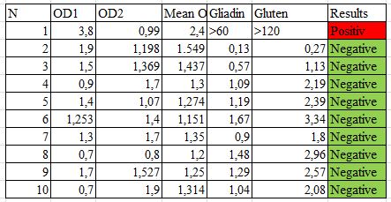
а) б)

а – измеренное количественное содержание глютена; б – стандартная калибровочная кривая для определения содержания глютена.

Рисунок 20 - Определение содержания глютена в нутовой муке

Из представленных данных видно, что большинство образцов показали отрицательный результат (Negative), что подтверждает их соответствие стандартам безглютеновой продукции.
Лишь один образец продемонстрировал положительный результат (Positive), что может быть связано с перекрестным загрязнением или недостаточной степенью обработки.
График (Рисунок 20, часть б) показывает зависимость оптической плотности (OD) от концентрации глютена.
Кривая демонстрирует линейную зависимость, что подтверждает достоверность методики количественного определения глютена в муке.
Полученные результаты свидетельствуют о высокой эффективности примененной технологии обработки нутовой муки, обеспечивающей соответствие требованиям безглютенового стандарта.
Это открывает перспективы для разработки новых рецептур функциональных продуктов на основе нутовой муки, безопасных для потребителей с глютеновой непереносимостью.
Провести дополнительные исследования на более широкой выборке образцов для подтверждения стабильности результатов.
Оптимизировать технологический процесс обработки с целью минимизации риска контаминации глютеном.
Разработать нормативные документы, регламентирующие допустимые уровни глютена в продукции на основе нутовой муки.
Таким образом, данное исследование демонстрирует возможность использования нутовой муки в производстве безглютеновой продукции, соответствующей международным стандартам безопасности [152].

3.3.3 Исследование фракционного состава белков нутовой муки сорта «Мирас 07»
На следующем этапе работы были проведены исследования, направленные на определение фракционного состава белков муки, полученной из СВЧ-обработанного нута сорта «Мирас 07». Данный анализ позволяет оценить влияние сверхвысокочастотного воздействия на распределение белковых фракций и выявить возможные структурные изменения, способные повлиять на функционально-технологические свойства муки. Полученные экспериментальные данные представлены на рисунке 15.

Рисунок 15- Фракционный состав белков нутовой муки

На следующем этапе исследовали ИК-спектры образцов муки, полученной из СВЧ-обработанного нута сорта «Мирас 07», с целью выявления особенностей колебаний, связанных с суммарными аминогруппами белков. Анализ инфракрасных спектров показал наличие характерных полос поглощения, отличающихся от спектров простых двухатомных молекул. Колебательные моды многоатомных молекул белковой природы представляют собой совокупность взаимодействующих валентных и деформационных колебаний, поскольку движения атомов в структуре происходят согласованно, а отдельные пики отражают сложные комбинации связей (рисунок 16 а, б, в).
Результаты исследования фракционного состава белков нутовой муки подтверждают, что основными белковыми компонентами являются глобулины и альбумины. При длительности СВЧ-обработки 60–180 секунд изменение содержания указанных фракций незначительно, что указывает на сохранность белковых структур и отсутствие существенной денатурации. Однако при увеличении времени воздействия до 300 секунд наблюдается снижение содержания глобулиновой и альбуминовой фракций до 75 %, что свидетельствует о развитии деградационных процессов, связанных с перегревом и разрушением части белковых молекул (рисунок 16) [152].
Таким образом, данные эксперимента позволяют заключить, что СВЧ-обработка нута сорта «Мирас 07» продолжительностью 180 секунд является оптимальной, поскольку обеспечивает минимальное изменение белковых фракций при сохранении их функциональных характеристик и предотвращает термодеструкцию белков.
При образовании водородных связей наблюдается снижение частоты колебаний и расширение соответствующих полос поглощения. В спектрах одновременно фиксируются колебания, характерные как для свободных, так и для связанных водородных связей. Высокоструктурированные, широкие полосы валентных колебаний суммарных аминогрупп — NH₃⁺, NH₂⁺, NH⁺ — регистрируются в области 3076,1 (а), 3072,7 (б) и 3068,9 (в) см⁻¹, что отражает присутствие функциональных групп белковой природы.
В диапазонах 1022,1 и 1086,8 см⁻¹ наблюдаются полосы, соответствующие валентным симметричным и асимметричным колебаниям, характерным для различных кислородсодержащих функциональных групп. Аналогичные колебательные моды присущи фрагментам карбоновых кислот, а также группировкам типа C–O–C простых эфиров и ацеталей, сигналы которых регистрируются в области 1157,4; 1240,1 и 1336,7 см⁻¹ .

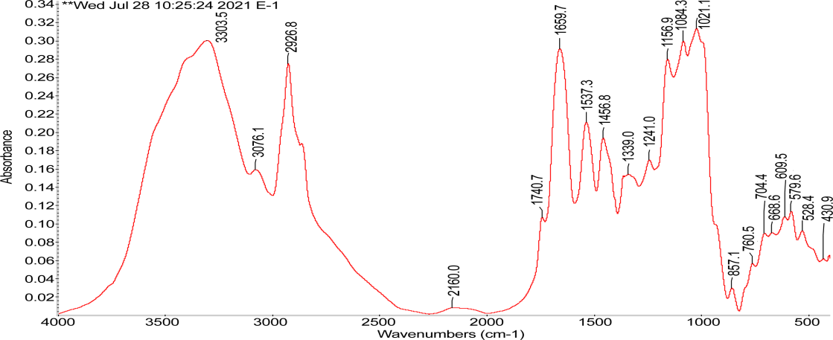
а
а) при 60 секунд обработанный нут

Рисунок 16 - Результаты ИК анализа, лист 1

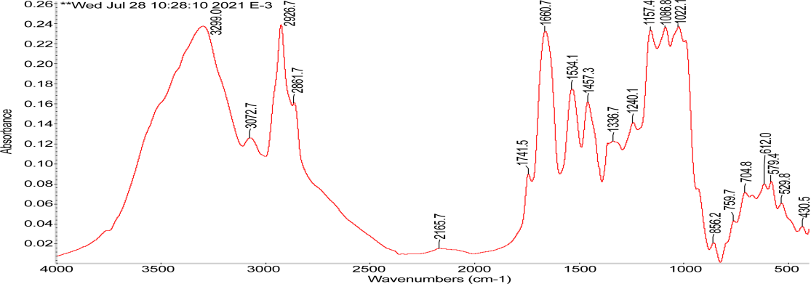

б) при 180 секунд обработанный нут

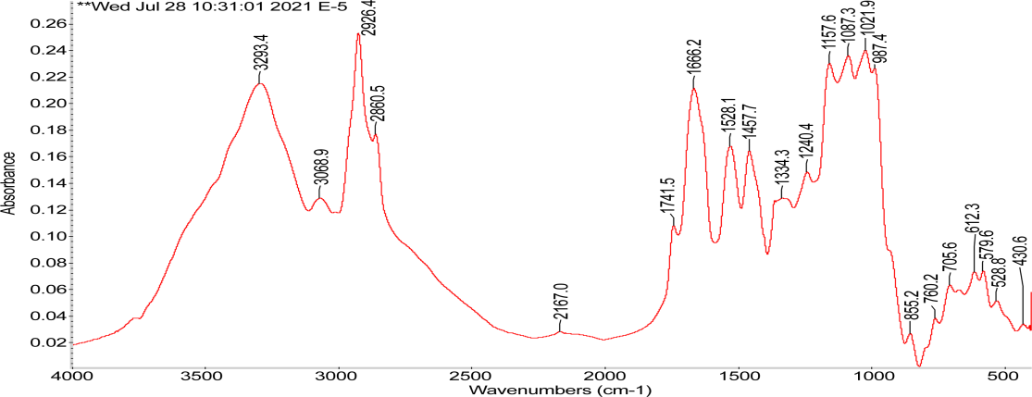
в

в) при 300 секунд обработанный нут

Рисунок 16, лист 2

Свободные карбоновые кислоты характеризуются поглощением в области 1800–1740 см⁻¹. Анализ спектра образца (в) показал присутствие α,β-ненасыщенных и ароматических карбоновых кислот, участвующих во внутримолекулярных и межмолекулярных водородных связях. При наличии таких связей частота полос смещается в низкочастотную область — до 1741,5–1660,7 см⁻¹, что подтверждает присутствие C=O-группировок валентных колебаний.
В области 1457,3 и 1534,1 см⁻¹ регистрируются полосы средней интенсивности, соответствующие колебаниям ароматических С–С-связей. Характерные поглощения в интервале 1660,7 см⁻¹ (сильная полоса) и 1741,5 см⁻¹ (полоса средней интенсивности) также подтверждают присутствие карбонильных структур различной степени сопряжения.
Для алкиновых групп в низкочастотной части спектра, около 2165,7 см⁻¹, отмечаются колебания тройной связи, соответствующие валентным колебаниям C≡C, проявляющиеся как очень слабые сигналы, что характерно для алкинов при низкой концентрации или слабой выраженности функциональной группы. В ИК-спектрах образцов, полученных после сверхвысокочастотной обработки, фиксируются новые полосы поглощения, отсутствующие в контрольном варианте. В частности, в образцах (а) и (в) выявлены дополнительные пики в области 668,6 и 987,4 см⁻¹, а также широкие полосы валентных колебаний, зарегистрированные при 3299,0 см⁻¹, характерные для В–OH-связей. Появление данных полос может быть связано с деформационными колебаниями функциональных групп, относящихся к фосфорорганическим соединениям (P–H-группы), а также к борорганическим структурным фрагментам, характеризующимся валентными колебаниями связей B–C и B–Cl [152].
Эти изменения спектральной картины свидетельствуют о модификации химической структуры отдельных компонентов сырья под воздействием СВЧ-нагрева, что может быть связано с перераспределением функциональных групп, образованием слабых координационных связей или появлением продуктов вторичных реакций. Анализ полученных ИК-спектров подтверждает, что сверхвысокочастотная обработка нута сорта «Мирас 07» продолжительностью 180 секунд является наиболее рациональной. В спектре образца, обработанного 180 секунд, отсутствуют дополнительные полосы поглощения, зафиксированные в образцах (а) и (в), которые могут негативно влиять на органолептические и технологические свойства сырья. Это указывает на сохранение стабильности структуры основных биополимеров и отсутствие нежелательных химических модификаций при данном режиме обработки.
Исследование фракционного состава белков нута сорта «Мирас 07» (рисунок 16) показало, что в контрольном, необработанном образце преобладают глобулины (79,8 %), тогда как содержание альбуминов и глютелинов составляет 12,2 % и 7,9 % соответственно. Сравнение этих данных с обработанными образцами позволило оценить влияние сверхвысокочастотного воздействия на белковые структуры [152].
Под действием СВЧ-обработки наблюдается частичная денатурация белков, сопровождающаяся утратой нативного пространственного расположения полипептидных цепей и нарушением высших уровней организации белковой молекулы. При этом первичная структура — последовательность аминокислот — остаётся неизменной, что свидетельствует об устойчивости химического состава белка к воздействию высокочастотного электромагнитного поля.
Анализ ИК-спектров обработанных образцов (рисунок 16) показал, что воздействие сверхвысокочастотного поля вызывает лишь незначительные изменения в области аминных групп белков. В спектральной области 500–1000 см⁻¹ фиксируются сдвиги и изменения интенсивности полос поглощения, относящихся к валентным колебаниям связей C–H в области высокой интенсивности, что свидетельствует о локальных структурных преобразованиях отдельных фрагментов молекулы [152].
Под действием СВЧ-обработки изменяются преимущественно первичные функциональные свойства белковых веществ: повышается реакционная способность отдельных химических групп, входящих в состав белковой молекулы, а также снижается растворимость и гидрофильность белков. Эти изменения характерны для частичной тепловой модификации и согласуются с литературными данными [152].

3.3.4 Морфологическая структура нутовой муки после обработки
Проведены исследования микроструктуры срезов зерна нута до и после СВЧ-обработки. Анализ микрочастиц осуществляли с использованием сканирующего электронного микроскопа, что позволило визуализировать морфологические особенности и структурные изменения, происходящие под действием высокочастотного нагрева. Дополнительно микрофотографии сухой нутовой муки сорта «Мирас 07» были получены с применением светового микроскопа.
Установлено, что в необработанных образцах температурные градиенты в центральной части крахмальных гранул отсутствуют, в то время как после СВЧ-воздействия наблюдается выраженный процесс набухания структур, что свидетельствует об изменении степени желатинизации и разрушении отдельных поверхностных слоев крахмальных частиц [152].
На рисунке 21 представлен контрольный образец микрочастиц нутовой муки, полученной из необработанного сырья.

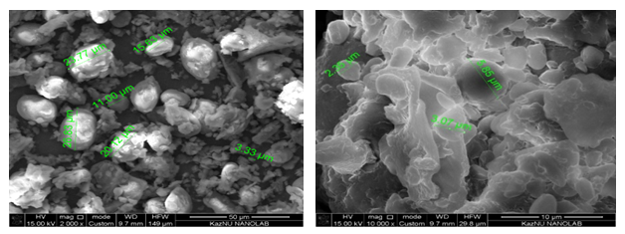

Рисунок 21 - Микрофотографии контрольного образца муки нута

При микроскопическом анализе (рисунок 21) установлено, что микроструктура муки из нута сорта «Мирас 07» представлена овальными крахмальными гранулами, плотно встроенными в белковую матрицу [122], [152]. Белковая фаза формирует выраженный структурный каркас, связанный как с мучной основой зерна, так и с адсорбированными белковыми компонентами поверхности. Белковая матрица отличается высокой прочностью: даже при значительном механическом воздействии отдельные гранулы крахмала сохраняют уплотнённую форму. Особенно отчётливо визуализируются глобулы белка, находящиеся в нативном состоянии, что свидетельствует о сохранности природной структуры белковых компонентов. Таким образом, белковая структура зерна нута формирует устойчивую пространственную организацию, тесно связанную с мучной основой и поверхностными белковыми включениями [152].
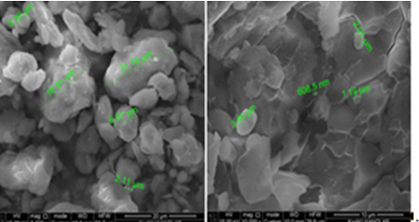

Рисунок 22 - Микрофотографии муки из СВЧ – обработанные
в течение 3 минут нута

Крахмальные гранулы нутовой муки представлены двумя основными фракциями — мелкозернистой и крупнозернистой. На рисунке 22 приведены микрофотографии образцов, подвергнутых СВЧ-обработке в течение 3–5 минут при мощности 800 Вт. Как видно из микрофотографий образцов, обработанных в течение 3 минут, микроструктура зернобобового сырья существенно отличается от контрольного образца. На рисунке 23 показано, что по сравнению с исходным зерном наблюдается выраженная трансформация крахмальных гранул и белковых глобул: мучные частицы увеличиваются в объёме, поверхность приобретает неоднородный рельеф с мелкими углублениями. При увеличении ×20 мкм фиксируется частичное разрушение крахмальных гранул — степень повреждения составляет около 70–80 %, однако полная деструкция структуры не происходит, и часть гранул сохраняет исходную морфологию.
На рисунке 23 также представлены микрофотографии образцов, обработанных в течение 5 минут. Дальнейшая СВЧ-обработка усиливает структурные изменения, что подтверждает влияние длительности высокочастотного нагрева на степень разрушения крахмально-белкового комплекса [152].
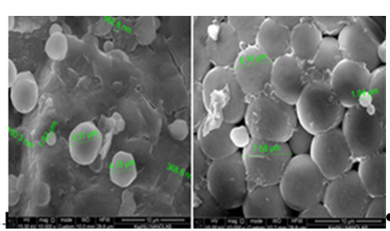

Рисунок 23 – Микрофотографии муки из СВЧ – обработанные
в течение 5 минут нута
При СВЧ-обработке длительностью до 5 минут контуры нативных клеточных структур нута сохраняются, однако диаметры крахмальных гранул по сравнению с исходным образцом несколько увеличиваются. По мере воздействия высокочастотного поля наблюдаются изменения реологических свойств — масса приобретает тягучую консистенцию, что связано с частичной денатурацией белков и нарушением их нативной структуры [123], [152].
Модификация мучных гранул обусловлена совокупным действием повышенных температур, изменением влагосодержания и конформационными преобразованиями полисахаридных цепей амилозы. Развёртывание амилозных цепей приводит к резкому увеличению объёма крахмальных гранул, частичной деструкции полимерной матрицы и росту степени декстринизации крахмала. Эти процессы сопровождаются нарушением целостности гранул и изменением их морфологии.
Результаты анализа микроструктуры зерна нута сорта «Мирас 07» после различных методов тепловой обработки показали, что СВЧ-воздействие оказывает наименьшее разрушающее действие на микроструктуру зерна по сравнению с традиционными тепловыми методами [124–125], [152]. Это подтверждает перспективность применения СВЧ-технологии для мягкой модификации сырья при сохранении его функциональных и питательных свойств.

3.4 Разработка технологии получения нутовой муки
3.4.1 Технология получения нутовой муки из СВЧ-обработанного зерна
Производство нутовой муки из СВЧ-обработанного зерна включает следующие основные технологические стадии: подготовку сырья, увлажнение и отволаживание, сверхвысокочастотную обработку, охлаждение, измельчение и просеивание муки.
На первом этапе осуществляется подготовка и дозирование сырья — зерна нута сорта «Мирас 07». Дозирование проводится методом взвешивания с использованием весового дозатора типа ДВ-1-200 [152].
Далее зерно подвергается увлажнению водой температурой 40–60 °С. Количество воды рассчитывается с учетом исходной влажности сырья и массы партии. После увлажнения зерно направляется на стадию отволаживания, где происходит равномерное распределение влаги в зерновой массе. Продолжительность отволаживания составляет 6–8 ч.
После очистки сырье направляется в установку сверхвысокочастотной обработки. СВЧ-обработка проводится при мощности 800 Вт в течение 180 с. В процессе обработки происходит интенсивный прогрев зерна, частичная денатурация белков и модификация крахмала, что способствует улучшению технологических свойств сырья. В результате обработки зерно приобретает характерный ореховый аромат и слегка обжаренный внешний вид.
После завершения СВЧ-обработки продукт поступает в ленточный охладитель, где его температура снижается до значений, необходимых для дальнейшего измельчения [152].
Охлаждённое зерно направляется на стадию дробления и измельчения в вальцевом измельчителе, где осуществляется размол до получения муки требуемой крупности. Полученная мука подвергается просеиванию через сито № 27 для контроля крупности помола.
Обобщённая технологическая схема производства нутовой муки представлена на рисунке 14.

Сырье муки (нут)
Взвешивание, дозирование
Измельчение, дробление
СВЧ обработка при 800 ВТ
t=180 сек.
Увлажнение, отволаживание
τ_{нут}=8 час, W_{нут}=20%
Охлаждение
Просеивание
контроль ситом №27

Рисунок 14 - Технологическая схема производства нутовой муки

Технологическая линия производства включает следующие основные элементы оборудования: бункеры хранения сырья, весовой дозатор, увлажнитель, бункеры-отволаживатели, установку СВЧ-обработки, ленточный охладитель и вальцевый измельчитель [152].
Таким образом в результате реализации данной технологии получают нутовую муку, характеризующуюся однородным гранулометрическим составом и стабильными функционально-технологическими свойствами, что позволяет использовать её при разработке безглютеновых мучных кондитерских изделий

3.5 Оптимизация и разработка рецептурного состава безглютеновых мучных изделий
3.5.1 Результаты оптимизации рецептурного состава безглютенового заварного полуфабриката (профитроли «Айзере»)
Расчёты выполнялись с использованием программного пакета Statgraphics Centurion 19. Эксперимент проводился по симплекс-решётчатому плану Шеффе третьего порядка (Simplex–Lattice), что позволило изучить влияние компонентного состава на формирование технологических свойств заварного полуфабриката. В процессе эксперимента разрабатывали рецептуру, включающую три основных компонента: нутовую муку, кукурузную муку и меланж [126]. Переменными факторами являлись массовые доли нутовой муки (x₁), кукурузной муки (x₂) и меланжа (x₃), которые варьировали в соответствии с требованиями плана Шеффе третьего порядка. Все остальные условия проведения опытов оставались неизменными. В качестве отклика использовали показатель удельного объёма, отражающий структурно-механические характеристики сформированного полуфабриката. Матрица планирования и результаты экспериментальных исследований представлены в таблице 7.

Таблица 7 - План Шеффе и результаты экспериментов

Номера опытов | Массовая доля компонентов |  |  |  |  |  | Удельный объем, см³/мг
Номера опытов | Кодированные значения |  |  | Натуральные значения |  |  | Удельный объем, см³/мг
Номера опытов | х₁ | х₂ | х₃ | НМ, u | КМ, г | М, г | у
1 | 1 | 0 | 0 | 54,0 | 0,0 | 0,0 | 9,7
2 | 2/3 | 1/3 | 0 | 35,6 | 18,0 | 0,0 | 10,2
3 | 2/3 | 0 | 1/3 | 35,6 | 0,0 | 18,0 | 10,2
4 | 1/3 | 2/3 | 0 | 18,0 | 35,6 | 0,0 | 10,5
5 | 1/3 | 1/3 | 1/3 | 18,0 | 18,0 | 18,0 | 10,8
6 | 1/3 | 0 | 2/3 | 18,0 | 0,0 | 35,6 | 10,6
7 | 0 | 1 | 0 | 0,0 | 54,0 | 0,0 | 10,4
8 | 0 | 2/3 | 1/3 | 0,0 | 35,6 | 18,0 | 10,7
9 | 0 | 1/3 | 2/3 | 0,0 | 18,0 | 35,6 | 10,9
10 | 0 | 0 | 1 | 0,0 | 0,0 | 54,0 | 10,8

Оценочные эффекты полной модели для удельного объема представлены в таблице 8.

Таблица 8 - Оценочные эффекты полной модели для удельного объема

Значения | Сумма квадратов | Различие | Средний квадрат | F-отношение | Значение Р
1 | 2 | 3 | 4 | 5 | 6
Средний | 1098,3 | 1 | 1098,3 | - | -
Продолжение таблицы 8

1 | 2 | 3 | 4 | 5 | 6
Линейный | 0,985334 | 2 | 0,492667 | 14,95 | 0,0030
Квадратичный | 0,205143 | 3 | 0,0683809 | 10,72 | 0,0221
Специальный кубический | 0,0209994 | 1 | 0,0209994 | 13,93 | 0,0335
Кубический | 0,00452394 | 3 | 0,00150798 | - | -
Ошибка | -1,01163E-13 | 0 | 0 | - | -
Итого | 1099,52 | 10 | - | - | -

В таблице представлены результаты аппроксимации экспериментальных данных по удельному объёму с использованием моделей различной сложности. Средняя модель включает только постоянный член, линейная модель содержит элементы первого порядка для каждой компоненты рецептуры. Квадратичная модель дополняется перекрёстными произведениями между парами факторов. Специальная кубическая модель включает члены, представляющие произведения трёх компонент, а полная кубическая модель содержит дополнительные элементы третьего порядка.
Для каждой модели приведено значение P-критерия, отражающее статистическую значимость модели по сравнению с моделью более низкого порядка. При традиционном уровне значимости 0,05 предпочтение обычно отдают наиболее сложной модели, удовлетворяющей этому критерию. Однако в данном экспериментальном дизайне отсутствуют степени свободы для оценки ошибки, вследствие чего невозможно корректно проверить статистическую значимость полной кубической модели. Для устранения этой проблемы требовалось бы расширить эксперимент и добавить дополнительные точки плана. С учётом имеющихся данных оптимальной признана специальная кубическая модель, которая демонстрирует статистически значимую аппроксимацию и обеспечивает наилучшее описание экспериментальных зависимостей. Дисперсионный анализ данной модели приведён в таблице 9.

Таблица 9 - Дисперсионный анализ удельного объема заварного полуфабриката

Значения | Сумма квадратов | Различие | Средний квадрат | F-отношение | Значение Р
Специальная кубическая модель | 1,21148 | 6 | 0,201913 | 133,90 | 0,0010
Totalerror | 0,00452394 | 3 | 0,00150798 | - | -
Total (corr.) | 1,216 | 9 | - | - | -

Таблица отражает результаты дисперсионного анализа специальной кубической модели. P-значение < 0,05 свидетельствует о значимой зависимости удельного объёма от компонентов на уровне 95% доверия.
Проверка на несоответствие служит для оценки адекватности модели по отношению к экспериментальным данным и позволяет решить, нужна ли более сложная модель. Она предполагает сравнение вариации остатков с вариацией между повторными измерениями. В нашем случае выполнить такую проверку нельзя, поскольку повторные наблюдения отсутствуют.
Показатель R-квадрата демонстрирует, что модель очень хорошо отражает реальную ситуацию: 99,628% вариации удельного объёма обусловлены компонентным составом. Скорректированный R-квадрат, применяемый для объективного сопоставления моделей с различным числом независимых переменных, имеет значение 98,8839%. Стандартная ошибка оценки указывает, что стандартное отклонение остатков составляет 0,0388327. Средняя абсолютная ошибка (MAE), равная 0,0176194, представляет собой среднее значение остаточных отклонений. Проверка Дарбина–Ватсона применяется для оценки возможной зависимости остатков от их порядка в данных. Поскольку полученное P-значение превышает 5%, признаков серийной автокорреляции при данном уровне значимости не обнаружено. Результаты формирования специальной кубической модели для удельного объёма, а также коэффициенты регрессии, представлены в таблице 10 [152].

Таблица 10 - Результаты построения специальной кубической модели для удельного объёма

Компоненты | Значения | Коэффициенты | Ошибка
A:Нутовая мука | Х₁ | 9,68571 | 0,0369373
B:Кукурузная мука | Х₂ | 10,4 | 0,0369373
C:Меланж | Х₃ | 10,8143 | 0,0369373

Таким образом, зависимость удельного объема от компонентов заварного полуфабриката может быть представлена в виде массовой доли ингредиентов по отдельности, и уравнение регрессии можно записать в следующем виде:

y= 9,68571х₁ + 10,4х₂+ 10,8143х₃+ 1,38214х₁х₂+ (1)
0,674999х₁х₃+ 0,867856х₂х₃+ 4,72439х₁х₂х₃

Полученное уравнение регрессии легло в основу трёхмерной модели, выполненной в виде плоскости, показывающей взаимосвязь удельного объёма с компонентами заварного полуфабриката. На рисунках 24-28 приведены графические изображения графиков зависимостей.

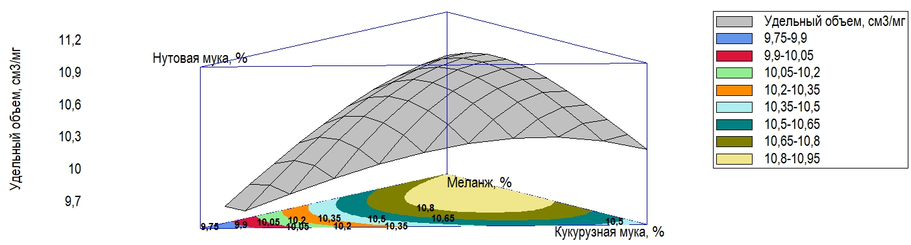

Рисунок 24 - Поверхность отклика удельного объёма в зависимости от массовой доли компонентов

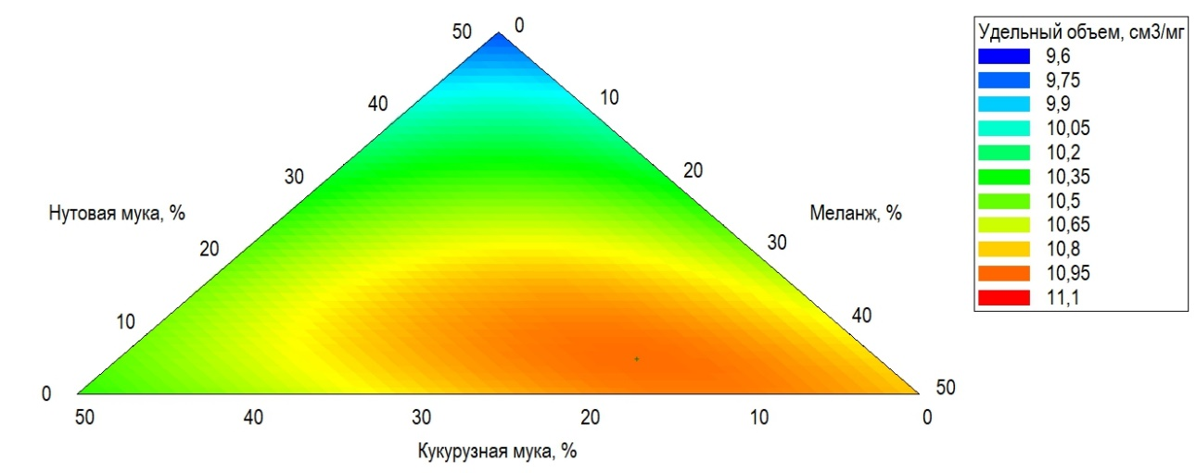

Рисунок 25 - Проекции сечений поверхности отклика, отражающие зависимость удельного объёма от массовой доли компонентов

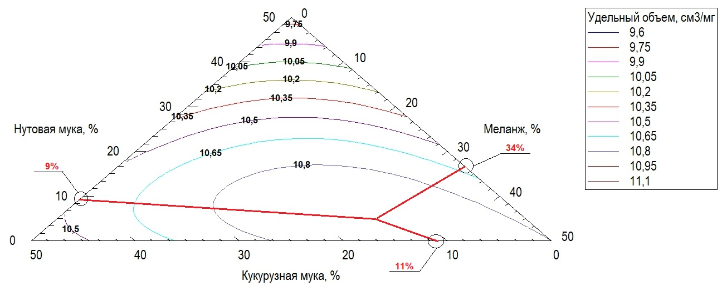

Рисунок 26 - Проекции сечений поверхности отклика с отображением зависимости удельного объёма от массовой доли компонентов и выделенными оптимальными точками
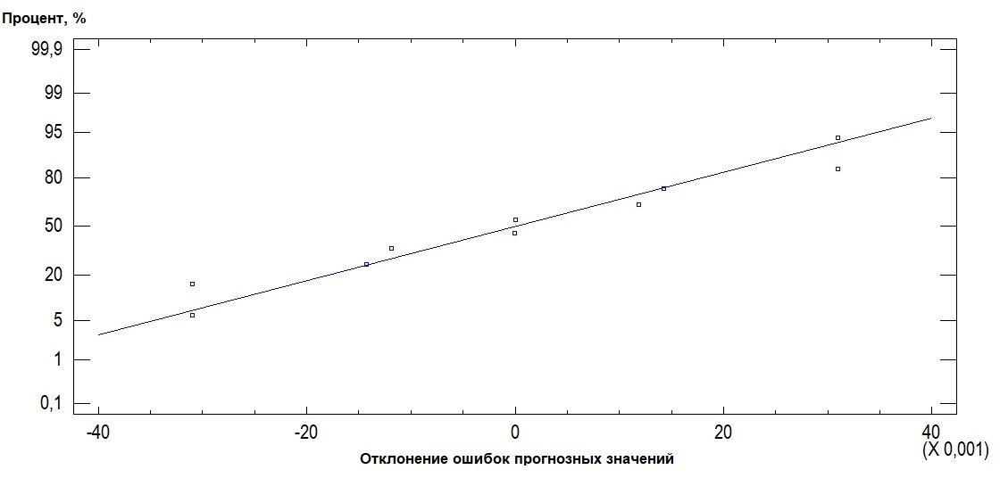

Рисунок 27 - График диагностики отклонения ошибок прогноза значений удельного объема от нормального распределения

Анализ поведения поверхности отклика позволил определить оптимальную область значений удельного объёма. Максимальные показатели достигаются при использовании 9% нутовой муки, 11% кукурузной муки и 34% меланжа. Анализ распределения ошибок прогноза значений удельного объема дал удовлетворительные результаты: значительные часть точек заметно не отклонились от прямой, что дает адекватность полученной модели. Таким образом, полученные результаты позволят подобрать рецептуру заварного полуфабриката путем применения разработанной математической модели. При пересчете на 1000 г продукта в натуральных значениях рецептура заварного полуфабриката следующий:
- нутовая мука – 90 г;
- кукурузная мука – 110 г;
- меланж – 340 г.

3.5.2 Результаты оптимизации рецептурного состава безглютенового мини-кексов «Ай-Жан»
Обработка данных осуществлялась с использованием пакета Statgraphics Centurion 19. Эксперимент проводили по симплекс-решёточному плану Шеффе четвертого порядка, что позволило оптимизировать подбор компонентного состава. В рамках исследования была разработана рецептура безглютенового кекса, включающая нутовую, рисовую и амарантовую муку, а также меланж. Переменными факторами при составлении рецептуры выступали массовые доли нутовой муки (х₁), рисовой муки (х₂), амарантовой муки (х₃) и меланжа (х₄) в составе рецептуры. Изменение факторов осуществляли в соответствии с требованиями плана Шеффе четвёртого порядка, при неизменных остальных условиях проведения эксперимента. В качестве выходного показателя рассматривали плотность мякиша. Компоненты безглютенового кекса, включённые в матрицу планирования, а также полученные экспериментальные данные представлены в таблице 11.

Таблица 11 - План Шеффе и результаты экспериментов

Номера опытов | Массовая доля компонентов |  |  |  |  |  |  |  | Плотность мякиша, г/см³
Номера опытов | Кодированные значения |  |  |  | Натуральные значения |  |  |  | Плотность мякиша, г/см³
Номера опытов | х₁ | х₂ | х₃ | х₄ | НМ, г | РМ, г | АМ, г | М, г | у
1 | 2 | 3 | 4 | 5 | 6 | 7 | 8 | 9 | 10
1 | 1 | 0 | 0 | 0 | 55,0 | 0,0 | 0,0 | 0,0 | 0,48
2 | 2/3 | 2/3 | 0 | 0 | 36,6 | 18,3 | 0,0 | 0,0 | 0,45
3 | 2/3 | 0 | 2/3 | 0 | 36,6 | 0,0 | 18,3 | 0,0 | 0,47
4 | 2/3 | 0 | 0 | 2/3 | 36,6 | 0,0 | 0,0 | 18,3 | 0,41
5 | 1/3 | 2/3 | 0 | 0 | 18,3 | 36,6 | 0,0 | 0,0 | 0,50
6 | 1/3 | 2/3 | 2/3 | 0 | 18,3 | 18,3 | 18,3 | 0,0 | 0,49
7 | 1/3 | 2/3 | 0 | 2/3 | 18,3 | 18,3 | 0,0 | 18,3 | 0,46
8 | 1/3 | 0 | 2/3 | 0 | 18,3 | 0,0 | 36,6 | 0,0 | 0,51
9 | 1/3 | 0 | 2/3 | 2/3 | 18,3 | 0,0 | 18,3 | 18,3 | 0,47
10 | 1/3 | 0 | 0 | 2/3 | 18,3 | 0,0 | 0,0 | 36,6 | 0,49
11 | 0 | 1 | 0 | 0 | 0,0 | 55,0 | 0,0 | 0,0 | 0,53
12 | 0 | 2/3 | 2/3 | 0 | 0,0 | 36,6 | 18,3 | 0,0 | 0,50
13 | 0 | 2/3 | 0 | 2/3 | 0,0 | 36,6 | 0,0 | 18,3 | 0,46
14 | 0 | 2/3 | 2/3 | 0 | 0,0 | 18,3 | 36,6 | 0,0 | 0,51
15 | 0 | 2/3 | 2/3 | 2/3 | 0,0 | 18,3 | 18,3 | 18,3 | 0,47
16 | 0 | 2/3 | 0 | 2/3 | 0,0 | 18,3 | 0,0 | 36,6 | 0,49
17 | 0 | 0 | 1 | 0 | 0,0 | 0,0 | 55,0 | 0,0 | 0,55
18 | 0 | 0 | 2/3 | 2/3 | 0,0 | 0,0 | 36,6 | 18,3 | 0,48
19 | 0 | 0 | 2/3 | 2/3 | 0,0 | 0,0 | 18,3 | 36,6 | 0,50
20 | 0 | 0 | 0 | 1 | 0,0 | 0,0 | 0,0 | 55,0 | 0,54

Оценочные эффекты полной модели для показателя плотности мякиша приведены в таблице 12.

Таблица 12 - Оценочные эффекты полной модели для плотности мякиша

Значения | Сумма квадратов | Различие | Средний квадрат | F-отношение | Значение Р
Средний | 4,76288 | 1 | 4,76288
Линейный | 0,00698097 | 3 | 0,00232699 | 2,88 | 0,0686
Квадратичный | 0,00992833 | 6 | 0,00165472 | 5,50 | 0,0093
Специальный кубический | 0,000433439 | 4 | 0,00010836 | 0,25 | 0,8982
Кубический | 0,00257726 | 6 | 0,000429544 | - | -
Ошибка | -1,87567E-15 | 0 | 0 | - | -
Итого | 4,7828 | 20 | - | - | -
В таблице представлены результаты подгонки различных моделей к данным по плотности мякиша. Средняя модель включает только константу. Линейная модель содержит члены первого порядка для каждой из компонент. Квадратичная модель дополнительно учитывает перекрёстные произведения пар компонентов. Специальная кубическая модель включает термины, представляющие произведения трёх компонентов, а полная кубическая модель — остальные члены третьего порядка. Для каждой модели приведено P-значение, позволяющее оценить её статистическую значимость по сравнению со средним квадратом соответствующего нижестоящего термина. Обычно выбирают самую сложную модель с P-значением менее 0,05, предполагая, что работа выполняется на уровне достоверности 95,0%. К сожалению, нет степеней свободы для ошибки, поэтому статистическую значимость кубической модели проверить невозможно. Добавление дополнительных запусков в дизайн облегчит эту проблему. Текущая выбранная модель — это квадратичный модель, дисперсионный анализ приведена в таблице 13.

Таблица 13 - Дисперсионный анализ удельного безглютенового кекса

Значения | Сумма квадратов | Различие | Средний квадрат | F-отношение | Значение Р
Квадратичный модель | 0,0169093 | 9 | 0,00187881 | 6,24 | 0,0042
Totalerror | 0,00301075 | 10 | 0,000301075 | - | -
Total (corr.) | 0,01992 | 19 | - | - | -

В таблице 13 представлены результаты дисперсионного анализа выбранной квадратичной модели. Значение P ниже 0,05 свидетельствует о статистически значимой зависимости плотности мякиша от компонентного состава при уровне доверия 95%.
Значение R-квадрата (коэффициента детерминации) указывает, что построенная модель объясняет 84,8858% вариации плотности мякиша в зависимости от компонентного состава безглютенового кекса. Скорректированный R-квадрат, позволяющий корректно сопоставлять модели с различным числом независимых переменных, составляет 71,283%. Стандартная ошибка оценки показывает, что остатки имеют стандартное отклонение 0,0173515. Средняя абсолютная ошибка (MAE), равная 0,00987511, отражает средний уровень расхождений между моделью и наблюдаемыми значениями. Статистика Дарбина–Ватсона используется для выявления возможной автокорреляции остатков. Полученное P-значение выше 5%, что указывает на отсутствие значимой серийной зависимости между остатками. Результаты аппроксимации квадратичной моделью и рассчитанные коэффициенты регрессии приведены в таблице 14.

Таблица 14 - Квадратичная модель: результаты для плотности мякиша

Компоненты | Значения | Коэффициенты | Ошибка
A:Нутовая мука | Х₁ | 0,460893 | 0,0157261
B: Рисовая мука | Х₂ | 0,527321 | 0,0157261
С: Амарантовая мука | Х₃ | 0,546607 | 0,0157261
D: Меланж | Х₄ | 0,551428 | 0,0157261

Таким образом, зависимость плотности мякиша от компонентов безглютенового кекса может быть представлена в виде массовой доли ингредиентов по отдельности, и уравнение регрессии можно записать в следующем виде:

y= 0,460893х₁+ 0,527321х₂+ 0,546607х₃+ 0,551428х₄ -
0,0674983х₁х₂- 0,0449982х₁х₃ - 0,230624х₁х₄ -
0,134998х₂х₃- 0,275624х₂х₄ - 0,253124х₃х₄ (2)

Используя рассчитанное уравнение регрессии, построена трёхмерная плоскостная модель, показывающая, как изменяется плотность мякиша при варьировании компонентов безглютенового кекса. Соответствующие графические изображения представлены на рисунках 28, 29 и 30.

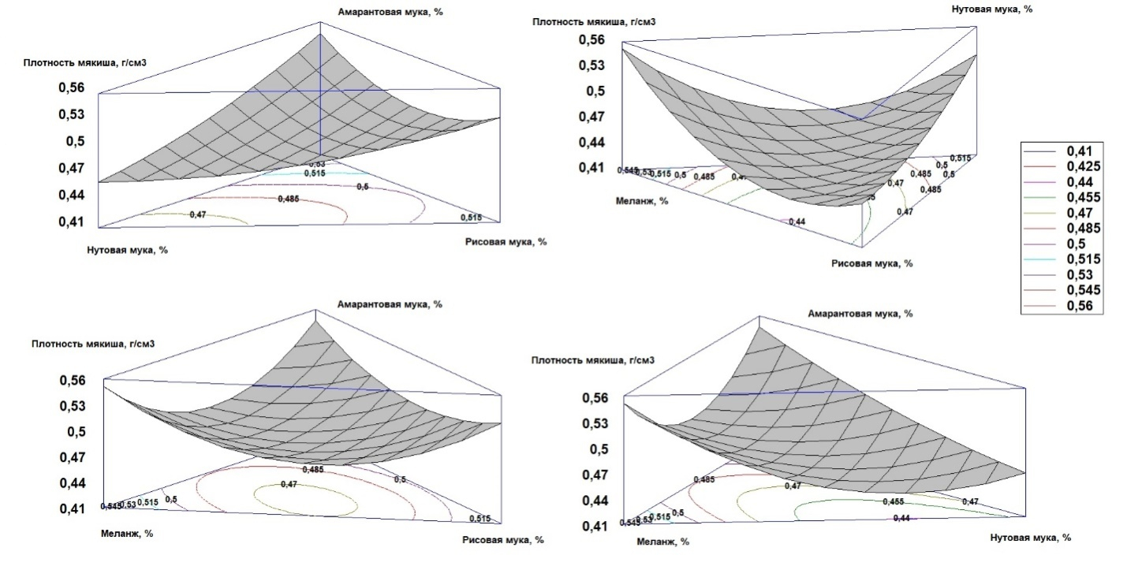

Рисунок 28 - Зависимость плотности мякиша от массовой доли компонентов безглютенового кекса (поверхность отклика)

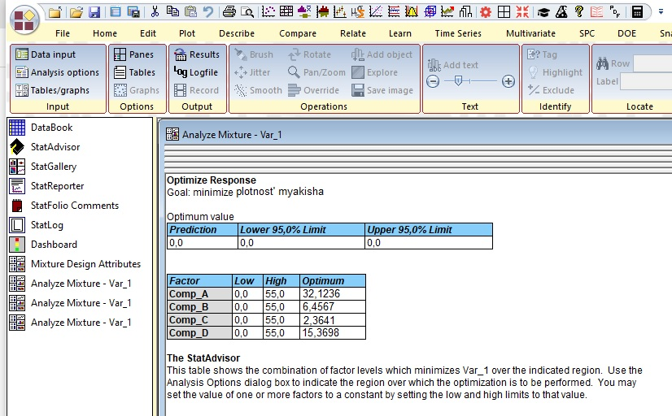

Рисунок 29 - Решение задачи поиска локального оптимального минимума
функции отклика
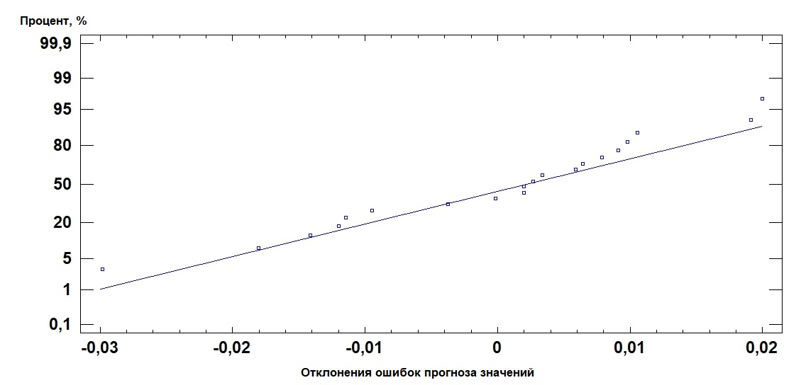

Рисунок 30 - График диагностики отклонения ошибок прогноза значений
плотности мякиша от нормального распределения

Исследование поверхности отклика позволило определить область, в которой формируется оптимальная плотность мякиша. Наилучшие показатели наблюдаются при использовании 32% нутовой муки, 6% рисовой муки, 2% амарантовой муки и 15% меланжа. Анализ распределения ошибок прогноза значений удельного объема дал удовлетворительные результаты: значительные часть точек заметно не отклонились от прямой, что дает адекватность полученной модели [152]. Полученные результаты позволили подобрать рецептуру для безглютенового кекса путем применения разработанной математической модели. При пересчете на 1000 г продукта в натуральных значениях рецептура безглютенового кекса выглядит таким образом:
- нутовая мука – 320 г;
- кукурузная мука – 60 г;
- амарантовая мука – 20 г;
- меланж – 153 г.

3.5.3 Обоснование выбора безглютеновых видов муки для производства мучных кондитерских изделий
Органолептическая оценка образцов, представленная в таблице 15, показывает, что форма и поверхность изделий существенно отличались от контрольного образца, что связано с недостаточной газоудерживающей способностью безглютеновых мук. Цвет изделий варьировал: контроль имел светло-коричневый оттенок, тогда как опытные образцы — более тёмный; на разломе наблюдался переход от кремового цвета к серому.
Все безглютеновые виды муки отрицательно повлияли на вкус и аромат изделий: фиксировался выраженный специфический привкус и запах, характерный для соответствующей муки. Консистенция бисквитов была плотной, мякиш — влажным, малопористым и недостаточно пропечённым.
Наиболее низкие органолептические характеристики отмечены у образца на основе соевой муки. В связи с недостаточно высокими качественными показателями изделий из отдельных видов безглютеновой муки было принято решение о подборе смесей этих мук в различных сочетаниях [152].
Дальнейший этап исследования был посвящён изучению влияния таких смесей на качество бисквитного полуфабриката. В качестве контроля использовали рецептуру изделий из пшеничной муки высшего сорта.

Таблица 15 – Результаты органолептической оценки качества безглютеновых кексов

Показатели качества | Контрольный образец | Экспериментальные образцы
Показатели качества | Контрольный образец | Нутовый | Рисовый | Кукурузная | Амарантовая
1 | 2 | 3 | 4 | 5 | 6
Внешний вид | Ровная, гладкая  поверхность, без трещин,  не подгорелая | Со значительными неровностями и трещинами, не подгорелая |  | Неровная поверхность, с  трещинами, не  подгорелая | Неровная поверхность, с  трещинами, не  подгорелая
Вид в разрезе | Пропеченный бисквит без  пустот и следов непромеса,  без закала, равномерный  по толщине | Пропеченный бисквит с неудовлетворительной пористостью, с небольшим количеством пустот и закалом, неравномерный по толщине
Структура и консистенция | Правильная, без изломов, вмятин и повреждений, | Вогнутая, с вмятинами, | Неправильная, с небольшими изгибами и вмятинами, с небольшими повреждениями
Продолжение таблицы 15

1 | 2 | 3 | 4 | 5 | 6
 | с ровным срезом | повреждениями, неровный срез
Вкус и зaпaх | Приятный вкус,  свойственный бисквиту,  без посторонних зaпaхов и  привкусов | Вкус неприятный, с ноткой горечи,  выраженный запах и привкус бобовой  муки, мякиш комкующий-ся | Вкус мягкий с легким  привк-сом рисовой  муки, посторонний  запах. Мякиш  комкую-щийся, не  разжевывающийся | Привкус кукурузы,  запах кукурузной муки.  Мякиш комкую-щийся,  не разжевывающийся | Привкус амаранта, запах амарантовой муки. Мякиш комкующийся,  не разжевываю-  щийся

Ключевой особенностью технологии приготовления бисквитного теста является непродолжительный замес взбитой яично-сахарной массы с мукой, что позволяет ограничить набухание клейковины и снизить её упругость. При увеличении продолжительности замеса структура полуфабриката становится более плотной [152].
Поскольку структурно-механические свойства теста определяются его внутренним строением, их учёт является необходимым условием получения изделий с высокими органолептическими характеристиками. Поэтому в рамках работы проведены исследования основных структурно-механических параметров, влияющих на формирование бисквитного теста из безглютеновых видов муки [152].
Для эксперимента были приготовлены образцы теста из анализируемых видов муки. Контрольным служило бисквитное тесто, приготовленное по стандартной технологии на основе пшеничной муки высшего сорта [127–129], [152].
Водопоглощение, стабильность и механические характеристики теста определяли в процессе его замеса при температуре 30 °С. Динамическую вязкость теста измеряли при температуре 20 °С. Результаты исследования структурно-механических свойств бисквитного теста приведены в таблице 16.

Таблица 16 – Структурно-механические характеристики бисквитного теста из пшеничной муки и безглютеновых видов муки

Показатель/Вид теста | Тесто из пшеничной муки | Тесто из нутовой муки | Тесто из рисовой муки | Тесто из амарантовой муки
Время достижения максимального  крутящего момента, мин | 1,43 | 0,72 | 8,71 | 4,38
Минимальное значение крутящего момента, Нм | 0,55 | 0,46 | 0,89 | 0,50
Максимальное значение крутящего момента, Нм | 2,35 | 0,78 | 2,81 | 2,65
Температура при пиковой вязкости, °C | 77,90 | 80,0 | 77,40 | 79,6
Минимальное значение крутящего момента при 50 °C, Нм | 2,01 | 0,72 | 2,45 | 2,22
Окончательное значение крутящего момента при 50 °C, Нм | 2,75 | 0,99 | 3,09 | 3,32

Анализ данных таблицы 16 показывает, что в процессе замеса происходила гидратация компонентов, приводящая к растяжению и выравниванию белковых структур, в результате чего формировалось вязкоупругое тесто. Бисквитное тесто из пшеничной муки отличалось коротким временем достижения максимального крутящего момента, высокой стабильностью и устойчивостью к механическому воздействию. Такие свойства обусловлены особенностями белкового комплекса пшеницы, включающего глиадин и глютенин. Значения водопоглощения образцов представлены на рисунке 31.
Высокая способность нутовой муки поглощать воду приводит к значительным потерям влаги в процессе выпечки, в результате чего бисквитные полуфабрикаты из этого вида муки отличаются повышенной сухостью [130]. Чтобы снизить этот эффект, в дальнейшем увеличивали количество куриного яйца или вводили дополнительный вид муки в количестве не менее одной трети от массы всей муки [152].
Самые близкие к пшеничному тесту показатели водопоглощения были получены у теста из рисовой муки. Значение водопоглощения амарантовой муки оказалось выше, поэтому для достижения характеристик, сопоставимых с пшеничным тестом, потребовалось формирование смеси. Показатели стабильности образцов приведены на рисунке 31.

Рисунок 31 – Водосвязывающая способность муки (в 100 г. продукта)

Тесто, приготовленное из рисовой муки, характеризуется низкой водопоглотительной способностью и сравнительно меньшей стабильностью по отношению к тесту из нутовой и амарантовой муки [131–132]. Анализ структурно-механических показателей с учётом химического состава исследуемых безглютеновых видов муки по сравнению с пшеничной мукой высшего сорта подтверждает, что рисовая мука имеет существенно более низкое содержание белка, что отрицательно сказывается на формировании реологической структуры теста [152].
Нутовая мука, напротив, отличается высоким содержанием белка, однако для достижения крутящего момента 1,1 Н·м тесту на её основе требуется значительно больше воды (100,4 %) по сравнению с тестом из пшеничной муки (60,0 %). Это связано с особенностями белково-крахмального комплекса зерна нута: повышенной гидрофильностью белков, более выраженной способностью полисахаридов к набуханию, а также отсутствием клейковинного каркаса, что увеличивает потребность теста в воде для образования связанной структуры [152].
При нагревании образцов наблюдалась денатурация белков, сопровождающаяся снижением вязкости теста вследствие нарушения их пространственной структуры. В то же время белки рисовой муки проявляли относительную термоустойчивость в исследуемом температурном диапазоне, поэтому дальнейшее повышение температуры оказывало минимальное влияние на изменение структуры теста [152].
Наиболее высокая вязкость была зафиксирована у теста из нутовой муки, что связано с низким содержанием крахмала и повышенной долей липидов в её составе. Полученные данные согласуются с литературными сведениями о том, что липиды, взаимодействуя с амилозой, формируют устойчивые комплексы, способствующие росту пика вязкости.
В экспериментальных исследованиях использовались различные виды муки, каждая из которых характеризуется специфическими физико-химическими и технологическими свойствами [133–134], [152]. В качестве контрольного образца была выбрана пшеничная мука высшего сорта, отличающаяся высоким содержанием клейковины, что обеспечивает высокую газоудерживающую способность теста, ровный срез, нежную структуру и характерный вкус готового изделия.
Максимальные значения крутящего момента и одновременно низкие показатели вязкости были отмечены у образцов теста из рисовой и амарантовой муки, богатых преимущественно углеводами. Это объясняется тем, что формирование гелеобразной псевдопластичной структуры теста во многом зависит от белкового комплекса, содержание которого в рисовой и амарантовой муке существенно ниже, чем в нутовой.
Нутовая мука, напротив, обладает ярко выраженными структурообразующими свойствами благодаря высокому содержанию белков, пектиновых веществ и пищевых волокон. Пектиновые компоненты придают ей выраженный желирующий и гелеудерживающий эффект, а наличие гидрофобных белков и клетчатки обеспечивает высокую способность к набуханию, а также значительную водо- и жироудерживающую способность. Добавление нутовой муки в мучные композиции способствует увеличению выхода полуфабрикатов и улучшению вязко-эластических свойств теста [135], [152].
В качестве контрольных образцов использовали бисквитные кексы, приготовленные из пшеничной муки, муки СВЧ-обработанного нута сорта «Мирас-07» и муки необработанного нута. Основными органолептическими показателями служили вкус и запах. При дегустации установлено, что образец №2 (из муки необработанного нута) характеризовался выраженным бобовым привкусом и запахом, тогда как в образце №3, изготовленном из СВЧ-обработанной муки, интенсивность этих тонов была заметно снижена. Для улучшения вкусо-ароматических характеристик были дополнительно рассмотрены композиции на основе рисовой и амарантовой муки.
Рисовая мука, различающаяся по содержанию амилозы, позволяет целенаправленно регулировать потребительские свойства готовых изделий. В рамках данного исследования при разработке технологии безглютеновых изделий применяли муку с повышенной долей амилозы, что обеспечивало формирование более хрустящей текстуры и выраженной пористости мякиша. Благодаря высокому содержанию крахмала рисовая мука обладает значительной влагосвязывающей способностью и выступает эффективным загустителем и гелеобразователем, препятствующим расслоению тестовой системы [136–138], [152].
Амарантовая мука обладает выраженными функционально-технологическими свойствами. Её включение в мучные композиции способствует улучшению упруго-эластичных характеристик теста и увеличению срока сохранения свежести изделий, что связано с протекающими при замесе окислительно-восстановительными процессами. Высокое содержание крахмала, белка и пищевых волокон обеспечивает амарантовой муке значительные водопоглотительные и водоудерживающие способности, определяющие консистенцию, структуру и стабильность готовых изделий [139–140], [152].
Для сравнительной оценки были сформированы шесть вариантов образцов бисквитных кексов, включающих различные сочетания видов муки:
№1 – кексы из пшеничной муки;
№2 – кексы из100% необработанной нутовой муки;
№ 3 – 100% из муки СВЧ обработанного нута сорта «Мирас 07»;
№4 – 85:10:5 – кексы из обработанной нутовой, рисовой и амарантовой муки;
№5 80:15:5– Кексы из обработанной нутовой, рисовой и амарантовой муки;
№6 70:20:10 – Кексы из обработанной нутовой, рисовой и амарантовой муки представленные на рисунке 32.

Рисунок 32 – Варианты состава образцов бисквитных кексов

Внешний вид кексов, изготовленных из подготовленных смесей, приведён на рисунке 33.

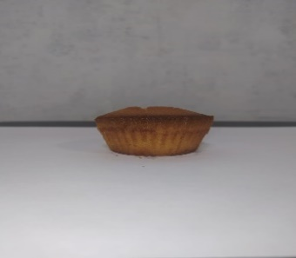 | 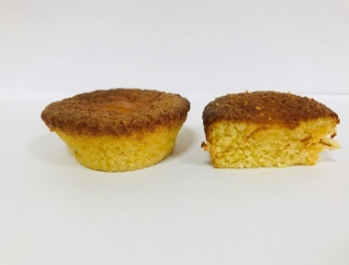 | 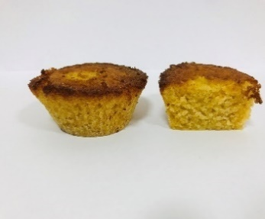
а) б) в)
Рисунок 33 – Внешний вид экспериментальных, лист 1
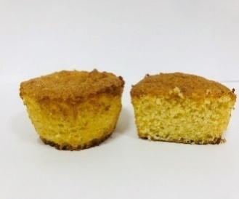  г) | 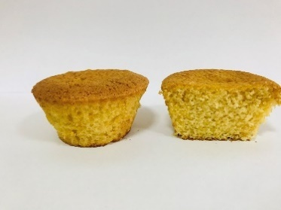  д) | 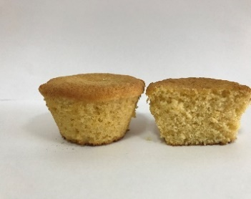  е)

Рисунок 33, лист 2

а) №1 — пшеничная мука;
б) №2 — 100% необработанная нутовая мука;
в) №3 — 100% СВЧ-обработанная мука нута «Мирас 07»;
г) №4 — смесь 85:10:5 (нутовая обработанная : рисовая : амарантовая);
д) №5 — смесь 80:15:5;
е) №6 — смесь 70:20:10.
Бисквитные кексы, изготовленные из различных видов безглютеновой муки по разработанным рецептурам, были подвергнуты органолептической оценке по балльной шкале. Результаты дегустации бисквитного полуфабриката представлены на рисунке 34 [152].

Рисунок 34 – Профилограмма органолептической оценки бисквитных кексов из смеси нутовой, рисовой и амарантовой муки

Для смесей №4, №5 и №6 характерно введение рисовой муки (10–20 %) и амарантовой муки (5–10 %), что позволяет улучшить реологические свойства теста и повысить органолептические показатели готовых изделий. Анализ результатов дегустации показал заметные отличия формы и поверхности опытных образцов по сравнению с контрольным вариантом. С увеличением доли нутовой муки цвет кексов становился более интенсивным: от светло-желтого до тёмно-желтого, а на изломе приобретал жёлто-кремовый оттенок.
Введение СВЧ-обработанной нутовой муки способствовало улучшению вкусо-ароматических характеристик изделий. Наивысшие баллы по органолептической шкале получили образцы №5 (4,77 балла) и №4 (4,63 балла), тогда как смесь №6 продемонстрировала минимальный результат — 3,73 балла.
По результатам дегустационных исследований наилучшим оказался образец №5. Его оптимальные органолептические характеристики обусловлены композиционным составом, включающим 80 % СВЧ-обработанной нутовой муки, 15 % рисовой муки и 5 % амарантовой муки. Такое сочетание обеспечивает сбалансированную консистенцию теста, выраженную пористость и гармоничный вкус готового изделия. Высокая доля нутовой муки повышает биологическую ценность бисквитного кекса за счёт значительного содержания белка и функционально значимых компонентов [152].
Заварные полуфабрикаты включали следующие варианты состава:
Испытуемые образцы заварного полуфабриката были сформированы в следующих соотношениях компонентов:
— №1 — кексы из пшеничной муки;
— №2 — кексы из 100 % необработанной нутовой муки;
— №3 — кексы из 100 % муки СВЧ-обработанного нута сорта «Мирас 07»;
— №4 — смесь обработанной нутовой и кукурузной муки в соотношении 80:20;
— №5 — смесь обработанной нутовой и кукурузной муки в соотношении 60:40;
— №6 — смесь обработанной нутовой и кукурузной муки в соотношении 50:50.
Все варианты представлены на рисунке 35 [152].

Рисунок 35 - Образцы заварного полуфабриката (профитроли «Айзере»)

На рисунке 36 представлен внешний вид безглютенового заварного полуфабриката, полученного при различном соотношении компонентов.

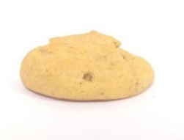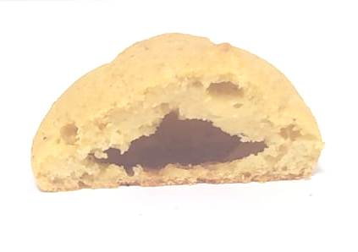 | 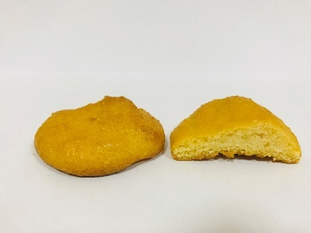 | 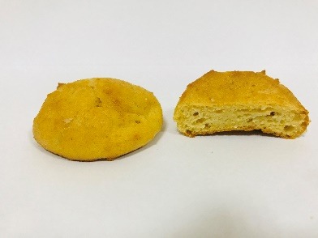
а | б | в
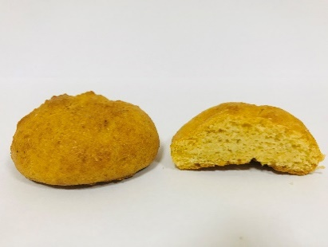 | 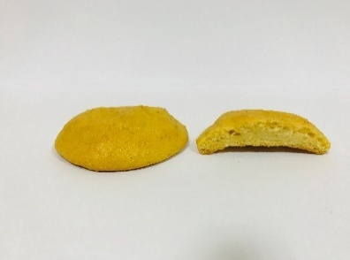 | 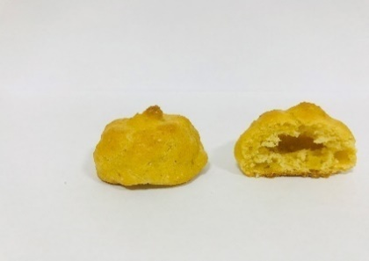
г | д | е

Рисунок 36 – Внешний вид экспериментальных образцов заварного полуфабриката (Профитроли Айзере)

Применение муки из СВЧ-обработанного нута способствует улучшению органолептических характеристик кондитерских изделий. На следующем этапе исследований была разработана рецептура безглютенового заварного полуфабриката (профитроли «Айзере»), включающая композицию из нутовой и кукурузной муки. В качестве контрольного варианта использовали классическую рецептуру заварного полуфабриката на основе пшеничной муки. Опытные образцы (заварное тесто) приготовляли с различными соотношениями нутовой и кукурузной муки, что представлено на рисунке 36.
Кукурузная мука обладает варьирующей амилазной активностью, которая существенно влияет на реологические свойства теста. Установлено, что при увеличении доли амилозы повышается температура начала клейстеризации крахмала, что сопровождается снижением пиковой вязкости смеси. Несмотря на то что переработка кукурузного зерна в муку не вызывает значимых изменений массовой доли белка, жира и углеводов, ряд исследований отмечает возможную модификацию отдельных компонентов при размалывании [141–143], [152]. Так, при температуре переработки 60–80 °С доля крахмала может уменьшаться на 4–15 %, однако механизмы данного процесса пока окончательно не установлены.
Изделия, полученные с использованием композитной муки на основе нутовой и кукурузной муки, отличались высокими органолептическими показателями и повышенной пищевой ценностью. В частности, наблюдалось увеличение содержания белка, снижение доли углеводов, а также рост зольности, что свидетельствует об обогащении готовой продукции минеральными веществами.
В ходе экспериментов установлено, что использование чистой нутовой муки для приготовления заварного полуфабриката оказалось технологически нецелесообразным. Тесто не заваривалось должным образом, характеризовалось слабой формоустойчивостью, плохо поддавалось формованию, а при выпечке расплывалось, образуя изделия с неустойчивой геометрией. Это обусловило необходимость увеличения доли кукурузной муки в композиции с СВЧ-обработанной нутовой мукой [152].
Для оптимизации структуры теста были приготовлены варианты с добавлением 20–50 % кукурузной муки. Образец №6 продемонстрировал наилучшие технологические свойства: заварное тесто имело однородную консистенцию, правильную форму, отсутствовали комочки и следы непромеса; структура мякиша отличалась равномерной пористостью без пустот. По мере увеличения доли кукурузной муки вкус и аромат полуфабриката приобретали более выраженные приятные дескрипторы.
Органолептическая оценка заварного полуфабриката (рисунок 37) показала, что наивысший балл получил образец №6 — 4,94, что превышает показатели контрольного варианта. Изделия с повышенным содержанием кукурузной муки отличались ярко выраженным вкусом и ароматом, а также стабильной формой после выпечки.
Напротив, образец №3, приготовленный из 100 % муки СВЧ-обработанного нута, набрал лишь 3,48 балла. Тесто этого варианта при выпечке растекалось, не сохраняло форму, а мякиш получался рыхлым и склонным к осыпанию. Установлено, что повышение доли нутовой муки в рецептуре отрицательно влияет на качество заварного полуфабриката: снижаются сенсорные характеристики, ухудшается структурная стабильность изделий, а удельный объём уменьшается примерно на 1 % по сравнению с контрольным образцом [152].

Рисунок 37– Профилограмма органолептических показателей заварного полуфабриката из безглютеновой смесей (нутовой, кукурузной муки)

Проведённые исследования показали, что по совокупности органолептических показателей оптимальной является смесь №6, включающая композицию СВЧ-обработанной нутовой и кукурузной муки в соотношении 50:50. Данный вариант обеспечивал наилучшие вкусовые и ароматические характеристики, устойчивую форму изделий и стабильную структуру мякиша.
Таким образом, экспериментально установлено, что для получения заварного полуфабриката с высокими органолептическими показателями целесообразно использовать композицию, состоящую из муки СВЧ-обработанного нута и кукурузной муки в пропорции 50:50 [152].

3.5.4 Изучение пищевой и биологической ценности безглютеновых мучных кондитерских изделий
Современные подходы к проектированию технологий безглютеновых мучных кондитерских изделий ориентированы на использование инновационных методов обработки растительного сырья, направленных на повышение его функционально-технологических и пищевых характеристик.
Применение СВЧ-энергии при обработке нута позволяет целенаправленно воздействовать на структуру белков и крахмала, изменяя их физико-химические свойства, что способствует улучшению аминокислотного состава и сохранению биологически активных веществ.
В данной работе исследовано влияние СВЧ-обработки нутовой муки на пищевую и биологическую ценность безглютеновых мучных кондитерских изделий (кексов и заварных полуфабрикатов), а также дана оценка изменения аминокислотного и витаминного состава при использовании данного технологического приёма.
Разработана технологическая схема производства безглютеновых мучных кондитерских изделий, представленная в приложении В. Проведены исследования аминокислотного и витаминного состава безглютеновых изделий — бисквитных кексов и заварного полуфабриката (профитроли «Айзере») (рисунки 38 и 39). Содержание витаминов и аминокислот в опытных образцах сопоставляли с контрольными вариантами для оценки степени обогащения и повышения пищевой ценности.
На основании данных рисунка 38 установлено, что добавление муки из СВЧ-обработанного нута в рецептуру бисквитного кекса (совместно с рисовой и амарантовой мукой) способствовало увеличению содержания лимитирующей аминокислоты — лизина — в 1,08 раза по сравнению с образцом, содержащим муку необработанного нута. В целом биологическая ценность обогащённого бисквитного кекса превышала значения контрольного образца в среднем в 1,5 раза, что подтверждает эффективность применения СВЧ-обработанной нутовой муки в составе безглютеновых кондитерских изделий [152].

Рисунок 38 – Содержание аминокислот безглютеновых кексов из обработанного и необработанного нута сорта «Мирас 07»

Введение муки из СВЧ-обработанного нута привело к существенному увеличению содержания лимитирующей аминокислоты аргинина: его количество возросло в 1,97 раза по сравнению с образцом, содержащим муку необработанного нута. Это является значимым результатом, поскольку аргинин относится к физиологически важным аминокислотам, необходимым для полноценного функционирования организма, включая поддержание иммунных реакций, синтез оксида азота и регуляцию обменных процессов.
Увеличение содержания аргинина может быть следствием воздействия СВЧ-обработки на структуру белка в нуте. Такие изменения могут повысить усвоение и использование аминокислот организмом. Повышение содержания лимитирующей аминокислоты аргинина может быть важным фактором для тех, кто ориентирован на увеличение биологической ценности продукта. Важно провести дополнительные исследования для полного понимания механизмов, лежащих в основе изменений в биологической ценности при СВЧ-обработке. Это может включать в себя более подробный анализ аминокислотного состава и других питательных компонентов [152].
Таким образом, установлено, что включение муки из СВЧ-обработанного нута в состав заварного полуфабриката на основе кукурузной муки приводит к существенному увеличению содержания лимитирующей аминокислоты аргинина. Данное улучшение аминокислотного профиля способствует повышению биологической ценности готового продукта и подтверждает функциональную значимость использования СВЧ-обработанного нутового сырья при разработке безглютеновых мучных кондитерских изделий.

Рисунок 39 – Аминокислотный состав безглютенового заварного полуфабриката из обработанного и необработанного нута сорта «Мирас 07»

На следующем этапе исследования были проведены работы по определению пищевой ценности разработанных мучных кондитерских изделий в сравнении с контрольными образцами. В качестве контрольного образца в настоящем исследовании использовался традиционный заварной полуфабрикат, приготовленный на основе пшеничной муки. Выбор данного образца обусловлен тем, что изделия из пшеничной муки являются классическим вариантом заварных кондитерских изделий и широко используются в промышленной практике при производстве профитролей и эклеров. Использование пшеничного образца в качестве контроля позволяет объективно оценить влияние замены пшеничной муки безглютеновым сырьём на структурно-механические, технологические и органолептические показатели изделий. Подобный подход широко применяется в исследованиях, посвящённых разработке безглютеновых хлебобулочных и кондитерских изделий, где традиционные продукты на основе пшеничной муки рассматриваются как базовый контроль для сравнительной оценки качества новых рецептур. Кроме того, использование традиционного продукта в качестве контрольного образца позволяет определить степень приближения разработанных безглютеновых изделий к классическим аналогам по основным показателям качества. Соответствующие результаты представлены в таблице 17 [152].

Таблица 17 - Пищевая ценность кондитерских изделий

Наименование показателей, % | Кексы из пшеничной муки | Кексы из муки не обработанного нута | Кексы из муки обработанного нута | Заварной п/т пшеничной муки | Заварной полуфабрикат из муки не обработанного нута и кукурузной муки 50:50 | Заварной полуфабрикат из муки обработанного нута и кукурузной муки 50:50
1 | 2 | 3 | 4 | 5 | 6 | 7
Массовая доля | 65,47±0,98 | 64,26±0,96 | 66,18±0,99 | 38,25±0,57 | 23,54±0,32 | 29,22±0,38
Продолжение таблицы 17
1 | 2 | 3 | 4 | 5 | 6 | 7
углеводов, %
Массовая доля белка, % | 7,12±0,09 | 9,97±0,13 | 9,85±0,12 | 11,09±0,13 | 12,13±0,18 | 13,36±0,19
Массовая доля жира, % | 22,13±0,33 | 20,49±0,29 | 18,69±0,28 | 12,69±0,19 | 13,49±0,16 | 14,30±0,21
Содержание антиоксидантов, мг/100 г | 178±1,2 | 144±1,5 | 157±5,2 | 107±1,4 | 103±1,3 | 101±1,3
Массовая доля золы, % | 1,00±0,01 | 1,71±0,02 | 1,64±0,02 | 1,06±0,01 | 1,49±0,02 | 1,48±0,02
Энергетическая ценность, ккал | 489,53 | 481,33 | 472,33 | 311,57 | 264,09 | 299,02

В таблице 17 приведены результаты исследования массовой доли белка, жира и золы, при этом установлено, что после тепловой обработки различия между обработанным и необработанным нутом являются незначительными, а по отдельным показателям (зольность, энергетическая ценность) наблюдается увеличение значений [152].
Наблюдаемое увеличение отдельных показателей пищевой ценности, в частности зольности и энергетической ценности, в образцах кондитерских изделий с использованием нутовой муки и композитных смесей имеет закономерный характер и обусловлено особенностями химического состава используемого сырья. Нутовая мука относится к высокобелковым зернобобовым ингредиентам и характеризуется повышенным содержанием минеральных веществ по сравнению с пшеничной мукой. По данным литературных источников, содержание золы в нутовой муке составляет в среднем 2,5–3,0 %, тогда как для пшеничной муки данный показатель, как правило, не превышает 0,6–1,0 %. Высокая концентрация макро- и микроэлементов (кальция, магния, фосфора, калия и железа) приводит к увеличению суммарной минеральной фракции в готовых изделиях, что отражается в росте показателя зольности в разработанных образцах [152].
Изменения энергетической ценности изделий также связаны с перераспределением макронутриентов при замене традиционной пшеничной муки на нутовую и композитные смеси. Нутовая мука содержит значительно больше белка (18–25 %) и липидов (5–7 %), чем пшеничная мука, что приводит к увеличению доли энергетически ёмких компонентов в рецептуре. Поскольку энергетическая ценность жиров составляет около 9 ккал/г, а белков и углеводов — около 4 ккал/г, даже умеренное повышение содержания белка и липидов может приводить к изменению суммарной калорийности продукта. Таким образом, выявленные изменения химического состава и энергетической ценности свидетельствуют о формировании более нутриентно-плотной структуры продукта и подтверждают целесообразность использования нутовой муки и её композитных смесей при разработке кондитерских изделий функционального назначения [152].

Таблица 18 – Состав витаминов в кондитерских изделиях

Наименование основных пищевых веществ, % | Кексы |  | Заварной полуфабрикат
Наименование основных пищевых веществ, % | Кексы из пшеничной муки (Контроль) | БГ кекс из смеси Нутовой, рисовой и амарантовой муки | Заварной полуфабрикат из пшеничной муки | Заварной полуфабрикат из смеси нутовой и кукурузной муки
1 | 2 | 3 | 4 | 5
Витамин Е | 2,41±0,04 | 1,17±0,02 | 1,98±0,02 | 1,33±0,01
1 | 2 | 3 | 4 | 5
В1 (тиминхлорид) | 0,094±0,019 | 0,643±0,129 | - | 0,041±0,008
В2 (рибофлавин) | 0,088±0,037 | 0,063±0,026 | 0,031±0,013 | 0,053±0,022
В6 (пиридоксин) | 0,094±0,019 | 0,143±0,029 | 0,060±0,012 | 0,048±0,010
В3 (пантотеновая кислота) | 0,123±0,025 | 0,345±0,069 | 0,275±0,055 | -
В5 (никотиновая кислота) | - | 0,046±0,008 | - | -
ВС (фолиевая кислота) | - | 0,020±0,004 | -

На основании полученных данных установлено, что содержание витаминов группы В в разработанных изделиях сохраняется в пределах нормативных значений и практически не изменяется при использовании СВЧ-обработанной нутовой муки. Сохранность витаминного комплекса свидетельствует о корректно подобранных режимах обработки сырья и щадящем характере технологического процесса [152].
Включение в рецептуру нетрадиционных видов муки позволяет существенно расширить ассортимент мучных кондитерских изделий, повысить их пищевую и биологическую ценность, а также придать готовой продукции функциональные свойства. Таким образом, применение композитных смесей на основе нутовой, рисовой, амарантовой и кукурузной муки является перспективным направлением для создания безглютеновых изделий с улучшенным нутриентным профилем.

3.5.5 Исследование сроков хранения и безопасности безглютеновых мучных кондитерских изделий
Определение микробиологических показателей является одним из ключевых элементов системы обеспечения безопасности производства мучных кондитерских изделий. Анализ литературных данных показал, что необработанная нутовая мука характеризуется значительно меньшей стабильностью при хранении по сравнению с СВЧ-обработанной. Это объясняется тем, что в процессе хранения повышается кислотное число жира, усиливается липолиз, и продукт быстрее подвергается порче.
Кондитерские изделия подвержены воздействию целого комплекса неблагоприятных факторов — температуры, влажности, кислорода воздуха, микрофлоры и ферментативной активности. Эти факторы существенно влияют на скорость протекания химических и биохимических процессов, что, в свою очередь, определяет стабильность и срок годности продукции. Динамика развития различных групп микроорганизмов в кондитерских изделиях неодинакова, поэтому особенности жизнедеятельности санитарно-показательных микроорганизмов являются критически важным показателем при установлении сроков хранения.
В ходе хранения происходят изменения органолептических свойств, кислотного числа жира, численности микрофлоры и ферментативной активности. Поскольку качество изделий с течением времени снижается, было признано целесообразным исследовать микробиологическое состояние разработанной продукции. Образцы хранили 90 суток в упакованном виде при температуре +8 °С в холодильной камере [144], [152].
Полученные результаты санитарно-микробиологической оценки кондитерских изделий в течение трёх месяцев сравнивали с контрольными образцами, приготовленными из необработанной нутовой муки. Данные обсеменённости микроорганизмами (КОЕ/мл) приведены в таблице 19.

Таблица 19 - Микробиологические показатели (КОЕ/г) при хранении

Наименование продукта | КМАФАнМ х 10-3 -  ГОСТ 10444.1594 |  | Спорообразующие бактерии х 10-2 |  | Дрожжи, КОЕ/г |  | Плесени,  КОЕ/г
Наименование продукта | 1 мес | 3 мес | 1 мес | 3 мес | 1 мес | 3 мес | 1 мес | 3 мес
1 | 2 | 3 | 4 | 5 | 6 | 7 | 8 | 9
Образец №1 Кексы из необработанной нутовой муки; | 2 ×10² | 1,0∙10³ | 0,99 ×10² | 8 ×10² | 2 ×10² | 6 ×10² | 1,3 ×10² | 4 ×10²
Образец №2 - Кексы из обработанной нутовой муки | 2 ×10² | 4,0 ×10² | 0,99 ×10² | 3 ×10² | 2 ×10² | 2,7,0∙10² | 1,03 ×10² | 2,09 ×10²

Продолжение таблицы 19
1 | 2 | 3 | 4 | 5 | 6 | 7 | 8 | 9
Образец №3- Заварной полуфабрикат из не обработанной нутовой муки | 0,18 ×10² | 1,0∙10⁴ | 0,79 ×10² | 3,6 ×10² | 0,4 ×10² | 2,2 ×10² | 1,8 ×10² | 3 ×10²
Образец №4 Заварной полуфабрикат из обработанной нутовой муки | 0,15 ×10² | 0,3 ×10² | 0,15 ×10² | 3 ×10² | - | 0,9 ×10² | 0,8×10² | 1,9 ×10²

Проведены исследования по определению содержания КМАФАнМ (количество мезофильных аэробных и факультативно-анаэробных микроорганизмов) до начала хранения и после 3-месячного периода. Полученные данные свидетельствуют, что безглютеновые кондитерские изделия, изготовленные из СВЧ-обработанной нутовой муки, соответствуют санитарно-гигиеническим требованиям санитарным правилам и нормам и демонстрируют стабильность микробиологических показателей в течение всего срока наблюдения. Это подтверждает корректность установленных сроков хранения.
Для определения сроков хранения образцов дополнительно исследовали изменение кислотного числа жира при двух режимах хранения: при комнатной температуре и относительной влажности воздуха 59–60 %, а также при хранении в холодильной камере при температуре +8 °С.
В лабораторных условиях отслеживали динамику изменения влажности, кислотности и кислотного числа жира, что позволило объективно оценить устойчивость продукции к окислительным процессам.
При хранении изделий при температуре +18…+20 °С и относительной влажности 58 % на протяжении трёх месяцев (рисунок 40) было зафиксировано постепенное изменение контролируемых показателей [145–148], [152].
Кислотное число жира (КЧЖ) в контрольном образце кекса увеличилось с 18,51 до 44,06 мг КОН/г жира, а в контрольном образце заварного полуфабриката — с 26,5 до 32,66 мг КОН/г жира. При хранении опытных образцов при температуре +18…+20 °С и относительной влажности 65 % в течение трёх месяцев КЧЖ в кексах и заварном полуфабрикате из СВЧ-обработанной нутовой муки увеличилось значительно меньше — с 19,0–28,9 до 29,9–32,6 мг КОН/г жира [149], [152].

Рисунок 40 – Показатели качества безглютеновых мучных кондитерских изделий

Таким образом, результаты исследований показали, что при хранении изделий, изготовленных из необработанной нутовой муки, кислотное число жира возрастает более интенсивно, что свидетельствует об усилении процессов липолиза и, как следствие, снижении стабильности продукта. Одновременно отмечено уменьшение массовой доли влаги, что также отрицательно влияет на качество изделий [152].
В опытных образцах, содержащих СВЧ-обработанную нутовую муку, рост кислотного числа жира в течение трёх месяцев был минимальным. Это подтверждает повышенную стабильность липидного комплекса и замедление окислительных процессов в результате СВЧ-обработки сырья. Следует учитывать, что сохранность показателей также зависит от корректно подобранной упаковки, обеспечивающей защиту от кислорода, влаги и света.

Выводы по разделу 3
Проведено маркетинговое исследование рынка безглютеновых продуктов питания, которое показало устойчивый рост потребительского интереса к продукции специального назначения, предназначенной для лиц с непереносимостью глютена и сторонников здорового питания. Установлено, что основная часть безглютеновых изделий на рынке Казахстана представлена импортной продукцией, характеризующейся высокой стоимостью, что подтверждает актуальность разработки отечественных технологий безглютеновых мучных кондитерских изделий.
Исследование химического состава и технологических свойств зерна нута сорта «Мирас 07» показало его высокую пищевую ценность и перспективность использования в качестве сырья для производства безглютеновых мучных изделий. Установлено повышенное содержание белка, минеральных веществ и биологически активных компонентов, что способствует повышению пищевой и биологической ценности готовой продукции.
Установлено, что сверхвысокочастотная обработка зерна нута оказывает существенное влияние на его физико-химические и технологические свойства. Под воздействием СВЧ-обработки происходит частичная денатурация белковых структур и модификация углеводного комплекса, что способствует улучшению технологических свойств сырья и повышает его пригодность для дальнейшей переработки.
Разработана технология получения нутовой муки из зерна нута сорта «Мирас 07», подвергнутого СВЧ-обработке. Полученная мука характеризуется улучшенными функционально-технологическими свойствами, повышенной сыпучестью, однородностью помола и хорошей водопоглотительной способностью, что обеспечивает её эффективное использование в рецептурах безглютеновых мучных кондитерских изделий.
Проведенные исследования белковой фракции и морфологической структуры нутовой муки показали изменение структуры белково-углеводного комплекса под воздействием СВЧ-обработки, что способствует улучшению структурообразующих свойств муки при производстве безглютеновых изделий.
Оптимизирован рецептурный состав безглютеновых мучных кондитерских изделий на основе нутовой муки. Разработаны рецептуры заварного полуфабриката (профитроли «Айзере») и безглютенового мини-кекса «Ай-Жан», характеризующиеся улучшенными органолептическими и технологическими показателями.
Установлено, что использование нутовой муки способствует повышению пищевой и биологической ценности разработанных безглютеновых кондитерских изделий за счет увеличения содержания белка, минеральных веществ и биологически активных компонентов.
Проведена оценка показателей качества, безопасности и сроков хранения разработанных изделий, которая показала их соответствие требованиям нормативной документации и возможность промышленного производства.

4 РАЗРАБОТКА ТЕХНОЛОГИИ БЕЗГЛЮТЕНОВЫХ МУЧНЫХ КОНДИТЕРСКИХ ИЗДЕЛИЙ

4.1 Технология производства безглютенового заварного полуфабриката (профитроли «Айзере»)
Технологическая схема производства безглютенового заварного полуфабриката - профитролей «Айзере» представлена на рисунке 41. Разработанная схема основана на традиционной технологии приготовления заварных полуфабрикатов и адаптирована с учетом результатов проведённых исследований по подбору оптимального состава безглютеновой мучной композиции и соотношения жидких компонентов рецептуры.

Подготовка сырья

Нагревание массы до кипения

Заваривание мучной смеси
(5-10 мин)

Охлаждение массы до 65-70°C

Внесение меланжа/яиц

Формование

Выпечка
t = 170–180 °C
τ = 20–30 мин

Охлаждение
1-2 часа

Отделка

Рисунок 41 - Технологическая схема производства заварного полуфабриката
Технологический процесс производства включает последовательные стадии: подготовку сырья, приготовление заварного теста, формование тестовых заготовок, выпечку изделий, охлаждение и последующую упаковку. Каждая из указанных операций оказывает существенное влияние на формирование структуры, органолептических характеристик и технологических показателей готовой продукции [152].
На стадии подготовки сырья мучную смесь предварительно просеивают для удаления механических примесей, разрушения комков и насыщения кислородом воздуха. Просеивание способствует улучшению технологических свойств муки и обеспечивает более равномерное распределение компонентов в тестовой системе.
Приготовление заварного теста является одной из ключевых стадий технологического процесса. В качестве мучной основы используется композиционная смесь, состоящая из нутовой и кукурузной муки в соотношении 1:1. В варочный котёл загружают воду, сливочное масло, молоко и соль, после чего смесь доводят до кипения. Затем при непрерывном перемешивании постепенно вводят мучную смесь. Процесс заваривания продолжают 5–10 минут до получения однородной массы без комков.
Полученную заварную массу переносят в дежу взбивальной машины, где её перемешивают крючкообразной насадкой до охлаждения массы до температуры 65–70 °С. После достижения заданной температуры в массу постепенно вводят меланж или яйца при непрерывном перемешивании в течение 10–20 минут, что обеспечивает формирование теста однородной консистенции.
Оптимальная влажность теста составляет около 53 %. При данной влажности тесто медленно стекает с лопатки, образуя характерную треугольную форму. Повышенная влажность теста приводит к оседанию изделий в процессе выпечки, тогда как чрезмерно густая консистенция вызывает недостаточный подъём изделий и образование трещин на поверхности.
Формование тестовых заготовок осуществляют методом отсадки теста из кондитерского мешка с гладкой насадкой на противень, предварительно смазанный маслом. Заготовки формируют в виде небольших шариков диаметром около 1 см, располагая их на расстоянии 2–2,5 см друг от друга.
Выпечку изделий проводят в два этапа: первоначально при температуре 180 °С в течение 15 минут, затем температуру снижают до 160 °С и продолжают выпечку ещё 15 минут. В процессе выпечки происходит интенсивное образование водяного пара внутри теста, что способствует формированию характерной пористой структуры заварных изделий.
После завершения выпечки заварные полуфабрикаты охлаждают при комнатной температуре в течение 1–2 часов, после чего упаковывают в полиэтиленовую плёнку для предотвращения потери влаги и сохранения качества продукции [152].
Разработанная технологическая схема служит основой для подбора технологического оборудования и рациональной организации производственного процесса.
В таблице 20 и 21 представлена рецептура заварного полуфабриката и технологические параметры приготовления заварного полуфабриката «Айзере».

Таблица 20 - Заварной полуфабрикат – рецептура

Наименование сырья и полуфабрикатов | Расход сырья, г
Нутовая мука | 90
Кукурузная мука | 110
меланж | 340
Вода | 160
Молоко | 190
Масло сливочное | 109,9
Соль поваренная | 0,1
Выход: | 1000

Таблица 21 - Технологические параметры приготовления заварного полуфабриката «Айзере»

Наименование технологического режима | Заварной полуфабрикат «Айзере»
Влажность теста, % | 53-55
Температура теста, ⁰С | 65-70
Продолжительность заваривания, мин | 7-10
Режим выпечки заварных полуфабрикатов
Температура, ⁰С | 180-200
Продолжительность, мин | 25-30
Влажность готового изделия, % | 22±2

Представленные технологические параметры (таблица 21) обеспечивают формирование устойчивой структуры заварного теста, оптимальный подъём изделий в процессе выпечки и получение полуфабриката с равномерной пористой структурой и стабильными физико-химическими показателями.
Физико-химические показатели качества, разработанного безглютенового заварного полуфабриката представлены в таблице 22.

Таблица 22 – Физико-химические показатели качества готового изделия

Наименование показателя | Безглютеновый заварной полуфабрикат
Влажность теста, % 5902-80 | 22,5
Удельный объем, мл/г | 12,0
Влажность, полуфабриката | 22,5
Пористость, % ГОСТ 5669-96 | 54,0

Анализ полученных данных показывает, что влажность готового изделия составляет 22,5 %, что обеспечивает сохранение мягкой структуры и оптимальных органолептических характеристик.
Удельный объём изделия составляет 12,0 мл/г, что свидетельствует о хорошо сформированной пористой структуре теста и достаточной газоудерживающей способности тестовой системы.
Пористость изделия достигает 54 %, что характеризует равномерное распределение газовых включений в структуре мякиша и обеспечивает формирование лёгкой и воздушной текстуры готового продукта.
Полученные показатели подтверждают высокое качество разработанного заварного полуфабриката и возможность его использования при производстве безглютеновых мучных кондитерских изделий [152].
Оценка энергетической ценности разработанных кондитерских изделий представлена в таблице 23.

Таблица 23 – Оценка энергетической ценности разработанных кондитерских изделий

Пищевые вещества | Безглютеновый заварной полуфабрикат
Углеводы,% | 29,22
Жиры,% | 14,3
Белки,% | 13,36
Энергетическая ценность, ккал | 299,02

Установлено, что содержание углеводов составляет 29,22 %, жиров — 14,3 %, белков — 13,36 %, а энергетическая ценность изделия достигает 299,02 ккал.
Повышенное содержание белка обусловлено использованием нутовой муки, богатой полноценными растительными белками и незаменимыми аминокислотами. Полученные показатели свидетельствуют о высокой пищевой ценности разработанного полуфабриката и подтверждают перспективность его применения в производстве функциональных безглютеновых продуктов питания [152].

4.2 Технология производства безглютеновых мини-кексов «Ай-Жан»
Технологическая схема производства безглютеновых мини-кексов «Ай-Жан» представлена на рисунке 42. Технологический процесс включает стадии подготовки сырья, дозирования и смешивания компонентов, взбивания яично-сахарной массы, введения мучной смеси, кратковременного замеса теста, формования изделий, выпечки, выстаивания, охлаждения и упаковки готовой продукции [152].

Подготовка сырья

Дозирование и смешивание

Взбивание яично-сахарной массы до увеличения объема в 2,3-3 раза

Закладывание во взбитую массу мучной смеси

Замес теста
τ = 20–30 мин

Розлив теста в формы

Выпечка
t = 180–200 °C
τ = 25–30 мин

Выстаивание
t = 25 °C
τ = 15 мин

Рисунок 42 - Технологическая схема приготовления безглютенового кекса «Ай-Жан»

На стадии подготовки сырья проводится контроль качества и предварительная обработка рецептурных компонентов. Используемые ингредиенты включают меланж, сахар-песок, мучную смесь и разрыхлитель. В качестве мучной основы применяют композиционную смесь, состоящую из 80 % нутовой муки, 15 % рисовой муки и 5 % амарантовой муки. Перед использованием мучную смесь рекомендуется просеивать для удаления механических примесей, разрушения комков и насыщения кислородом, что способствует улучшению технологических свойств муки и формированию более однородной структуры теста.
На этапе дозировании и смешивания компонентов осуществляется точное дозирование рецептурных компонентов в соответствии с установленной рецептурой. Дозирование обеспечивает стабильность состава теста и воспроизводимость технологического процесса. Компоненты подготавливают к последующему смешиванию, что позволяет обеспечить равномерное распределение ингредиентов в тестовой системе [152].
Одной из ключевых операций технологического процесса является взбивание меланжа с сахаром-песком. Процесс проводят в течение 15 минут до увеличения объема массы в 2,5–3 раза. В результате интенсивного механического воздействия происходит насыщение системы воздухом и образование устойчивой пенообразной структуры. После этого в массу вводят размягченное сливочное масло и разрыхлитель, после чего продолжают взбивание в течение 7–10 минут до получения однородной эмульгированной массы.
Мучную смесь, состоящую из нутовой, рисовой и амарантовой муки, вводят во взбитую яично-сахарную массу на заключительном этапе приготовления теста. Внесение проводят постепенно при перемешивании, что позволяет предотвратить образование комков и обеспечить равномерное распределение компонентов. На данном этапе важно сохранить сформированную воздушную структуру теста, поскольку она оказывает значительное влияние на объем и пористость готовых изделий.
После введения мучной смеси проводят непродолжительный замес теста продолжительностью 10–15 секунд. Цель данной операции заключается в получении однородной тестовой массы при минимальном разрушении воздушной структуры, сформированной на стадии взбивания. Чрезмерно продолжительный замес может привести к уплотнению теста и ухудшению структурных характеристик готовых изделий [152].
Готовое тесто разливают в металлические или силиконовые формы, предварительно обработанные специальным покрытием, выстланные пергаментной бумагой или смазанные жиром. Формование тестовых заготовок обеспечивает придание изделиям заданной формы и размера, а также способствует равномерному распределению теста в формах. Объем заполнения форм определяется с учетом увеличения объема теста в процессе выпечки.
Выпечка является завершающей стадией термической обработки, в ходе которой окончательно формируются структура, цвет, вкус и аромат готового изделия. Безглютеновые кексы массой 0,050 кг выпекают при температуре 180–200 °С в течение 25–30 минут. В процессе выпечки происходят физико-химические и коллоидные изменения, включая коагуляцию белков, клейстеризацию крахмала, образование пористой структуры мякиша, испарение части влаги и формирование характерной окраски поверхности изделия [152].
После завершения выпечки изделия выдерживают при температуре около 25 °С в течение 15 минут. Данная стадия обеспечивает стабилизацию структуры и предотвращает деформацию изделий. После выстаивания кексы охлаждают при комнатной температуре в течение 1–2 часов, что способствует равномерному распределению влаги внутри продукта и формированию окончательной текстуры мякиша.
Рецептурный состав кекса представлен в таблице 24 [152].

Таблица 24 - Безглютеновый кекс «Ай-Жан» - рецептура

Наименование сырья и полуфабрикатов | Расход сырья, г
Нутовая мука | 320
Рисовая мука | 60
Амарантовая мука | 20
Меланж | 153,28
Растительное масло | 120
Сахар-песок | 320
Соль – 0,5 | 0,5
Разрыхлитель | 6,72
Выход: | 1000

Физико-химические показатели безглютеновых кексов представлены в таблице 25.

Таблица 25 – Физико-химические показатели качества готового изделия

Наименование показателя | Безглютеновые кексы
Влажность, % ГОСТ 5900 | 25,5
Плотность, % ГОСТ 15810-2014 | 0,50
Щелочность, ГОСТ 5898. | 1,6
Намокаемость, % ГОСТ 15810-2014 | 179,7
Пористость, % ГОСТ 5669-96 | 53

Анализ данных, представленных в таблице 25, показывает, что массовая доля влаги в безглютеновых кексах составляет 25,5 %, что обеспечивает сохранение мягкой консистенции изделия и благоприятных текстурных характеристик мякиша [152].
Плотность кексов составляет 0,50 г/см³, что свидетельствует о достаточной степени газонасыщенности теста и формировании лёгкой пористой структуры изделия.
Щелочность изделий равна 1,6 град, что соответствует требованиям нормативной документации и свидетельствует о правильном протекании процессов разрыхления теста при выпечке.
Показатель намокаемости достигает 179,7 %, что характеризует способность изделия поглощать влагу и является важным показателем, отражающим структуру и состояние мякиша.
Пористость кексов составляет 53 %, что подтверждает формирование равномерной и хорошо развитой пористой структуры, обеспечивающей хорошие органолептические свойства готового изделия [152].
Пищевая ценность готового изделия представлена в таблице 26.

Таблица 26 – Пищевая ценность готового изделия

Пищевые вещества | Безглютеновые кексы
Углеводы,% | 66,18
Жиры,% | 18,69
Белки,% | 9,85
Энергетическая ценность, ккал | 472,33

Анализ данных таблицы 26 показывает, что содержание углеводов составляет 66,18 %, что является характерным для мучных кондитерских изделий и определяет энергетическую ценность продукта, равную 472,33 ккал.
Доля жиров составляет 18,69 %, что способствует формированию нежной структуры мякиша и улучшению вкусовых характеристик изделия. Содержание белков достигает 9,85 %, что обусловлено использованием нутовой муки, богатой растительным белком, и способствует повышению пищевой ценности продукта.
Полученные результаты свидетельствуют о достаточно высокой энергетической ценности безглютеновых кексов и подтверждают возможность их использования в производстве специализированных мучных кондитерских изделий [152].

Вывод по разделу 4
Разработаны технологические схемы производства новых видов безглютеновых мучных кондитерских изделий на основе нутовой муки из зерна нута сорта «Мирас 07», подвергнутого сверхвысокочастотной обработке.
На основе проведенных исследований разработана технология производства безглютенового заварного полуфабриката — профитролей «Айзере», включающая подготовку сырья, приготовление заварного теста, формование, выпечку и охлаждение изделий. Установлено, что использование нутовой муки обеспечивает формирование устойчивой структуры изделия и позволяет получить продукцию с удовлетворительными органолептическими показателями.
Разработана технология производства безглютеновых мини-кексов «Ай-Жан», предусматривающая приготовление тестовой массы на основе безглютеновых видов муки, формование и выпечку изделий при оптимальных технологических режимах.
Установлено, что разработанные технологические процессы обеспечивают получение изделий с хорошими органолептическими характеристиками, равномерной пористой структурой, стабильной формой и соответствием требованиям нормативной документации к мучным кондитерским изделиям.
Определены показатели пищевой ценности разработанных изделий, подтверждающие их высокую энергетическую и биологическую ценность за счет использования нутовой муки как источника растительного белка, жиров и минеральных веществ.
Полученные результаты подтверждают возможность промышленного применения разработанных технологий для производства безглютеновых мучных кондитерских изделий из отечественного сырья.

5 ОПРЕДЕЛЕНИЕ СТОИМОСТИ НОВЫХ БЕЗГЛЮТЕНОВЫХ КОНДИТЕРСКИХ ИЗДЕЛИЙ

5.1 Анализ себестоимости и рекомендуемая цена безглютеновых кондитерских изделий профитроли «Айзере»
В условиях современного рынка продовольственных товаров внедрение инновационных безглютеновых изделий требует не только доказательства их пищевой, биологической и технологической эффективности, но и обоснования конкурентоспособной стоимости, обеспечивающей возможность промышленного выпуска и коммерциализации.
В предыдущих главах диссертационной работы были научно обоснованы выбор безглютенового сырья, выращенного в Казахстане, разработаны рецептуры и технологии производства кондитерских изделий на основе СВЧ-обработанной нутовой муки, а также подтверждены их улучшенные качественные и функциональные характеристики. В связи с этим актуальной является задача определения себестоимости и расчетной оптовой цены новых видов безглютеновых кондитерских изделий с учетом специфики используемого сырья и технологических операций.
В данной главе представлены результаты расчёта производственной себестоимости разработанных безглютеновых изделий, включающей затраты на сырье и материалы, энерго- и водоснабжение, оплату труда, социальные отчисления, общецеховые и общехозяйственные расходы, а также другие элементы производственных затрат. На основании полученных данных определены планируемая прибыль и оптово-отпускная цена продукции.
Проведение экономических расчётов позволяет оценить практическую применимость предложенных технологий, их экономическую эффективность и целесообразность внедрения на предприятиях кондитерской промышленности Республики Казахстан, а также подтвердить конкурентоспособность разработанных безглютеновых изделий на внутреннем рынке функциональных и специализированных продуктов питания.
В таблице 27 представлены данные о количестве и стоимости сырья, необходимого для производства 1000 кг безглютенового заварного полуфабриката по рецептуре

Таблица 27 – Расчет стоимости сырья для производства профитроли «Айзере»

Наименование сырья | Расход сырья на 1000 кг продукции (кг) | Цена, тенге | Сумма, тенге
1 | 2 | 3 | 4
Нутовая мука | 112,5 | 500 | 56 250
Кукурузная мука | 137,5 | 400 | 55 000
Меланж | 425 | 600 | 255 000
Вода | 200 | 0 | 0
Продолжение таблицы 27
1 | 2 | 3 | 4
Молоко | 237,5 | 300 | 71 250
Масло сливочное | 137, 375 | 2500 | 343 438
Соль | 0,125 | 50 | 6
Итого | - | - | 780 944

Транспортные расходы составляют 7% от стоимости сырья:

780 944·0,7 =54666,08 тг

Определение стоимости электроэнергии и воды для производства 1000 кг продукции:
– Электроэнергия: 500кВт·ч 31,36тг кВт 500·31,36 = 15680тг
– Вода: 10м³ – 125 тг/м³ 10·125 = 1250тг

Средняя заработная плата в пищевой промышленности составляет 250 000 тенге в месяц, производство 1000кг занимает 5 рабочих дней при участии 2 работников:

$$\frac{250 000}{22}=11364 тг \left(дневная ставка\right) 11364·5·2=113630 тг$$

Социальные налоги составляют 20% от фонда оплаты труда:

113640·0,2 = 22728 тг

Производственные и внепроизводственные расходы составляют 15% от суммы прямых затрат:
988908,08·0,15 = 148336,21 тг

Полная себестоимость:

988908,08+148336,21 = 1137244,29 тг

Прибыль устанавливается в размере 20% от полной себестоимости:

1137244,29·0,2 = 227448,86 тг

1137244,29+227448,86 = 1364693,15 тг

Оптово-отпускная цена за 1 кг продукции:

$$\frac{1364693,15}{1000}=1364,69 тг/кг$$

Таким образом, расчёт себестоимости заварного полуфабриката на 1000 кг продукции показал, что полная себестоимость составляет 1 137 244,29 тг, а оптово-отпускная цена 1 364 693,15 тг.
Прибыль от реализации продукции заложена на уровне 20%, что соответствует 227 448,86 тг.
В результате оптово-отпускная цена за 1 кг продукции составляет 1 364,69 тг. Эти данные могут быть использованы для дальнейшего анализа рентабельности производства и определения рыночной стратегии ценообразования [152].

5.2 Анализ себестоимости и рекомендуемой цены новых безглютеновых кондитерских изделий мини-кексов «Ай-Жан»
Для производства 1000 кг безглютенового кекса "Ай-Жан" используется сбалансированная смесь ингредиентов, включающая различные виды муки, яйца, масла и разрыхлители.
В таблице 28 представлены данные о количестве используемых ингредиентов, их стоимости и общем расходе на производство.
В таблице представлены данные о количестве и стоимости сырья, необходимого для производства 1000 кг безглютенового кекса.

Таблица 28 – Расчет стоимости сырья для производства мини-кексов «Ай-Жан»

Наименование сырья | Расход сырья на 1000 кг продукции (кг) | Цена, тенге | Сумма, тенге
Нутовая мука | 320 | 500 | 160 000
Рисовая мука | 60 | 550 | 33 000
Амарантовая мука | 20 | 1800 | 36 000
Меланж | 153,28 | 850 | 130 288
Растительное масло | 120 | 700 | 84 000
Сахар-песок | 320 | 300 | 96 000
Соль | 0,5 | 50 | 25
Разрыхлитель | 6,72 | 11 900 | 79 968
Итого | - | - | 619 281

Транспортные расходы составляют 7% от стоимости сырья:

61981·0,7 =43350 тг

Определение стоимости электроэнергии и воды для производства 1000 кг продукции:
– Электроэнергия: 500кВт·ч 31,36тг кВт 500·31,36 = 15680тг
– Вода: 10м³ – 125 тг/м³ 10·125 = 1250тг

Средняя заработная плата в пищевой промышленности составляет 250 000 тенге в месяц, производство 1000кг занимает 5 рабочих дней при участии 2 работников:

$$\frac{250 000}{22}=11364 тг \left(дневная ставка\right) 11364·5·2=113640 тг$$

Социальные налоги составляют 20% от фонда оплаты труда:

113640·0,2 = 22728 тг

Производственные и внепроизводственные расходы составляют 15% от суммы прямых затрат:

988908,08·0,15 = 148336,21 тг

Полная себестоимость:

619281+ 43350 +15680 +1250 + 113640 + 22728 + 148336 = 964265 тг

Прибыль устанавливается в размере 20% от полной себестоимости:

964265·0,2 = 221415 тг

1107073+221415= 1157118 тг

Оптово-отпускная цена за 1 кг продукции:

$$\frac{1328488}{1000}=1157,12 тг/кг$$

Таким образом, расчёт себестоимости безглютенового кекса "Ай-Жан" на 1000 кг продукции показал, что полная себестоимость составляет 1 107 073 тг, а оптово-отпускная цена 1 328 488 тг.
Прибыль от реализации продукции заложена на уровне 20%, что соответствует 221 415 тг. В результате оптово-отпускная цена за 1 кг продукции составляет 1 328,49 тг.
Эти данные могут быть использованы для дальнейшего анализа рентабельности производства и определения рыночной стратегии ценообразования [150-152].

Выводы по разделу 5
В пятой главе диссертационной работы проведена экономическая оценка эффективности производства разработанных безглютеновых мучных кондитерских изделий на основе нутовой муки, полученной из СВЧ-обработанного зерна нута сорта «Мирас-07». Экономические расчёты включали определение производственной себестоимости продукции с учётом затрат на сырьё, транспортные расходы, энергоресурсы, водоснабжение, оплату труда, социальные отчисления, а также производственные и внепроизводственные расходы.
Установлено, что при производстве 1000 кг безглютенового заварного полуфабриката профитролей «Айзере» стоимость сырья составляет 780 944 тг, а полная себестоимость продукции - 1 137 244,29 тг. При норме прибыли 20 % прибыль от реализации составляет 227 448,86 тг, что позволяет сформировать оптово-отпускную цену 1 364 693,15 тг за 1000 кг продукции, или 1 364,69 тг за 1 кг изделия.
Экономический анализ производства безглютеновых мини-кексов «Ай-Жан» показал, что стоимость сырья для выпуска 1000 кг продукции составляет 619 281 тг, а полная себестоимость - 1 107 073 тг. При уровне рентабельности 20 % прибыль составляет 221 445 тг, что обеспечивает формирование оптово-отпускной цены 1 328 488 тг за 1000 кг продукции, или 1 328,49 тг за 1 кг изделия.
Полученные результаты свидетельствуют о том, что разработанные безглютеновые кондитерские изделия характеризуются экономически обоснованной себестоимостью и обладают потенциалом конкурентоспособности на рынке специализированных и функциональных продуктов питания. Использование отечественного сырья, в частности нута сорта «Мирас-07», способствует снижению зависимости от импортных безглютеновых ингредиентов и расширению ассортимента функциональной продукции, производимой в Республике Казахстан.
Таким образом, проведённые экономические расчёты подтверждают экономическую эффективность и практическую целесообразность внедрения разработанных технологий производства безглютеновых мучных кондитерских изделий на предприятиях кондитерской промышленности.

ЗАКЛЮЧЕНИЕ

В результате выполненных теоретических и экспериментальных исследований, направленных на научное обоснование и разработку технологии безглютеновых мучных кондитерских изделий на основе нутовой муки из зерна сорта «Мирас-07», получены следующие основные научные и практические результаты.
1. Проведен сравнительный анализ безглютенового растительного сырья, выращиваемого на территории Республики Казахстан (рис, гречиха, кукуруза, лен, горох, фасоль, чечевица и нут). Установлено, что зерно нута характеризуется более сбалансированным химическим составом и высокой пищевой ценностью. Содержание белка составляет 20,1–20,47 %, жира - 5,0–5,3 %, крахмала - 43,2–46,0 %, клетчатки - около 3,7 %, энергетическая ценность достигает 328,6 ккал/100 г. По минеральному составу нут отличается повышенным содержанием калия (до 968 мг/100 г) и кальция (до 193 мг/100 г). На основании полученных данных обоснована перспективность использования нута сорта «Мирас-07» в качестве сырья для производства безглютеновых мучных кондитерских изделий [152].
2. Исследован химический состав и технологические свойства зерна нута сорта «Мирас-07». Установлено, что белковая фракция зерна представлена преимущественно глобулинами и альбуминами и характеризуется высоким содержанием незаменимых аминокислот, включая лизин, изолейцин, треонин и фенилаланин, что обеспечивает высокую биологическую ценность сырья. Влажность зерна составила 11,5 %, что соответствует требованиям нормативной документации, а зараженность вредителями не выявлена, что подтверждает пригодность сырья для промышленной переработки [152].
3. Установлено влияние сверхвысокочастотной обработки на физико-химические и технологические свойства зерна нута. Оптимальным режимом обработки определено воздействие СВЧ-излучения продолжительностью 180 секунд, при котором наблюдается частичная денатурация белковых структур и декстринизация крахмала. В результате обработки влажность зерна снижается до 3,45–3,56 %, что облегчает процесс помола зерна и способствует получению муки с более стабильными функционально-технологическими свойствами [152].
4. Разработана технология получения нутовой муки из СВЧ-обработанного зерна. Установлено, что применение СВЧ-обработки способствует улучшению функционально-технологических свойств муки, включая увеличение водопоглотительной способности и улучшение структурообразующих свойств тестовых систем. Полученная нутовая мука характеризуется однородным гранулометрическим составом, высокой сыпучестью и технологической пригодностью для производства безглютеновых мучных изделий [152].
5. Проведена оптимизация рецептурного состава безглютеновых мучных кондитерских изделий на основе нутовой муки с применением методов планирования эксперимента и математического моделирования. В результате определены оптимальные рецептурные композиции для производства безглютенового заварного полуфабриката - профитролей «Айзере» и безглютеновых мини-кексов «Ай-Жан», обеспечивающие стабильные органолептические и технологические характеристики изделий [152].
6. Исследована пищевая и биологическая ценность разработанных изделий. Установлено, что использование нутовой муки позволяет увеличить содержание белка в готовых изделиях на 15–25 % по сравнению с традиционными мучными кондитерскими изделиями на основе пшеничной муки, а также повысить содержание минеральных веществ и пищевых волокон. Разработанные изделия соответствуют требованиям к безглютеновой продукции (содержание глютена менее 20 мг/кг) [152].
7. Разработаны технологические схемы производства новых видов безглютеновых мучных кондитерских изделий на основе нутовой муки. Технологии включают основные этапы подготовки сырья, приготовления теста, формования и выпечки изделий, обеспечивающие получение продукции с равномерной пористой структурой, устойчивой формой и высокими органолептическими показателями [152].
8. Проведена опытно-промышленная апробация разработанной технологии на предприятии СПК «КУН БЕЛЬ», которая подтвердила её технологическую эффективность и практическую реализуемость. Экономическая оценка показала, что внедрение разработанных технологий позволяет снизить себестоимость производства безглютеновых изделий на 27 % за счет использования отечественного сырья и оптимизации технологических процессов [152].
Таким образом, результаты проведенных исследований подтверждают научную обоснованность использования зерна нута сорта «Мирас-07» и направленной модификации его свойств посредством СВЧ-обработки для получения нутовой муки с улучшенными функционально-технологическими характеристиками. Разработанные технологии позволяют расширить ассортимент безглютеновых мучных кондитерских изделий повышенной пищевой ценности и могут быть рекомендованы для внедрения на предприятиях пищевой промышленности.

СПИСОК ИСПОЛЬЗОВАННЫХ ИСТОЧНИКОВ

1 Послание Главы государства Касым-Жомарта Токаева народу Казахстана «Экономический курс Справедливого Казахстана» https://www.akorda.kz/ru/poslanie-glavy-gosudarstva-kasym-zhomarta-tokaeva nar odu-kazahstana-ekonomicheskiy-kurs-spravedlivogo-kazahstana-18588. 10.02.2026г.
2 Новый рывок в здравоохранении: принята госпрограмма на 2020-2025
годы.https://www.gov.kz/memleket/entities/dsm/press/news/details/37999?lang=ru. 10.02.2026г
3 РГП на ПХВ «Республиканский центр развития здравоохранения» Министерства здравоохранения Республики Казахстан, Отчет оценки медицинской технологии №335 от 05.06.2020. https://surl.li/tafzpf. 10.02.2026г
4 The Village Kazakhstan. (n.d.). С каждым приёмом пищи приходится быть начеку: как живут люди с целиакией. Retrieved April 1, 2025, from https://www.the-village-kz.com/village/people/experience/38635-s-kazhdym-priem om-pischi-prihoditsya-byt-nacheku-kak-zhivut-lyudi-s-tseliakiey. 10.02.2026г
5 Ustinka.kz. (n.d.). В Казахстане больных целиакией не обеспечивают бесплатными продуктами. https://ustinka.kz/vko/91285.html. 01.04.2025.
6 RPF.kz. (n.d.). В РК пациенты с целиакией не получают бесплатного питания. https://rpf.kz/?p=1951. 01.04.2025.
7 RPF Kazakhstan. (н.д.). Проблема обеспечения безглютеновой продукции в Казахстане. https://rpf.kz/?p=1951.10.02.2026г
8 24.kz. В Казахстане растет спрос на безглютеновые продукты. Retrieved https://24.kz/ru/news/social/589737-v-kazakhstane-rastet-spros-na-bezgl yute nov ye-produkty. 15.03.2023.
9 Развитие рынка безглютеновых хлебопекарных продуктов в Казахстане. CyberLeninka. https://cyberleninka.ru/article/n/razvitie-rynka-bezg lyutenovyh-hlebopekarnyh-produktov-v-kazahstane.10.02.2026г
10 Токаев, К.-Ж. (2021, 1 сентября). Послание Главы государства Касым-Жомарта Токаева народу Казахстана. Аккорда. https://www.akorda.kz /ru/poslanie-glavy-gosudarstva-kasym-zhomarta-tokaeva-na rodu-kazahstana-18 3048. 10.02.2026г
11 KT.KZ. (2023). Президент затронул тему качества питания в школьных столовых. https://www.kt.kz/rus/state/prezident_ zatronul_ temu _kachestva_pitaniya_v_shkolnyh_1377971053.html. 10.02.2026г
12 Министерство здравоохранения Республики Казахстан. (н.д.). Клинические протоколы по целиакии у детей.https://diseases. medelement.com/disease/%D1%86%D0%B5%D0%BB%D0%B8%D0%B0%D0%BA%D0%B8%D1%8F-%D1%83-%D0%B4%D0%B5% D1%82%D0%B5%D0% B9/14241. 10.02.2026г
13 PharmNews.kz. (н.д.). Целиакия у детей. Retrieved from https://pharmnewskz.com/ru/article/celiakiya-u-detey_18786. 10.02.2026г
14 Fasano A., Catassi C., Koltai T. Advances in celiac disease: Improving paediatric and adult care. Springer. 2021. https://link.springer.com /book/10.1007/978-3-030-82401-3. 10.02.2026г
15 Leonard M. M., Silvester J. A. (Eds.). Refractory celiac disease. Springer. Retrieved from.-2021. https://link.springer.com/book/10.1007/978-3-030-90142-4
16 LynchтD. Celiac disease: Symptoms, complications and treatment. Nova Science Publishers.-2023.
17 Catassi C., Gatti S., Fasano A. The new epidemiology of celiac disease. Clinical Gastroenterology and Hepatology.-2014.-№12(5). - Р. 841-850. https://pmc. ncbi.nlm.nih.gov/articles/PMC3496881. 10.02.2026г
18 Rubio-Tapia A., Ludvigsson J. F., Brantner T.L., Murray J. A., Everhart J. E. The prevalence of celiac disease in the United States. // The American Journal of Gastroenterology. - 2007.- № 102(8).- Р. 1538-1544. https://www.wjgnet.com/1007-9327/full/v13/i15/2153.htm. 10.02.2026г
19 Национальный научный центр здоровья детей. (н.д.). Определение мутации в генах HLA II класса - DQ2, DQ8, DQA1O5 при целиакии методом ПЦР.https://nrchd.kz/files/nauka/OTZ/Определение%20мутации%20в%20 гена х%20HLA%20II%20класса%20-%20DQ2,%20DQ8,%20D QA1O5%20при% 20це ли акии%20методом%20ПЦР.pdf10.02.2026г
20 Бельмер С. А., & Хавкин, А. Непереносимость глютена и показания к безглютеновой диете. -2011.-№ 5.-Р. 17-21.
21 Шарипова М. Н. Клинико-эпидемиологические и генетические особенности целиакии у детей Казахстана. Педиатрия.-2009.-№ 87(1).-Р. 106-108.
22 World Gastroenterology Organisation. (н.д.). Celiac disease: A guide for the diagnosis and management of celiac disease. Retrieved from https://www.worldgastroenterology.org/guidelines/celiac-disease/celiac-disease-russian. 10.02.2026г
23 Stopgluten.info. (н.д.). Распространенность целиакии в Европе и США. Retrieved from https://stopgluten.info/zdorove/tseliakiya/rasprostranennost10.02.2026г
25 Global Market Insights. (n.d.). Gluten-free food market size analysis report, by product (bakery, snacks, dairy & frozen), by distribution channel, by region, and segment forecasts, 2024 - 2032. https://www.gminsights.com/ru/industry-analysis/gluten-free-food-market. 10.02.2026г
26 Божко С. Д., Ершова Т. А., Чернышова А. Н., Текутьева Л. А., Сон О. М., Подволоцкая А. Б. Разработка безглютеновых продуктов с длительными сроками годности. В Инновационные подходы к развитию техники и технологий Дальневосточный федеральный университет. - М.: Одесса,2015.-148 с.
27 Мысаков Д.С. Разработка и товароведная оценка безглютенового бисквитного полуфабриката // Уральский государственный экономический университет. Retrieved from.- 2016. https://science.usue.ru. 10.02.2026г
28 FAO/WHO Codex Alimentarius Commission. (2012). Standards for gluten-free foods. Retrieved from http://www.fao.org/fao-who-codexalimentarius/en/.10.02.2026г
29 EUR-Lex. Regulation (EU) No 1169/2011 of the European Parliament and of the Council of 25 October 2011 on the provision of food information to consumers. Retrieved from. - 2011. https://eur-lex.europa.eu/legal-content/RU/TXT/?uri=CELEX%3A32011R1169. 10.02.2026г
30 Ofoods. (n.d.). Маркировка продуктов «без глютена» и её достоверность. https://ofoods.ru/blog/59-markirovka-bez-glyutena-mozhno-li-ej-verit.
31 Celiac.ru. (n.d.). Что означают этикетки «без глютена» и «с низким содержанием глютена»?. https://celiac.ru/what-foods-labeled-gluten-free-are-considered-approved/.
32 European Parliament and Council. Regulation (EU) No 1169/2011 of the European Parliament and of the Council of 25 October 2011 on the provision of food information to consumers. // Official Journal of the European Union. Retrieved from.-2011. https://eur-lex.europa.eu/legal-content/RU/TXT/?uri=CELEX% 3A32011R 1169.
33 Петыш Я.С. Производство безглютеновой продукции: Состояние и перспективы // Хлебопродукты.-2016.- №11.-С. 26–28.
34 Муслимов Н.Ж., Абуова А.Б., Кабылда А.И. Характеристика аминокислотного состава муки для производства макарон gluten-free. // Научный журнал Казахского научно-исследовательского института пищевой и перерабатывающей промышленности.- 2022.- №3. - С. 64-73. https://www.elibrary.ru/item.asp?id=49467840. 10.02.2026г
35 Никитин И. А. Научное обоснование методов проектирования продуктов и рационов персонализированного питания, их товароведная оценка // Московский государственный университет технологий и управления.-2019. https://mgutm.ru/wp-content/uploads/doc/dissertation/nikitin_ia /avtoreferat_ nikitin _ia.pdf.10.02.2026г
36 Масалов В.В., Оботурова Н.П. Перспективы использования безглютенового растительного сырья в производстве пищевых продуктов для диетического и профилактического питания // Пищевая промышленность.-2016.-№ 3.- С. 16–20.
37 Развитие рынка безглютеновых хлебопекарных продуктов в Казахстане. (н.д.). CyberLeninka. https://cyberleninka.ru/article/n/razvitie-rynka-bezglyutenovyh-hlebopekarnyh-prod uktov-v-kazahstane. 03.04.2025.
38 Шаншараова Д.А., Гривна Л., Сарсекова А. К. Нетрдиционные виды местного растительного сырья для приготовления безглютеновых мучных кондитерских изделий. Научные исследования Алматинского технологического университета.- 2020. - №3(69). - С.43–50. https://elibrary.ru/item.asp?id=47242068 10.02.2026г
39 Salovaara H.J., Loponen P., Kanerva T. Sontag-Strohm S. Luoto (ред.) (2010). Сборник тезисов: 2-й Международный симпозиум по безглютеновым зерновым продуктам и напиткам.- Тампере, Финляндия. - 2010.- № 8-11.-6 с. http://www.helsinki.fi/gf10/documents/GF_proceedings.pdf. 10.02.2026г
40 Sedej I., Sakač M., Mandić A., Mišan A., Pestorić M., Šimurina O., Čanadanović-Brunet J. Quality assessment of gluten-free crackers based on buckwheat flour. //Food Quality and Preference.-2011.-№ 44(3).-Р. 694–699. https://www.scopus.com/record/display.uri?eid=2-s2.0-78650521609 &origin=i nwar d&tx Gid=aba0f65f6a58d322ad5aecb802142cbe.
41 Козубаева Л.А., Кузьмина С.С., Вишняк, М.Н. (2010). Безглютеновое печенье из смеси рисовой и гречневой муки. //Вестник Алтайского аграрного университета.-2010.-№ 69(7).-С. 62–65.
42 Чугунова О. В. (2011). Разработка ассортимента мучных кондитерских изделий функционального назначения. Известия Уральского экономического университета, 2011.-№35(3).-С. 152–157.
43 Мысаков Д. С., Чугунова О. В., Заворохина Н. В., Панкратьева Н. А. Использование ксантановой камеди в качестве структурообразователя при производстве бисквитного полуфабриката // Новые технологии.- 2014.-№ (3).-С. 13–20.
44 Волостнова А.Н., Маслов А.В. Функционально-технологические свойства нетрадиционных видов муки // Международный научно-исследовательский журнал, Пищевые системы. Казанский национальный исследовательский технологический университет. - 2024. - №11(149). https://cyberleninka.ru/article/n/funktsionalno-tehnologicheskie-svoystva-netraditsi onnyh-v idov-muki. 10.02.2026г
45 Иванов П.М. Использование рисовой мучки в технологии хлебобулочных изделий. Rice King. - 2023. https://riceking.ru/mt-content/uploads/2023/10/elibrary_30015232_28323495.pdf. 10.02.2026г
46 Torbica A., Hadnadev M., Dapčević T. Rheological, textural and sensory properties of gluten-free bread formulations based on rice and buckwheat flour. // Food Hydrocolloids.- 2010.- №24(6-7).- Р. 626–632. https://www.scopus. com/record/display.uri?eid=2-s2.0-77955056462&ori gin=inward&txGid=ac 0440 137 37578d473bcc 6903d56ba0d. 10.02.2026г
47 Попов В. Г., Хайруллина Н. Г., Садыкова Х. Н. Тенденции использования безглютеновых видов муки в производстве продукции функционального назначения // Вестник ВГУИТ.-2021.-№ 12(1).-С. 121–128. https://doi.org/10.20914/2310-1202-2021-1-121-128.
48 Болдина А.А. Разработка технологий хлеба и безглютеновых мучных кондитерских изделий, обогащенных рисовой мучкой (Диссертация на соискание ученой степени кандидата технических наук). Краснодар,2015.
49 Жумағалиев И. К., Буланаева М. М. Тары және қарақұмық дақылынан алынған арнайы ұнның маңыздылығы.- 2018.- №(2). - С. 11–13. https://elibrary.ru/item.asp?id=80289729. 10.02.2026г
50 Янова М.А., Колесникова Н.А., Мучкина, Е. Я. Исследование проса и продуктов его переработки. //Вестник Красноярского государственного аграрного университета.-2015.-№ (11).-С. 131–135.
51 Неймышева А.Н. (2018). Питательная и кормовая ценность проса и продуктов его переработки. КиберЛенинка. https://cyberleninka.ru /article /n/pitatelnaya-i-kormovaya-tsennost-prosa-i-produktov-ego-pererabotki.05.04.2025.
52 Джахангирова Г. З., Иргашева С.А. Исследование проса и продуктов его переработки как сырьё для концентрированных сухих смесей // Journal of Food Science, 2023. - № 2. – С.10–15. https://inlibrary.uz/index. php/cafet/article/view/20274. 05.04.2025.
53 Макушин А. Н. Формирование урожая, технологические и крупяные достоинства зерна сортов проса в лесостепи Среднего Поволжья: дисс. ... канд. с.-хоз. наук.- Кинель.- 2012. https://www.dissercat.com/content/formirovanie-urozhaya-tekhnologicheskie-i-krupyanye-dostoinstva-zerna-sortov-prosa-v-lesoste. 12.09.2025
54 Бавыкина И. А., Звягин А. А., Мирошниченко Л. А., Гусев К. Ю., Жаркова И.М. Эффективность продуктов из амаранта в безглютеновом питании детей с непереносимостью глютена. Лечебное питание. Вопросы питания.- 2017.
55 Громова О. А., Беляева И. В. Амарант как источник функционального питания при целиакии // Вопросы диетологии. - 2021.- № 11(4). - С. 45–50. https://www.voprosy-pitaniya.ru/ru/jarticles_diet/967.html. 12.09.2025
56 Тарасов В. А., Егорова Н. В. (2018). Биохимический состав семян амаранта и его значение в функциональном питании.// Пищевая промышленность.-2018.-№(7).-С.20–23. https://cyberleninka.ru/article/n/ biohim icheskiy-sostav-semyan-amaranta-i-ego-znachenie-v-funktsionalnom-pitanii. 12.09.2025
57 Шмалько Н.А. Амарант в пищевой промышленности. Краснодар: Просвещение–Юг.-2011.
58 Артамонова Г.А., Петрова Н.Н. Липидный состав и антиоксидантные свойства амаранта. //Вопросы диетологии.-2020.-№ 10(2).-С. 21–26. https://www.voprosy-pitaniya.ru/ru/jarticles_diet/253.html. 12.09.2025
59 Patel D. (2015). Nutritional and functional properties of grain amaranth. Semantics Scholar. https://pdfs.semanticscholar.org/2952/2c0927b67cf753e86dbdf9cbd10167b4fba4.pdf
60 Иванова С. А., Кузнецова Е.П. Минеральный состав продуктов на основе амаранта. //Вопросы диетологии.-2021.-№ 11(2).-С. 55–60. https://www.voprosy-pitaniya.ru/ru/jarticles_diet/1130.html.12.09.2025
61 Маркова Е. Ю., Смирнова Т. В. Эффективность продуктов из амаранта в безглютеновом питании детей с непереносимостью глютена. КиберЛенинка.-2020. https://cyberleninka.ru/article/n/effektivnost-produktov-iz-amaranta-v-bezglyutenovom-pitanii-detey-s-neperenosimostyu-glyutena.12.09.2025
62 Пащенко Л. П., Антипова Л. В., Спивакова Л. В., Тареева И. М. (н.д.). Разработка технологии хлебобулочных изделий с использованием пшенично-ореховой муки. Технология продовольственных продуктов и товаров. https://prepod24.ru/readyworks/256585/. 12.09.2025
63 Thompson T. Wheat starch, gliadin, and the gluten-free diet // Journal of the American Dietetic Association.-2001.-№ 101(12).- Р. 1456–1459. https://www.scopus.com/record/display.uri?eid=2-s2.0-0035651225&origin =inward &t xGid=115c6ec57e4f7aa3530b8ea8465e8309. 12.09.2025
64 Макарчиков, А. В. О возможности применения муки из фасоли и гороха в производстве хлебобулочных изделий // Пищевая промышленность: наука и технологии, 2012. - № 4(18). – https://catalog.ggau. By /downloads/PUBLICATIONS/Makarchikov/Makarchikov_127.pdf 12.09.2025
65 Коршенко Л. Влияние чечевицы на качественные характеристики хлеба из пшеничной муки // КиберЛенинка. - 2017. https://cyberleninka.ru/article/n/vliyanie-chechevitsy-na-kachestvennye-harakteristik i-hleba-iz-pshenichnoy-muki. 12.09.2025
66 Кондыков И.В. Культура чечевицы в мире и Российской Федерации (Обзор). // Зернобобовые и крупяные культуры.-2012.-№ 2.-С.13–20.

67 Шелепина Н.В. Использование различных структурообразователей в производства пищевых продуктов / Н.В. Шелепина, Н.Э. Гусейнова // Научные записки ОрелГИЭТ.-2010. – № 2. – С. 429-431.
69 Лидина Л. В. Новые добавки для различных областей пищевой промышленности. // Пища, вкус, аромат.-2001.-№ 3.-12 с.
70 Лейберова Н.В. Разработка рецептур и оценка качества безглютеновых мучных кондитерских изделий (диссертация кандидата технических наук). Кемерово.- 2012.
71 Воронова Н. С., Бередина Л. С. Исследование белков семян льна как полноценных и необходимых для здоровья человека. //Молодой учёный.-2015.-№(14).-С.144–147. https://moluch.ru/archive/94/21128/12.09.2025
72 Тырлова О.Ю. Разработка технологии безглютеновых полуфабрикатов в тесте с использованием полуобезжиренной льняной муки: дисс. ... канд.техн. наук. – СПб., 2018. https://www.dissercat.com/content/razrabotka-tekhnologii-bezglyutenovykh-polufabrikatov-v-teste-s-ispolzovaniem-poluobezzhiren
73 Киреева М. С. Эффективность использования льняной муки в производстве кондитерских изделий. Современные научные исследования и инновации, 2016. https://cyberleninka.ru/article/n/effektivnost-ispolzovaniya-lnyanoy-muki-v-proizvodstve-konditerskih-izdeliy.
74 Шевченко Н. А. Способ получения безглютеновой льняной муки // Вестник Алтайского государственного аграрного университета.-2019.-№ (7).-С.112–116. https://cyberleninka.ru/article/n/sposob-polucheniya-bezglyuten ovoy-lnyanoy-muki.
75 Хлопов А. А., Григорьев С. Г. Влияние льняной муки на качество ржаного хлеба // Вестник Воронежского государственного университета инженерных технологий.-2020.-№ 82(4).- С. 65–70. https://www.vestnik-vsuet.ru/vguit/article/view/3440
76 Солдатова И. В., Кузнецова Л. А. Использование нативной льняной муки в производстве овсяного печенья. // Вестник Алтайского государственного аграрного университета.-2018.- №(7).- С. 117–121. https://cyberleninka.ru/article/n/ispolzovanie-nativnoy-lnyanoy-muki-v-proizvodstve-ovsyanogo-pechenya
77 Тырлова О.Ю., Киреева М. С. Безглютеновые полуфабрикаты в тесте с использованием льняной муки. Хранение и переработка сельхозсырья, 2018.-№(11).-С. 46–49. https://elibrary.ru/item.asp?id=35423325.
78 Зубцов В.А., Миневич И.Э. Биологические и физико-химические основы использования льняной муки для разработки хлебобулочных изделий. Хранение и переработка сельхозсырья.-2011.-№ 3.-С. 110–113.
79 Паймулина А.В., Андросова Н.В., Науменко Н.В. Перспективы использования обогащающих добавок в технологии хлебобулочных изделий. Вестник Южно-Уральского государственного университета. Серия: Пищевые и биотехнологии.-2016.-№4(4).-С. 95–104.
80 Han J. J., Janz J. A. M., Gerlat M. Development of gluten-free cracker snacks using pulse flours and fractions // Food Research International.-2010.-№ 43(2).-Р. 627–633. https://doi.org/10.1016/j.foodres.2009.07.015
81 Кулакова Ю.А. Применение семян нута в технологии хлебобулочных изделий улучшенной биологической ценности: дисс. ... канд. техн. наук. ДиссерКэт. https://www.dissercat.com/content/primenenie-semyan-nuta-v-tekhnol ogii-khlebobulochnykh-izdelii-uluchshennoi-biologicheskoi-ts.
82 Буховец В. А. Разработка технологии хлебобулочных изделий повышенной пищевой ценности с совершенствованием процесса окончательной расстойки: дисс. ... канд. техн. наук. - Саратовский государственный аграрный университет имени Н. И. Вавилова. Техносфера.-2011.https://tekhnosfera.com/razrabotka-tehnologii-hlebobulochnyh-izdeliy-povyshennoy-pischevoy-tsennosti-s-sovershenstvovaniem-protsessa-okonchatelno.
83 Способ производства безглютенового мучного кондитерского изделия. (2015). Патент РФ № 2538400 C2. Google Патенты. https://patents.google.com/patent/RU2538400C2/ru.
84 Brennan C.S., Tudorica C.M. Psyllium fibre inclusion in gluten-free buckwheat dough improves dough structure and lowers glycaemic index of the resulting bread // Food Chemistry.- 2023.-№ 414.-Р. 135-507. https://doi.org/10.1016/j.foodchem.2023.135507
85 Alvarez-Jubete L., Arendt E. K., Gallagher E. Effect of starch substitution by buckwheat flour on gluten-free bread quality. //Food and Bioprocess Technology.-2013.-№ 6(4).-Р. 1820–1827. https://doi.org/10.1007/s11947-012-0839-0.
86 Moroni A. V., Dal Bello F., Arendt E. K. Influence of the addition of buckwheat flour on gluten-free bread quality and antioxidant capacity. //Journal of Cereal Science.-2020.-№ 94.-Р. 102-996. https://doi.org/10.1016/j.jcs.2020.102996
87 Renzetti S., Rosell C. M. Sensory and textural evaluation of gluten-free bread substituted with amaranth and Montina™ flour. //Journal of Food Research.-2012.-№ 2(4).-Р. 1–11. https://doi.org/10.5539/jfr.v2n4p1.
88 Park S.H., Kim J.M. Development of gluten-free bread using tartary buckwheat and chia flour rich in flavonoids and omega-3 fatty acids as ingredients. // Food Science and Biotechnology.-2014.-№23(5).-Р.1643–1650.https://doi.org /10.1007/s10068-014-0225-4.
89 Karp S., Wyrwisz J., Kurek M. Optimization of a novel gluten-free bread formulation based on chickpea, carob and rice flours using response surface design. LWT – // Food Science and Technology.- 2022.- № 165.- Р. 113-699. https://doi.org/10.1016/j.lwt.2022.113699.
90 Kurek M., Karp S., Wyrwisz J. Defining amaranth, buckwheat and quinoa flour levels in gluten-free bread: A simultaneous improvement on physical properties, acceptability and nutrient composition through mixture design. // Foods.-2022.-№ 11(7).- Р.10-21. https://doi.org/10.3390/foods11071021
91 Hassan A., Mahmoud A. A., Abdelrahman S. M. Evaluation of producing gluten-free bread by utilizing amaranth and lipase and protease enzymes. //Journal of Food Measurement and Characterization.-2023.-№ 17(3).-Р. 2105–2115. https://doi.org/10.1007/s11694-023-01689-8.
92 Zhang Y., Chen L. The effects of quinoa and amaranth flour on the qualitative characteristics of gluten-free cakes. // Journal of Food Quality.-2023.- Р.26-36. https://doi.org/10.1155/2023/6042636.
93 Sofi S. A., Rather A. H., Wani I. A. Nutritional and bioactive characteristics of buckwheat: A pseudo-cereal with balanced amino acid composition and health benefits. // Foods.-2022.-№ 11(17).- 2611 р. https://doi.org/10.3390/foods11172611.
94 Kumar H., Singh N., Thakur P. Amaranth and buckwheat grains: Nutritional profile including amino acids, bioactive compounds, and application potential. //Current Research in Food Science.-2024.-№ 8.-Р. 100-573. https://doi.org/10.1016/j.crfs.2024.100573.
95 Drying technologies of novel food resources for future foods: Progress, challenges and application prospects. //Food Bioscience.-2024.-№ 60.-Р. 104-490. https://doi.org/10.1016/j.fbio.2024.104490
96 Bakery and Snacks. Faba bean for high-protein gluten-free bread: VTT develops new formulation. https://www.bakeryandsnacks.com /Article/2014 /12/03/Faba-bean-for-high-protein-gluten-free-bread-VTT. 03.12.2014.
97 Poshadri A., et al. Evaluation of technological, nutritional, and probiotic survival in gluten-free composite synbiotic vermicelli. //International Journal of Food Science and Technology.- 2023.-№ 59(2).-Р. 898–908. https://doi.org/ 10.1111/ijfs.16314
98 Xue J., Zhang Y., Liu H. Effects of flaxseed flour and inulin addition on stability and nutritional characteristics of gluten-free biscuits. // Journal of Cereal Science.-2022.-№ 101.-Р.103-326. https://doi.org/10.1016/j.jcs.2022.103326
99 Sánchez-Moreno C., de la Rosa, L. A., Martínez, L. Nutritional and antioxidant properties of gluten-free flatbreads formulated with almond flour and dietary fibres. //Food Research International.-2023.- №162.-Р. 110-112. https://doi.org/10.1016/j.foodres.2022.112110
100 Santos C. M., Pereira G. F., Costa, J. A. Functional properties and amino acid composition of gluten-free flours from chickpea, rice and amaranth. //Food Research International.- 2021.-№ 149.-Р. 110-676.https://doi.org/1 0.1016/j. foodres.2021.110676
101 Bender D., Gratz M., Schäfer J. (2022). Technological and nutritional evaluation of legume and pseudocereal flours for gluten-free bakery applications. // Food Hydrocolloids.-2022.- №128.-Р. 107-615. https://doi.org/10 .1016/j.food hyd.2022.107615
102 Zannini E., Arendt E. K. Advances in gluten-free product development: Formulation, nutritional aspects and shelf-life stability. // Trends in Food Science & Technology.-2023.-№ 139.-Р.958–969. https://doi.org/10.1016/j.tifs.2023.03.014
103 Effect of popping, soaking, boiling and roasting processes on antinutritional factors in chickpeas and red kidney beans. //International Journal of Food Science & Technology.- 2023.- №58(1).- Р. 279-290. https://doi.org/1 0.1 111/ijfs.1 6190
104 Faliarizao N., Berrios J. D. J., Dolan K.D. Value-added processing of food legumes using extrusion technology: A review // Legume Science.-2024.-№ 6(2).- 231 р. https://doi.org/10.1002/leg3.231
105 Лазарева Л.В. Исследование тепловой обработки зернобобовых культур методом микронизации. Технологии и оборудование пищевых производств.-2018.-№ 4(2).-Р. 45–52.
106 Zhang Y., Li J., Chen H. Effects of microwave processing on nutritional and structural properties of legume grains. //Food Chemistry.-2022.-№ 389.-Р. 133-230. https://doi.org/10.1016/j.foodchem.2022.133030
107 Ермекбаев С. Б. Методы и условия СВЧ-обработки зерновых культур. //Вестник Казахского агротехнического университета имени С. Сейфуллина.-2017. -№2(103).-С. 58–64.
108 Ермекбаев С. Б. Послеуборочная обработка проросшего зерна пшеницы // Монография. -А.: ТОО «Издательство LEM»,2015.
109 Сагындыков А.Ж. Исследование процессов тепло- и массообмена при сушке в электрическом поле высокой частоты. Известия вузов. //Пищевая технология.-2019.-№ 1.- С. 72–78.
110 Остапенков А. М. Исследование влияния электромагнитных полей СВЧ на пищевые продукты и разработка методов их сушки и стерилизации. М.: ВНИИ пищевой промышленности, 1987.
111 Доти Р. Исследование оптимальных режимов СВЧ-обработки зерна пшеницы для улучшения качества хлеба. - Уппсала: Институт пищевых технологий Швеции, 1990.
112 Вёрфер Й. (Vörfer, J.) Исследование влияния ступенчатой СВЧ-обработки на белково-протеиназный комплекс пшеничной муки. Стокгольм: Технический университет Швеции, 1991.
113 Ахмадиева М.Б., Маканова Г.И. Развитие рынка безглютеновых хлебопекарных продуктов в Казахстане. Научные исследования в области торговли и экономики, 2023.
114 «Formulation of gluten-free snacks, to meet the needs of people with celiac disease and meta-analysis of the prevalence of disease in Kazakhstan». Исследование, описывающее анкетирование и предпочтения потребителей безглютеновых продуктов в Казахстане. researchgate.net . 12.09.2025
115 Vorobyova T.I., Korneeva E.V. Application of infrared spectroscopy in assessing the quality of legume and cereal flours. // Food Science and Technology Research.-2021.-№ 27(5).-Р.695–703. https://doi.org/10.3136/fstr.27.695
116 Thermo Fisher Scientific. Multiskan FC microplate photometer: User manual. Retrieved from https://documents.thermofisher.com/TFS-Assets/LSG/manuals/N07710_Multiskan_FC_UserManual_EN.pdf. 12.09.2025
117 Sharma N., et al. Physicochemical, microstructural, and functional properties of chickpea okara flours — включён SEM-анализ для оценки морфологии частиц.
118 Agedilova, M. T., Omaraliyeva, A. M., Botbayeva, Zh. T., & Abilova, M. B. (2024). Fatty acid composition of chickpea flour and gluten-free confectionery products based on it. Vestnik of Kazakh University of Technology and Business, 4(25). https://doi.org/10.58805/kazutb.v.4.25-536
119 Ye J., Shi N., Rozi P., Kong L., Zhou J., Yang H. A comparative study of the structural and functional properties of chickpea albumin and globulin protein fractions. //Food and Bioprocess Technology.-2024.-№17(10).-Р. 3253–3266. https://doi.org/10.1007/s11947-024-03323-1
120 Drulyte D., et al. The Effect of Processing on Digestion of Legume Proteins. PMC. - 2019.
121 Pournaki S. K., et al. Effects of storage conditions on chemistry and microbial stability of chickpeas after 360-day storage under various regimes. https://doi.org/10.1016/j.xxx
122 Hoover R., Sosulski F. W. Effect of processing on the structure and functionality of legume starches. //Food Research International.-1991.-№24(6), Р. 569–578.
123 Omaraliyeva A. M., Botbayeva Z. K., Agedilova M. T., Abilova M. B., Zhanaidarova A. S. Determining the optimal parameters of ultra-high-frequency treatment of chickpeas for the production of gluten-free flour // Eastern-European Journal of Enterprise Technologies. – 2021. – Vol. 5, № 11(113). – P. 51–60. – DOI: https://doi.org/10.15587/1729-4061.2021.241877
124 Omaraliyeva A., Botbayeva Z., Agedilova M., Abilova M., Zhanaidarova A. Determining the optimal parameters of ultra-high-frequency treatment of chickpeas for the production of gluten-free flour // Eastern-European Journal of Enterprise Technologies. – 2021. – Vol. 5, № 11(113). – P. 51–60. – DOI: https://doi.org/10.15587/1729-4061.2021.241877
125 Tang H., et al. Influence of microwave treatment on the microstructure and functional properties of legume flours. // LWT - Food Science and Technology.-2015.-№ 62(1).-Р. 123–129.
126 Abilova, M. B., Omaraliyeva, A. M., Kozubaeva, L. A., & Baishugulova, Sh. K. (2024). Optimization of the formulation composition of gluten-free choux semi-finished product. Vestnik KazUTB, 4(25). https://doi.org/10.58805/kazutb.v.4.25-645
127 Сафина И. М. (н.д.). Качественные показатели мучных изделий на безглютеновой основе. АПНИ. Получено с https://apni.ru/article/3359-kachestvennie-pokazateli-muchnikh-izdelij?utm_source=chatgpt.com.
128 Резниченко И. Ю. (н.д.). Современные виды безглютенового сырья: перспективы применения в технологии мучных кондитерских изделий. Киберленинка. Получено с https://cyberleninka.ru/article/n/sovremennye-vidy-bezglyutenovogo-syrya-perspektivy-primeneniya-v-tehnologii-muchnyh-konditerskih-izdeliy?utm_source=chatgpt.com.
129 Ушакова Ю. В. (н.д.). Определение физико-химических показателей безглютеновых кексов // Киберленинка.https://cyberleninka.ru/article/n /opredelen ie-fiziko-himicheskih-pokazateley-bezglyutenovyh-keksov?utm_source=chatgpt.com.
130 Казанцева И. Л. К вопросу применения муки из зерна нута в технологии мучных кондитерских изделий. // Вестник Технологического университета.- 2018.-№ 3(2).-Р. 112–116. https://cyberleninka.ru/article/n/k-voprosu-primeneniya-muki-iz-zerna-nuta-v-tehnologii-muchnyh-konditerskih-izdeliy.
131 Кузнецов А. И., Лебедева М. Ю. Технологические параметры производства бисквитов // Semantics Scholar.- 2018. https://pdfs.semanticscholar. org/0112/55f2341af82a4f33f401618f8ae5035f58c8.pdf
132 Жаркова И. М., Мирошниченко Л. А. Амарантовая мука: характеристика, сравнительный анализ, возможности применения // Вопросы питания.-2014.-№ 1.-С. 67–73.
133 Меренкова С.П. (н.д.). Обоснование применения композиций безглютеновых видов муки в технологии специализированных мучных кондитерских изделий // КиберЛенинка. https://cyberleninka.ru/article/n /obosnovanie-primeneniya-kompozitsiy-bezglyutenovyh-vidov-muki-v-tehnologii-spetsializirovannyh-muchnyh-konditerskih-izdeliy.
134 Айрумян В. Ю., Сокол Н. В. Использование безглютеновых видов муки в производстве мучных изделий. Сборник научных статей по материалам ХХХVI Международной студенческой научной конференции "Технология хранения и переработки сельскохозяйственной продукции". https://www.ggau.by /print/konferencyi?download=3058%3Asbornik-nauchnykh-statej-po-materialam-khkhvi-mezhdunarodnoj-studencheskoj-nauchnoj-konferentsii-tekhnologiya-khrane niya-i-pererabotki-selskokhozyajstvennoj-produktsii.
135 Mohammed I., Ahmed A. R., Senge B. Dynamic rheological properties of chickpea and wheat flour doughs // Journal of Applied Sciences.-2011. -№ 11(18).-Р. 3405–3412. https://doi.org/10.3923/jas.2011.3405.3412
136 Петрова И. В. Особенности применения рисовой муки в производстве безглютеновых изделий. //Технология пищевых продуктов.-2020. -№ 4(12).-С. 45-52.
137 Park J., Kim H.-S. Rice-based gluten-free foods and technologies: A review. //Foods.-2023. -№12(24).- 411 р. https://doi.org/10.3390/foods12224110
138 Ding X. L., et al. Pre-gelatinisation of rice flour and its effect on the quality of gluten-free rice bread // Foods. - 2021. - № 10(11). - Р.26-48. https://doi.org/10.3390/foods10112648
139 Танимола А.Р., Отефбайо Б. Химические, функциональные, реологические и сенсорные свойства амарантовой муки и пасты на её основе. //African Journal of Food Science. -2016.
140 Сингх А., Пунья Д. Физико-химические свойства амарантовой муки. ResearchGate.-2020.
141 Zhorna. (н.д.). Оценка реологических свойств заменителей пшеничной муки альтернативных культур с помощью Mixolab. https://zhorna.in.ua/oczenka-reologicheskih-svojstv-zamenitelej-pshenichnoj-muki-alternativnyh-kultur-s-pomoshhyu-mixolab/?utm_source=chatgpt.com
142 Саидов А. М. Перспективы развития глубокой переработки зерна кукурузы. Казахский университет. - 2022. https://ksu.edu.kz/ files/TB/book/abf/5_monografiya_glubokaya_pererabotka_1.pdf.
143 Тамова М. Ю., Франченко Е. С., Джум Т. А., Журавлев Р. А. Разработка технологии диетических мучных изделий. Известия Кабардино-Балкарского государственного аграрного университета, 2024. https://kbgau.ru/riu/vypuski/arkhiv-nomerov/2024/2/15.pdf.
144 Кондратьев Н.Б. Прогнозирование срока годности кондитерских изделий в условиях ускоренного хранения: обзор предметного поля. //Технологии и инновации.- 2022.-№ 1(1).- С. 1–10. https://cyberleninka.ru /article/n/prognozirovanie-sroka-godnosti-konditerskih-izdeliy-v-usloviyah-uskorennogo-hraneniya-obzor-predmetnogo-polya.
145 Фролова А.Е. Исследование микробиологических показателей и показателей безопасности кондитерских изделий в процессе хранения. //Вестник Алтайского государственного технического университета.-2016. -№1,.-С.40–46. https://journal.altstu.ru/media/f/old2/pv2016_01/pdf/040frolova.pdf.
146 Maraschin C., Robert H., Boussard A., Potus J.-L., Nicolas J. Effect of Storage Temperature and Flour Water Content on Lipids, Lipoxygenase Activity, and Oxygen Uptake During Dough Mixing. Cereal Chemistry.-2008. -№85(3).-Р.372–378.
147 Daglioglu O., Tasan M., Gecgel U. Changes in Oxidative Stability of Selected Bakery Products during Shelf Life. Food Science and Technology Research.-2004. -№10(4).-Р. 464–468.
148 Caruso M. C., Galgano F., Colangelo M. A., et al. Evaluation of the oxidative stability of bakery products by OXITEST method and sensory analysis. European Food Research and Technology.-2016.
149 Sulieman A. A., et al. Shelf Life Characteristics of Composite Gluten-Free Cookies Fortified with Fermented and Unfermented Agaricus bisporus Polysaccharide Flours // Austin J Nutr Metab.-2019.-№ 6(1).
150 Boye J. I., Zare F., Pletch A. Pulse proteins: Processing, characterization, functional properties and applications in food and feed // Food Research International .-2010. - №43(2).- Р. 414–431.
151 Ahmad M., Gani A., Shah A., Masoodi F.A., Gani A. Physical, functional and antioxidant properties of flours from chickpea (Cicer arietinum L.) and germinated chickpea. Food Chemistry.- 2016.- № 237.-Р. 624–632.
152 Омаралиева А. М. Отчёт о научно-исследовательской работе по теме: Разработка технологии производства безглютеновых мучных кондитерских изделий с применением муки из семян зернобобовых культур, выращенных в Казахстане (заключительный). - АО «Казахский университет технологии и бизнеса».https://www.ncste.kz/assets/report_files/2021/AP09561622-OT-21 /ru_ 65 83 7__1178499_1635329815.docx .

ПРИЛОЖЕНИЕ А
Отчет НИР и проектов, в рамках которых был выполнена диссертационная работа

ПРИЛОЖЕНИЕ Б
Нормативно-технические документы
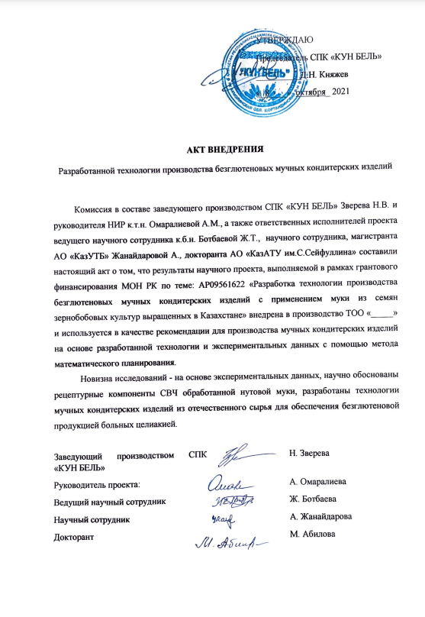

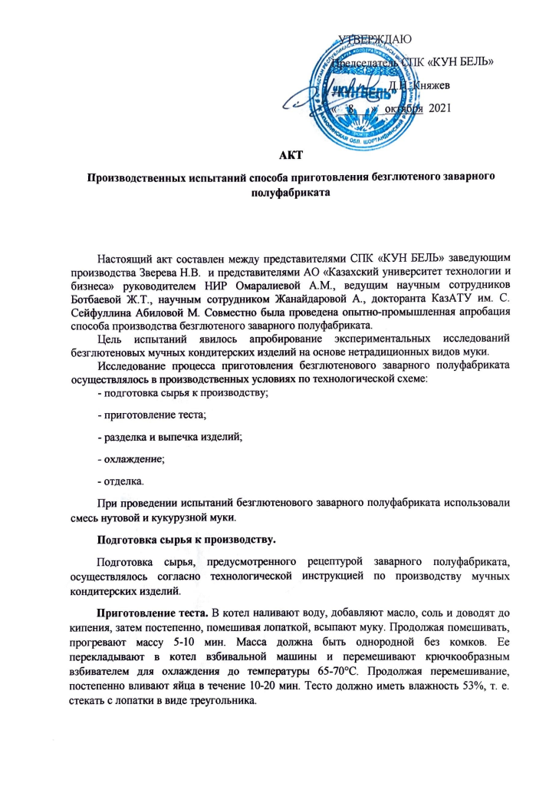

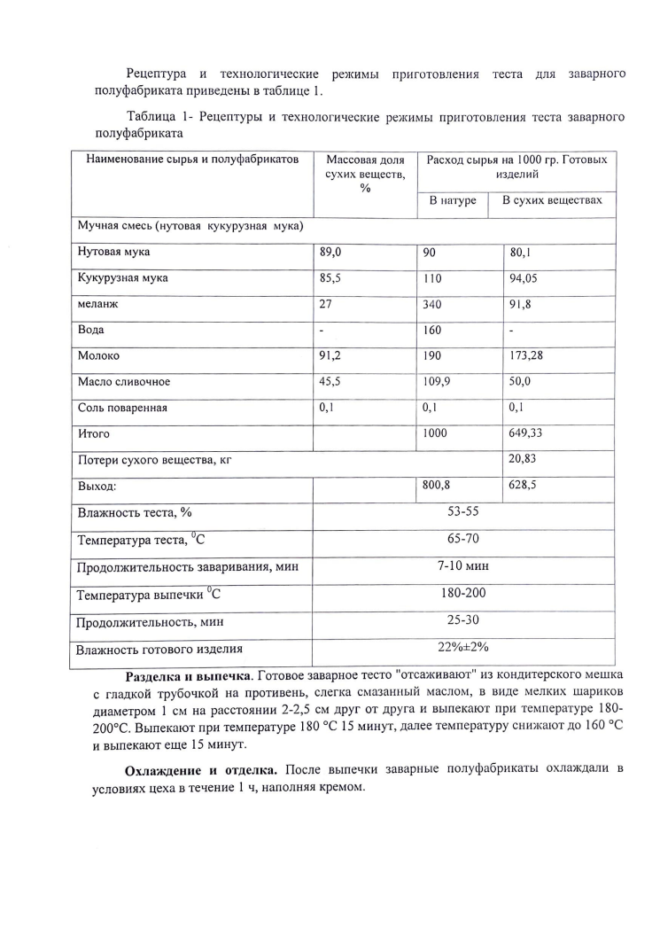

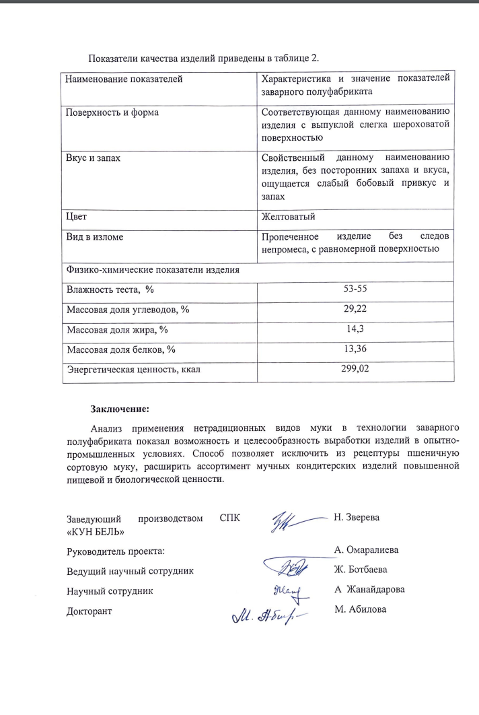

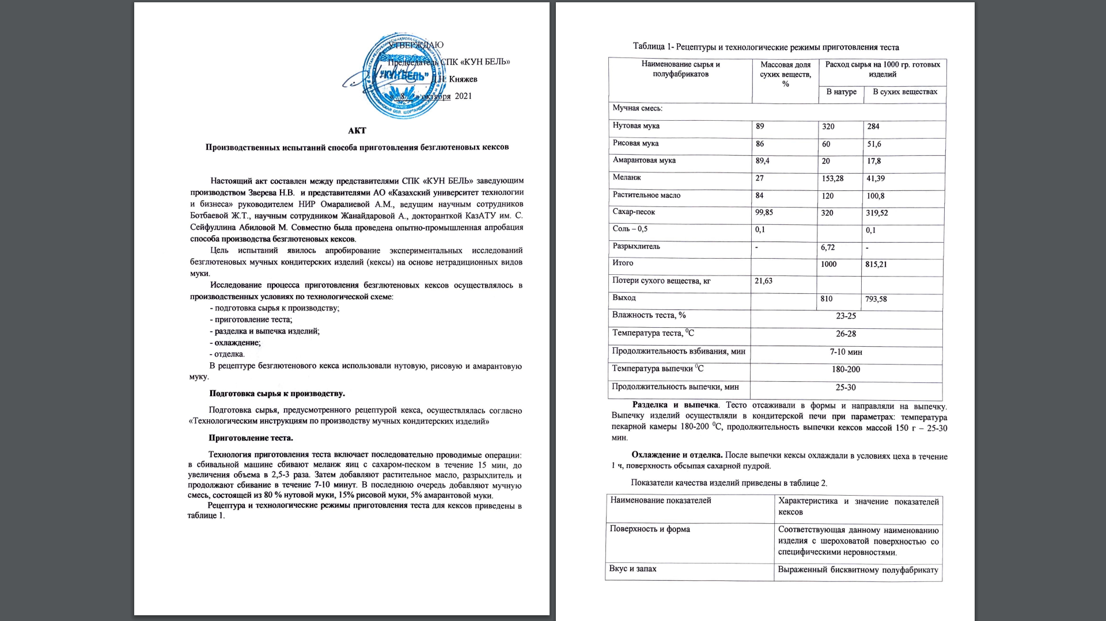

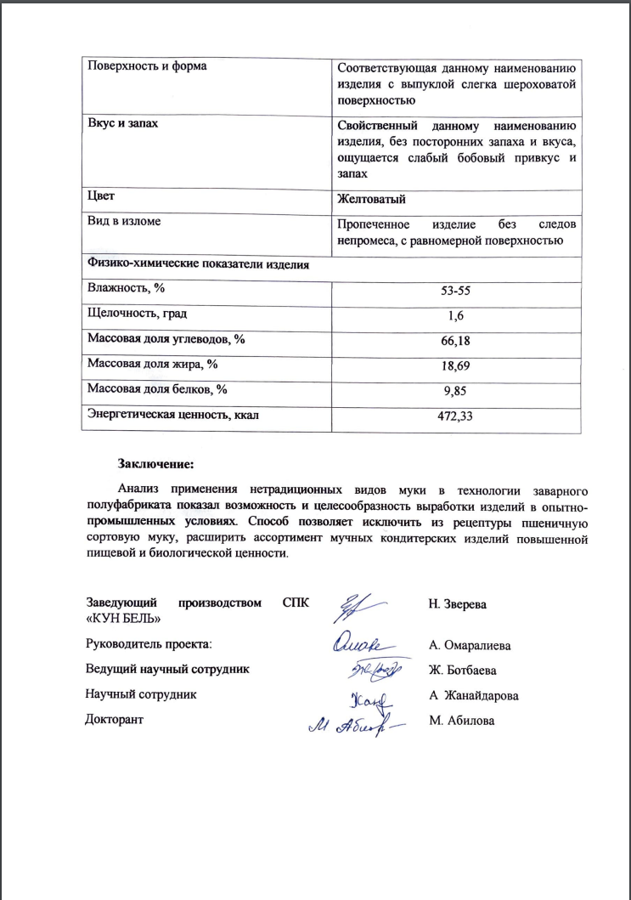

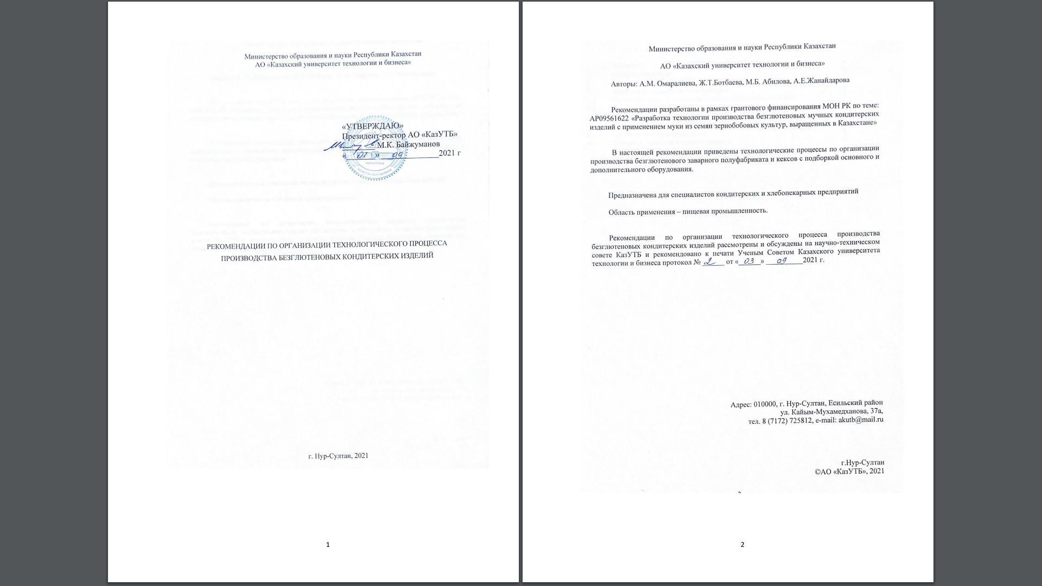

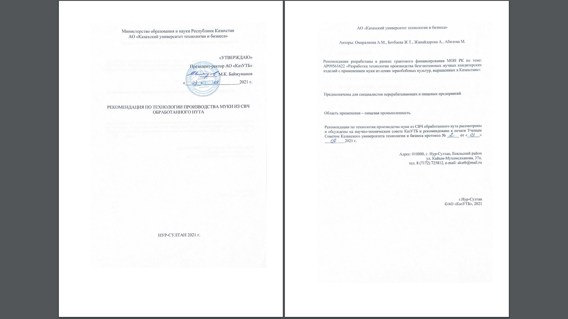

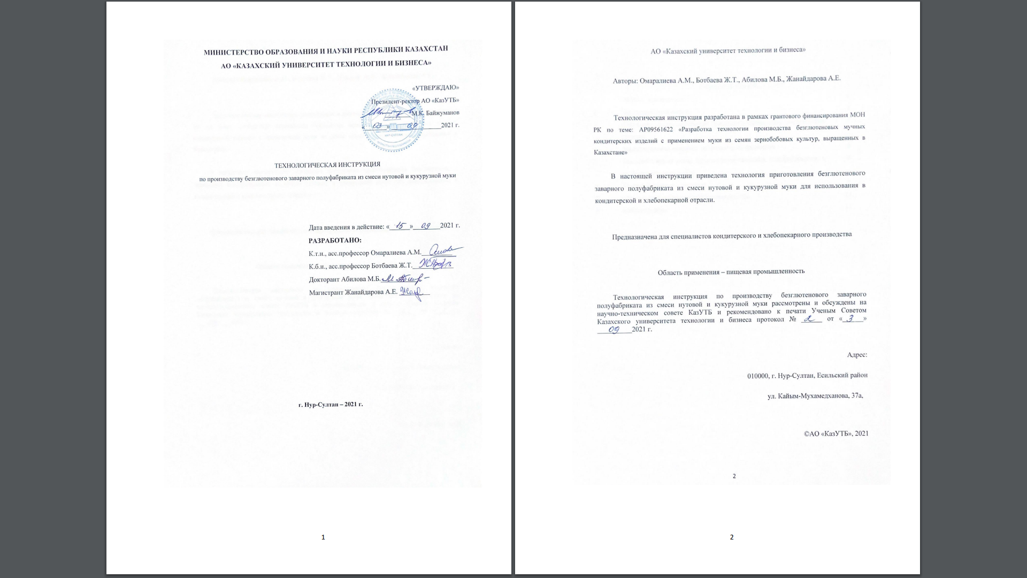

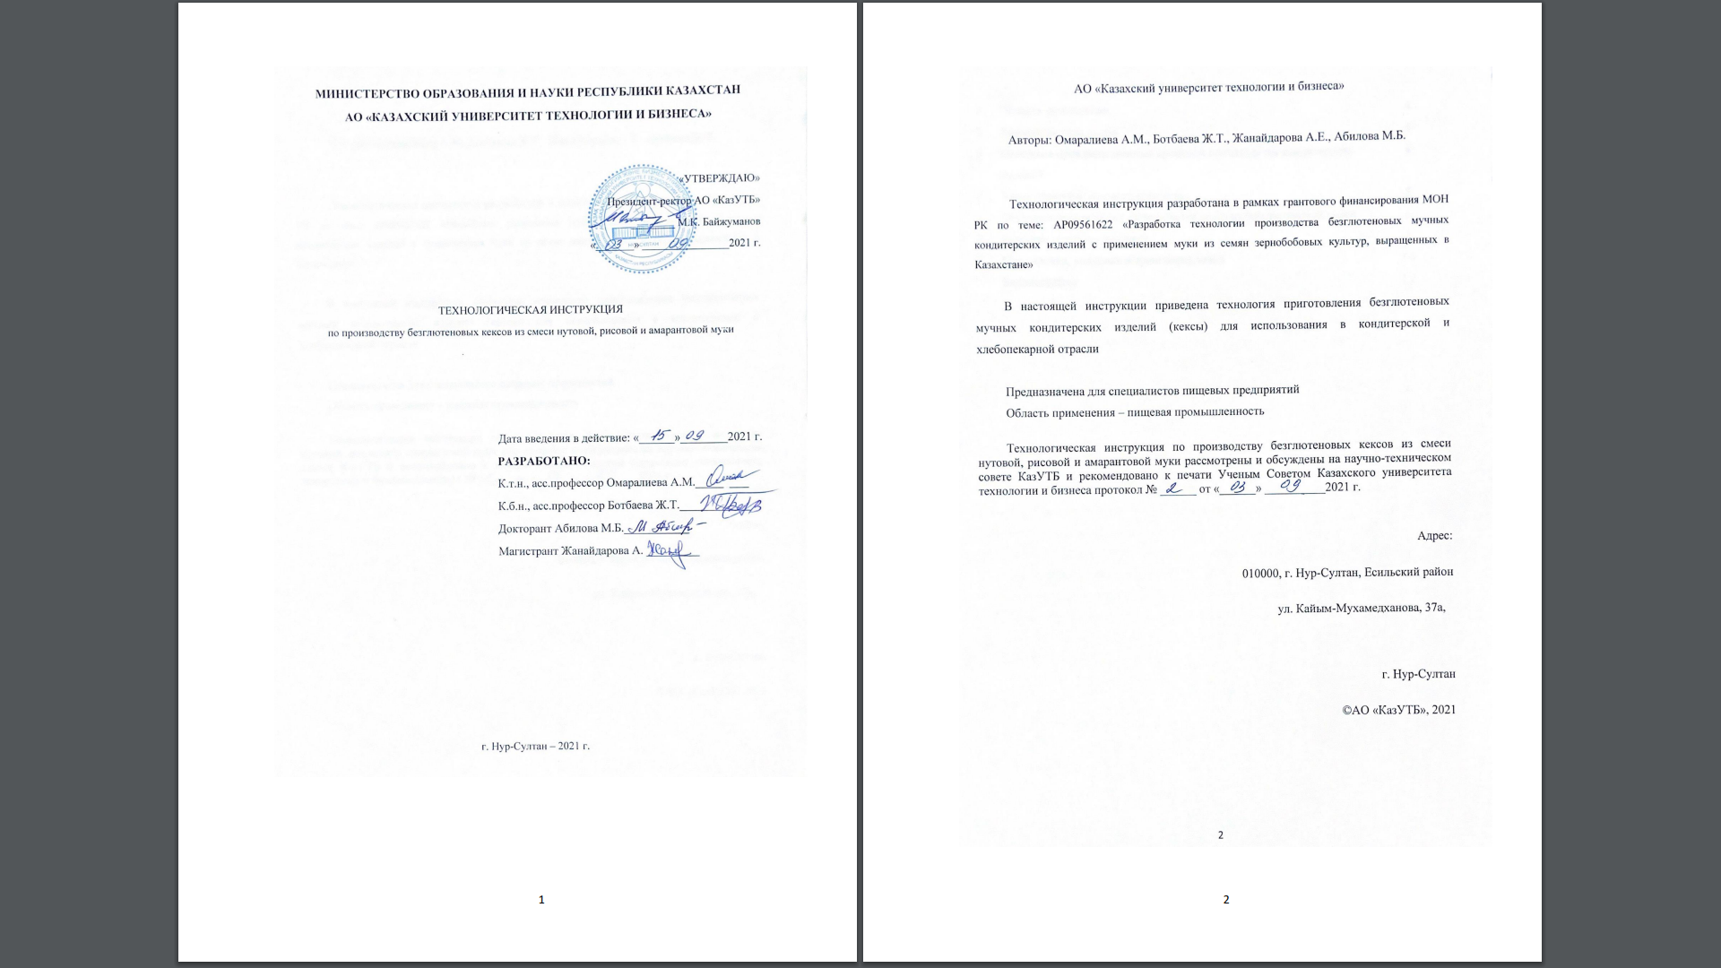

ПРИЛОЖЕНИЕ В
Протокола испытаний

ПРИЛОЖЕНИЕ Г
Результаты патентного поиска

РЕЗУЛЬТАТ ПАТЕНТНОГО ПОИСКА:
(поиск был проведен по базам зарегистрированных изобретений, полезных моделей и промышленных образцов)
Наименование объекта: | «Безглютеновые кондитерские изделия»
Краткое описание: Разработка относится к пищевой промышленности, в частности к изготовлению кондитерских изделий без использования глютена.
Цель поиска информации (в зависимости от задач патентных исследований, указанных в задании):Проведение патентного поиска по теме «Кондитерские изделия без глютена»
Территории: Национальный и международный поиск
Поисковые базы: Государственный реестр охранных документов РК, Реестр Евразийского патентного ведомства, Реестр ФИПС РФ, Реестр WIPO
Ретроспектива: 20 лет
Начало поиска: 03.10.2019г.
Окончание поиска: 09.10.2019г.
Полезные модели/изобретения

- Поиск по национальной базе Республики Казахстан
Охранный документ | Дата регистрации | Патентообладатель | Автор | Реферат
1 | 2 | 3 | 4 | 5
KZ (13) U (11) 3150 | 16.01.2018 | КулуштаеваБотакозМанарбековна; НурымханГулнурНесиптаевна | КулуштаеваБотакозМанарбековна (KZ);  НурымханГулнурНесиптаевна (KZ);  Козубаева Людмила Алексеевна (RU); АсеноваБахыткульКажкеновна (KZ); НургазезоваАлмагулНургазезовна (KZ); Смольникова Фарида Харисовна (KZ); КасымовСаматКайратович (KZ); ИгенбаевАйдынКаирбекович (KZ);  Жуманова Гульнара Токеновна (KZ); КонганбаевЕрмекКыдырбаевич (KZ);  ИдырышевБерікАрыстанбекұлы (KZ) | КОМПОЗИТНАЯ БЕЗГЛЮТЕНОВАЯ МУКА  Полезная модель относится к пищевой промышленности и может быть использовано для получения муки для выпечки хлебобулочных изделий.  Техническим результатом является получение композитной муки, обеспечивающей получение изделий повышенной пищевой, в том числе биологической ценности, улучшение качества изделий по органолептическим и физико-химическим показателям, расширении ассортимента.
Результат поиска:

Данный патент единственный действующий на территории Республики Казахстан, имеющий схожий с заявленным объектомтехнический результат.

- Поиск по международной базе
Охранный документ | Дата регистрации/  Страна | Автор | Патентообладатель | Реферат
1 | 2 | 3 | 4 | 5
ЕВР(11) 027095 (13) В1 | 30.06.2017  Евразийский патент | Шнейдер Татьяна Ильинична,  Казеннова Надежда Константиновна,  Шнейдер Дарья Владимировна (RU) | ОБЩЕСТВО С ОГРАНИЧЕННОЙОТВЕТСТВЕННОСТЬЮ  "МАКАРОН-СЕРВИС" (RU) | БЕЗГЛЮТЕНОВАЯ ВЫСОКОБЕЛКОВАЯ СМЕСЬ ДЛЯ ПРИГОТОВЛЕНИЯ  ДИЕТИЧЕСКОГО ТЕСТА  Предложена безглютеновая высокобелковая смесь для приготовления  диетического теста, содержащая белковый продукт, крахмал и пищевые волокна, при следующем  соотношении компонентов, мас.%: белковый продукт 45-90; крахмал 9-36; пищевые волокна 1-19.  Также предложен способ производства мучных изделий на основе этой смеси, включающий  подготовку смеси путем последовательного введения в мукосмеситель белкового продукта,  крахмала и пищевых волокон, замес теста с одновременным введением функциональных добавок  и воды, формование и изготовление изделий.
RU (11) 2603893 | 05.08.2015  РФ | Магомедов ГазибегОмарович (RU),  Шевякова Татьяна Анатольевна (RU),  Мирошниченко Лидия Александровна (RU),  Чернышева Юлия Андреевна (RU),  Лесникова Ксения Андреевна (RU) | Федеральное государственное бюджетное  образовательное учреждение высшего образования "Воронежский государственный университет инженерных технологий"  (ФГБОУ ВО "ВГУИТ") (RU) | СПОСОБ ПРИГОТОВЛЕНИЯ БЕЗГЛЮТЕНОВОГО ЗАВАРНОГО ПОЛУФАБРИКАТА  Предложен способ приготовления безглютенового заварного  полуфабриката, согласно которому замешивают тесто из воды, маргарина, меланжа, муки амарантовой и картофельного крахмала. Сначала  дозируют воду и маргарин, доводят до кипения, к полученной массе постепенно добавляют смесь  из муки амарантовой и крахмала картофельного,взятых в соотношении 1:0,6, перемешивают до образования однородной эластичной массы и  охлаждают. В полученную смесь вводят  небольшими порциями меланж и перемешивают до получения однородной массы. Тесто  отсаживают на листы и выпекают. Предложенный способ позволяет получить готовый продукт, приемлемый для безглютеновой диеты.
RU (11) 2603726 | 05.08.2015  РФ | Магомедов ГазибегОмарович (RU),  Шевякова Татьяна Анатольевна (RU),  Мирошниченко Лидия Александровна (RU),  Чернышева Юлия Андреевна (RU),  Потапова Елена Евгеньевна (RU) | Федеральное государственное бюджетное  образовательное учреждение высшего образования "Воронежский государственный университет инженерных технологий"  (ФГБОУ ВО "ВГУИТ") (RU) | СПОСОБ ПРОИЗВОДСТВА БЕЗГЛЮТЕНОВОГО БИСКВИТНОГО ИЗДЕЛИЯ  Способ производства безглютенового бисквитного изделия предусматривает сбивание меланжа с сахаром-  песком до увеличения объемной массы в 2,5-3 раза, после чего в полученную смесь вносят орехи грецкие дробленые, смородину черную перетертую, глицерин, перемешивают в течение  нескольких секунд. Перед окончанием сбивания дозируют муку амарантовую, смешанную с какао-порошком и крахмалом картофельным, и  замешивают тесто до образования однородной консистенции 10-15 секунд. Готовое тесто формуют в специальные формы одним слоем, отсаживают начинку, затем накрывают еще  одним слоем теста и выпекают в печи в течение 20 минут при температуре 180-200°С.
RU (11) 2425547 | 08.02.2010  РФ | Козубаева Людмила Алексеевна (RU),  Кузьмина Светлана Сергеевна (RU),  Вишняк Мария Николаевна (RU) | Государственное образовательное  учреждение высшего профессионального  образования "Алтайский государственный  технический университет им. И.И.  Ползунова" (АлтГТУ) (RU) | БЕЗГЛЮТЕНОВОЕ САХАРНОЕ ПЕЧЕНЬЕ  Безглютеновоесахарное печенье изготовлено из состава, содержащего муку бесклейковинную, в качестве которой используют муку гречневую, сахар, жировой компонент, яйцо куриное, инвертный сироп, соль поваренную, соду питьевую, соль углеаммонийную, крахмал  картофельный, при следующем соотношении компонентов, мас.%: мука гречневая 57,0-58,0; сахар 18,4-19,0; жировой компонент 11,4-12,0; яйцо куриное 3,3-3,7; инвертный сироп 2,4-2,7;  соль поваренная 0,3-0,5; сода питьевая 0,3-0,5; соль углеаммонийная 0,1-0,3; крахмал  картофельный - остальное. Приготовление печенья предусматривает одновременное  перемешивание сахара, жирового компонента, яйца куриного, инвертного сиропа, соды питьевой и соли углеаммонийной. В готовую  эмульсию вносят муку гречневую и крахмал картофельный, замешивают тесто в течение  от 5 до 25 минут и выполняют отлежку в течение 30 минут. Изобретение позволяет  повысить пищевую ценность печенья, при расширении ассортимента безглютеновых  мучных кондитерских изделий.
RU (11) 2458 508 | 15.03.2011  РФ | Чугунова Ольга Викторовна (RU),  Лейберова Наталия Викторовна (RU) | Федеральное государственное бюджетное  образовательное учреждение высшего  профессионального образования  "Уральский государственный  экономический университет" (ФГБОУ ВПО  "УрГЭУ") (RU) | СПОСОБ ПРОИЗВОДСТВА БЕЗГЛЮТЕНОВОГО КЕКСА "ЛИМОННЫЙ С ЦУКАТАМИ"  Способ предусматривает сбивание маргарина и сахара-песка до образования однородной массы в  течение 10-15 минут. Затем по очереди добавляют яйца, соль и сбивают в течение 20 минут. К готовой массе постепенно  одновременно добавляют просеянную муку кукурузную и рисовую, крахмал и разрыхлитель. Далее вводят цукаты и  измельченный лимон. Формование проводят в обработанные антипригарным покрытием  формы. Кексы выпекают при температуре 200°Св течение 20-25 мин и охлаждают естественным путем до комнатной температуры. Компоненты берут в определенном соотношении.
RU (11) 2579 253 | 25.12.2014  РФ | Горбанева Алена Сергеевна (RU),  Архипов Владислав Юрьевич (RU)  Тарасенко Наталья Александровна (RU) | Федеральное государственное бюджетноеобразовательное учреждение высшего  профессионального образования "Кубанскийгосударственный технологический  университет" (ФГБОУ ВПО "КубГТУ") (RU) | ВАФЕЛЬНЫЕ ХЛЕБЦЫ  Вафельные хлебцы, включающие муку, яичный порошок, сухой молочный продукт, соль, соду пищевую, фосфолипидный продукт, дополнительно содержат смесь подсластителей стевиозида и эритритола в соотношении 1:2 в количестве 2-3% от массы рецептурных компонентов. В качестве муки используют смесь муки кукурузной и банановой в соотношении 1:1, в качестве сухого молочного продукта содержат рисовый крахмал Remyline в количестве 15% от массы муки. Все компоненты используют при определенном соотношении.
RU (11) 2625 569 | 31.10.2016  РФ | Минасуева Алена Алексеевна (RU)  Тарасенко Наталья Александровна (RU) | Федеральное государственное бюджетноеобразовательное учреждение высшегообразования "Кубанский государственный  технологический университет" (ФГБОУ ВО  "КубГТУ") (RU) | СПОСОБ ПРОИЗВОДСТВА МУЧНОГО КОНДИТЕРСКОГО ИЗДЕЛИЯ БЕЗГЛЮТЕНОВОГО ТИПА  Способ производства мучного кондитерского изделия безглютенового типа в виде  коржиков, включающий сбивание размягченного маргарина, внесение сладкого компонента, структурообразователя, крахмальной патоки, растворенного в воде химического разрыхлителя, перемешивание, внесение муки, замешивание теста, раскатку  в виде пласта, формовку тестовых заготовок круглой формы с рифлеными краями,выпечку, отличающийся тем, что в качестве муки вносят смесь муки из СО2-шрота семян амаранта и каштановой муки, взятых в соотношении 1:8
RU (11) 2528 463 | 03.04.2013  РФ | ИВАНОВА Юлия Валерьевна (RU) | Общество с ограниченной ответственностью"Производственная фирма "Авангард" (RU) | ПЕЧЕНЬЕ  Изобретение относится к пищевой  промышленности, а именно к производству печенья. Печенье содержит амарантовую муку, крахмал, жировой продукт, соль, химические разрыхлители, эмульгатор и подсластитель. При этом оно дополнено кукурузной мукой, а в качестве подсластителя использованы стевиозиди сахарозаменитель - изомальт.
RU (11) 2446 210 | 30.01.2007  РФ | ЭДЕНС Люппо (NL),  ДЕ ДЕКЕРЕ Эмиле (NL) | ДСМ АйПи АССЕТС Б.В. (NL) | ПИЩЕВОЙ ПРОДУКТ, СОДЕРЖАЩИЙ СПЕЦИФИЧНУЮК ПРОЛИНУ ПРОТЕАЗУ,  СПОСОБ ЕГО ПРОИЗВОДСТВА И ЕГО ПРИМЕНЕНИЕ ДЛЯ РАСЩЕПЛЕНИЯ ТОКСИЧНЫХ  ИЛИ АЛЛЕРГЕННЫХ ПЕПТИДОВ ГЛЮТЕНА  Изобретение относится к пищевым  продуктам, содержащим специфичную к пролину протеазу, способам их производства и применению специфичной к пролину протеазы при производстве пищевых продуктов.  Пастеризованный пищевой продукт,  содержащийспецифичную к пролину протеазу, имеет активность воды, по меньшей мере, 0,85
RU (11) 2673133 | 04.06.2010  РФ | ПАУЛУС Джинн (US),  ПЕРЕС-ГОНСАЛЕС Алехандро Дж. (US),  ДАР Ядунандан Л. (US),  КУЛКАРНИ Раджендра (US) | КОРН ПРОДАКТС ДИВЕЛОПМЕНТ,  ИНК. (US) | СВОБОДНЫЕ ОТ ГЛЮТЕНА ВЫПЕЧНЫЕ ПРОДУКТЫ  Изобретение относится к свободным от глютена выпечным продуктам, содержащим муку, подвергнутую влажной термообработке. Предложен свободный от глютена выпечной продукт, содержащий мучной/крахмальный компонент, содержащий: a) по меньшей мере одну муку или крахмал, подвергнутые влажной  термообработке, при которой мука или крахмал были увлажнены до 15-30% содержания влаги, а затем термообработаны, и b) по меньшей мереодин другой традиционный ингредиент  хлебобулочного изделия, при этом после влажной термообработки подвергнутая влажной термообработке мука или крахмал имеет гранулярную структуру, характеризующуюся гранулами, способными к двулучепреломлению  и демонстрирующими рисунок мальтийского креста при рассмотрении под поляризованным светом, при этом по меньшей мере одна мука или крахмал представляет собой муку или крахмал из тапиоки или риса или представляет собой их смесь.
RU (11) 2540107 | 04.06.2010  РФ | ПАУЛУС Джинн (US),  ПЕРЕС-ГОНСАЛЕС, Алехандро Дж. (US),  ДАР, Ядунандан Л. (US),  КУЛКАРНИ Раджендра (US) | КОРН ПРОДАКТС ДЕВЕЛОПМЕНТ,  ИНК. (US) | СВОБОДНЫЕ ОТ ГЛЮТЕНА ХЛЕБОБУЛОЧНЫЕ ИЗДЕЛИЯ  Предлагаемое изобретение относится к хлебопекарной промышленности, в частности к хлебобулочным изделиям профилактической направленности. Хлебобулочное изделие изготовлено с использованием мучного/крахмального компонента, содержащего муку, подвергнутую влажной термообработке, и является свободным от глютена.
RU (11) 2651286 | 03.08.2017  РФ | Тарасенко Наталья Александровна (RU),  Голосняк Вера Александровна (RU),  Сацюк Ксения Андреевна (RU) | Федеральное государственное бюджетноеобразовательное учреждение высшегообразования "Кубанский государственный  технологический университет" (ФГБОУ ВО"КубГТУ") (RU) | СМЕСЬ ДЛЯ ВЫПЕЧКИ МУЧНЫХ ИЗДЕЛИЙ  Изобретение относится к кондитерской промышленности. Смесь для выпечки мучных изделий в виде крекера включает муку гречневую, пан-соль, функциональную добавку, структурообразователь, дополнительно содержит муку нутовую, взятую в соотношении с мукой гречневой 1:2, разрыхлитель. В качестве функциональной добавки содержит пищевые волокна SUPERCEL® Псиллиум.
RU (11) 2285417 | 11.03.2005  РФ | Красильников Валерий Николаевич (RU),  Леонтьева Наталия Александровна (RU),  Кузнецова Лина Ивановна (RU),  Синявская Нина Дмитриевна (RU) | ООО «Протеин» (RU) | СОСТАВ ДЛЯ ПРИГОТОВЛЕНИЯ МУЧНОГО КОНДИТЕРСКОГО ИЗДЕЛИЯ  Изобретение относится к пищевой промышленности, преимущественно к производству мучных кондитерских изделий. Состав для приготовления мучного кондитерского изделия включает муку рисовую, крахмалопродукты, изолят соевого белка, вкусовые и функциональные добавки.
RU (11) 2616831 | 22.12.2015  РФ | Архипов Владислав Юрьевич (RU),  Тарасенко Наталья Александровна (RU),  Болгова Дарья Юрьевна (RU) | Федеральное государственное бюджетноеобразовательное учреждение высшегообразования "Кубанский государственный  технологический университет" (ФГБОУ ВО"КубГТУ") (RU) | СОСТАВ ДЛЯ ПРОИЗВОДСТВА КРЕКЕРА  Состав для производства крекера, включающий муку гречневую, вкусовой компонент, дрожжи, растительное масло, структурообразователь, эмульгатор, отличающийся тем, что дополнительно содержит муку каштановую, взятую в соотношении с мукой гречневой 1:2, порошок из плодов шиповника, корректор муки в виде протеазы, в качестве структурообразователя содержит безглютеновый заменитель яиц, в качестве растительного масла содержит масло кукурузное рафинированное, в качестве вкусового компонента содержит пан-соль и воду в количестве, обеспечивающем влажность теста 28-31%
RU (11) 2647505 | 24.04.2017  РФ | Родионова Наталья Сергеевна (RU),  Домбровская Яна Петровна (RU),  Аралова Светлана Ивановна (RU) | Федеральное государственное бюджетноеобразовательное учреждение высшегообразования "Воронежский государственный  университет инженерных технологий"(ФГБОУ ВО "ВГУИТ") (RU) | СПОСОБ ПРОИЗВОДСТВА БЕЗГЛЮТЕНОВЫХ КЕКСОВ  Изобретение относится к пищевой  промышленности. Способ включает замес теста из бесклейковинного сырья, содержащего меланж, масло сливочное, сахар-песок, ванильный сахар, изюм, какао-порошок, соль, разрыхлитель, его формование и выпечку.Бесклейковинное сырье дополнительно содержит льняную и рисовую муку, а в качестве функциональной добавки – муку из яичной скорлупы.
RU (11) 2618119 | 11.02.2016  РФ | Щеколдина Татьяна Владимировна (RU),  Сокол Наталья Викторовна (RU),  Христенко Анастасия Григорьевна (RU),  Черниховец Екатерина Андреевна (RU) | Федеральное государственное бюджетноеобразовательное учреждение высшегообразования "Кубанский государственный  технологический университет" (ФГБОУ ВО"КубГТУ") (RU) | СПОСОБ ПРИГОТОВЛЕНИЯ БЕЗГЛЮТЕНОВОГО ПЕЧЕНЬЯ  Способ приготовления безглютенового печенья, включающий раздельное  приготовление эмульсии и смеси сыпучих компонентов, замес теста путем смешивания эмульсии и смеси сыпучих компонентов, формование изделий, их выпечку, охлаждение готовых изделий естественным путем до температуры 30°C и упаковку, отличающийся тем, что для приготовления эмульсии сахар-песок растворяют в экстракте пектиновом яблочном, нагретом до температуры 30°C, и перемешивают в течение 6-8 мин, после  этого добавляют расплавленный маргарин, меланж, эмульгатор лецитин и снова перемешивают в течение 6-9 мин; параллельно готовят смесь сыпучих компонентов, состоящую из муки кукурузной, муки квиноа, крахмала кукурузного, разрыхлителя и поваренной соли; смешивание эмульсии и смеси сыпучих компонентов проводят в  течение 5-7 мин, после этого готовое тесто формуют через отсадочную машину, затем  сформованные изделия выпекают при температуре 180-190°C
RU (11) 2295244 | 25.07.2005  РФ | Красильников Валерий Николаевич (RU),  Леонтьева Наталия Александровна (RU),  Кузнецова Лина Ивановна (RU),  Синявская Нина Дмитриевна (RU),  Барсукова Наталья Валерьевна (RU) | ООО «Протеин» (RU) | СПОСОБ ПРИГОТОВЛЕНИЯ БЕЗГЛЮТЕНОВОГО МУЧНОГО КОНДИТЕРСКОГО ИЗДЕЛИЯ  НА ОСНОВЕ КРАХМАЛСОДЕРЖАЩЕГО ТЕСТА  Изобретение относится к пищевой промышленности, преимущественно к производству мучных кондитерских изделий. Способ включает одновременное перемешивание бесклейковинной муки, крахмала, сахар-песка, жирового компонента, вкусовых и функциональных добавок.
RU (11) 2652997 | 20.12.2016  РФ | Никитин Игорь Алексеевич (RU),  Вартанян Мариям Норайровна (RU),  Богатырёв Валентин Андреевич (RU),  Тефикова Светлана Николаевна (RU),  Семенкина Наталья Геннадьевна (RU),  Чубарова Елена Гариевна (RU),  Зайчик Марина Игоревна (RU),  Орлик Галина Ильинична (RU),  Миронченко Яна Анатольевна (RU),  Труфанова Юлия Николаевна (RU) | Никитин Игорь Алексеевич (RU),  Вартанян Мариям Норайровна (RU),  Богатырёв Валентин Андреевич (RU) | СПОСОБ ПРОИЗВОДСТВА БЕЗГЛЮТЕНОВОГО БИСКВИТА  Способ производствабезглютенового бисквита предусматривает взбивание яиц куриных с сахарной пудрой в  течение 8-10 мин до увеличения объема смеси в 2,5-3 раза, добавление кукурузной муки,  предварительно смешанной с кукурузным крахмалом.
RU (11) 2538400 | 29.11.2012  РФ | Жаркова Ирина Михайловна (RU),  Хромых Марина Владимировна (RU) | Федеральное государственное бюджетное образовательное учреждение высшего образования "Воронежский государственный  университет инженерных технологий" (ФГБОУ ВО "ВГУИТ") (RU) | СПОСОБ ПРОИЗВОДСТВА БЕЗГЛЮТЕНОВОГО МУЧНОГО КОНДИТЕРСКОГО ИЗДЕЛИЯ  Изобретение относится к пищевой  промышленности, в частности к кондитерской, и может быть использовано при производстве  мучных кондитерских изделий. Способпроизводства безглютенового мучногокондитерского изделия включает приготовлениетеста из бесклейковинной муки, его формованиеи выпечку.
RU (11) 2541654 | 08.11.2013  РФ | Магомедов ГазибегОмарович (RU),  Шевякова Татьяна Анатольевна (RU),  Сибирко Кристина Игоревна (RU) | Федеральное государственное бюджетное образовательное учреждение высшего образования "Воронежский государственный  университет инженерных технологий" (ФГБОУ ВО "ВГУИТ") (RU) | СПОСОБ ПРОИЗВОДСТВА БЕЗГЛЮТЕНОВОГО ПЕЧЕНЬЯ  Изобретение относится к пищевой  промышленности и может быть использовано в производстве мучных кондитерских изделий.  Способ производства безглютенового печенья  характеризуется тем, что готовят смесь путем последовательного смешивания амарантовой  муки, молока сухого цельного, порошка из какаовеллы, кондитерского жира, карамельного  порошка.
RU (11) 2466541 | 20.06.2011  РФ | Чугунова Ольга Викторовна (RU),  Лейберова Наталия Викторовна (RU) | Федеральное государственное бюджетное  образовательное учреждение высшего  профессионального образования  "Уральский государственный  экономический университет" (ФГБОУ ВПО  УрГЭУ) (RU) | СПОСОБ ПРОИЗВОДСТВА БЕЗГЛЮТЕНОВОГО САХАРНОГО ПЕЧЕНЬЯ "ВЕСЕЛЫЕ  ЗВЕЗДОЧКИ"  Проводят приготовлениеэмульсии и смеси сыпучих компонентов, замес  теста путем смешивания эмульсии и смеси сыпучих компонентов, формование изделий, ихвыпечку, охлаждение готовых изделий и  упаковку. Для приготовления эмульсии растворяют сахарную пудру в воде и перемешивают в течение 5-10 минут. Затем  добавляют маргарин или масло коровье с температурой около 40°C, все тщательно перемешивают в течение 7 минут. После этого  в смесь добавляют яйца куриные, снова перемешивают в течение 10 минут. Затем добавляют предварительно подготовленную  смесь сыпучих компонентов, состоящую из химического разрыхлителя, кукурузной и  рисовой муки, кукурузного крахмала, порошка из яблок и корицы, смешивают до получения  однородной массы с влажностью 13,5-17,5%.  Готовое тесто подвергают прокатке, затем формуют путем запрессовывания теста в  углубления формы, сформованные изделия выпекают 10 минут при постоянной температуре 170°C.
RU (11) 2573327 | 24.09.2014  РФ | Дубровская Наталья Олеговна (RU),  Кузнецова Лина Ивановна (RU),  Парахина Ольга Ивановна (RU),  Савкина Олеся Александровна (RU) | Федеральное государственное бюджетное  научное учреждение "Научно-исследовательский институт хлебопекарной  промышленности" (ФГБНУ НИИХП" (RU),  Дубровская Наталья Олеговна (RU),Кузнецова Лина Ивановна (RU),  Парахина Ольга Ивановна (RU),  Савкина Олеся Александровна (RU) | СПОСОБ ПРОИЗВОДСТВА БЕЗГЛЮТЕНОВОГО ХЛЕБА С ИСПОЛЬЗОВАНИЕМ  БЕСКЛЕЙКОВИННОЙ СМЕСИ  Изобретение относится к пищевой  промышленности, в частности к хлебопекарной отрасли. Способ производства хлеба безглютенового включает замес теста из бесклейковинной смеси, воды, масла подсолнечного и дрожжей.
RU (11) 2590942 | 26.02.2015  РФ | Тарасенко Наталья Александровна (RU),  Никонович Юлия Николаевна (RU),  Потехина Эллина Ильинична (RU) | Федеральное государственное бюджетноеобразовательное учреждение высшего  профессионального образования "Кубанскийгосударственный технологический  университет" (ФГБОУ ВПО "КубГТУ") (RU) | СПОСОБ ПРОИЗВОДСТВА ВАФЕЛЬНЫХ ХЛЕБЦЕВ ФУНКЦИОНАЛЬНОГО НАЗНАЧЕНИЯ  Способ производства вафельных хлебцев функционального назначения предусматривает подготовку сырья в виде муки, структурообразователя, жирового компонента, соли, соды пищевой, приготовление теста путем последовательного смешивания компонентов, его формовку, выпечку, фасовку и упаковку.
RU (11) 261142 | 18.12.2015  РФ | Тутельян Виктор Александрович (RU),  Ревякина Вера Афанасьевна (RU),  Ларькова Инна Анатольевна (RU),  Кувшинова Елена Дмитриевна (RU),  Кулаковская Юлия Александровна (RU) | Федеральное государственное бюджетноенаучное учреждение"Научно-исследовательский институтпитания" (ФГБНУ "НИИ питания") (RU) | СПОСОБ ПРОИЗВОДСТВА ДИЕТИЧЕСКОГО ХЛЕБА  Способ производства диетического хлеба, включающий приготовление опары, заместеста, брожение теста, его разделку, расстойку и выпечку, отличающийся тем, что в качестве мучного ингредиента используют смеси без глютена «Темный хлеб», «Белый хлеб», «Серый хлеб», «Зернобобовый хлеб», приготовление опары проводят путем смешивания этих смесей, взятых в равных соотношениях с питьевой водой с температурой 45°С, с последующим выдерживанием в течение 12-18 часов, по завершении брожения опару вносят в мучную композицию, включающую либо четыре смеси без глютена, либо три, либо две, взятых в равных соотношениях, либо в одну из этих смесей, причем влажность теста поддерживают в пределах 47÷52%, при этом опару  берут в количестве 7-10%.
RU (11) 2492652 | 09.03.2009  РФ | МАЙЕР Феликс (CH),  РИТТИГ Франк (CH),  ДРОСТ ЛУСТЕНБЕРГЕР Корнелия (CH) | НОВОЗИМС А/С (DK) | ТЕСТО С ФРУКТАНОМ И РАЗРУШАЮЩИМ ФРУКТАН ФЕРМЕНТОМ  Группа изобретений относится к хлебопекарной промышленности. Первым объектом изобретения является тесто, содержащее, по меньшей мере, один содержащий фруктозу полисахарид и, по  меньшей мере, один фермент, способный разрушать указанный полисахарид до короткоцепочечногофруктоолигосахарида и фруктозы.
RU 2673133 | США | КУЛКАРНИ Раджендра (US) ДАР Ядунандан Л. (US) ПЕРЕС-ГОНСАЛЕС Алехандро Дж. (US) ПАУЛУС Джинн (US) | КОРН ПРОДАКТС ДИВЕЛОПМЕНТ, ИНК. (US) | СВОБОДНЫЕ ОТ ГЛЮТЕНА ВЫПЕЧНЫЕ ПРОДУКТЫ  Изобретение относится к свободным от глютена выпечным продуктам, содержащим муку, подвергнутую влажной термообработке. Предложен свободный от глютена выпечной продукт, содержащий мучной/крахмальный компонент, содержащий: a) по меньшей мере одну муку или крахмал,подвергнутые влажной термообработке, при которой мука или крахмал были увлажнены до 15-30% содержания влаги, а затем термообработаны, и b) по меньшей мере один другой традиционный ингредиент хлебобулочного изделия, при этом после влажной термообработки подвергнутая влажной термообработке мука или крахмал имеет гранулярную структуру, характеризующуюся гранулами, способными к двулучепреломлению и демонстрирующими рисунок мальтийского креста при рассмотрении под поляризованным светом, при этом по меньшей мере одна мука или крахмал представляет собой муку или крахмал из тапиоки или риса или представляет собой их смесь.
Результат поиска:
Вышеперечисленные патенты имеют схожий с заявленным объектом технический результат.

Заключение: При подготовке и доработке объекта следует избегать тождественное и схожее (более 40 процентов) оформление формул.
Вероятность регистрации: Может быть зарегистрирован на территории Республики Казахстан в качестве изобретения или полезной модели.

ПРИЛОЖЕНИЕ Д
Сертификаты и документы, подтверждающие
прохождение научных стажировок

